LAPORAN MAGANG

PENGUJIAN KUALITAS AIR BERSIH DAN AIR LIMBAH DI UPT LABORATORIUM LINGKUNGAN HIDUP
DINAS LINGKUNGAN HIDUP KABUPATEN GRESIK

Disusun Oleh :

1. ANNISA FIRDAUS FATINATIN H. (2031710007)
2. PRISKA FRANSISKA (2031710043)

PROGRAM STUDI TEKNIK KIMIA
UNIVERSITAS INTERNASIONAL SEMEN INDONESIA
GRESIK
2020
LAPORAN MAGANG

PENGUJIAN KUALITAS AIR BERSIH DAN AIR LIMBAH DI UPT LABORATORIUM LINGKUNGAN HIDUP
DINAS LINGKUNGAN HIDUP KABUPATEN GRESIK

Disusun Oleh:
- ANNISA FIRDAUS FATINATIN H. (2031710007)
- PRISKA FRANSISKA (2031710043)

JURUSAN TEKNIK KIMIA
UNIVERSITAS INTERNASIONAL SEMEN INDONESIA
GRESIK
2020
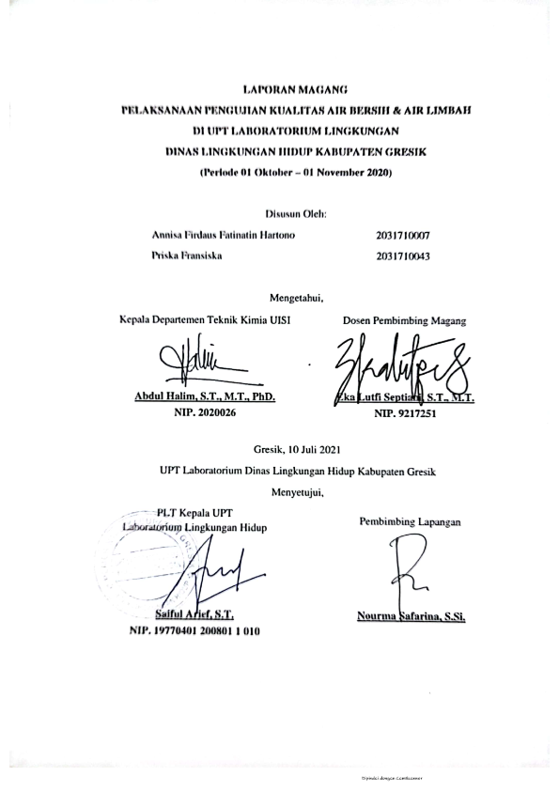
LAPORAN MAGANG
PELAKSANAAN PENGUJIAN KUALITAS AIR BERSIH & AIR LIMBAH
DI UPT LABORATORIUM LINGKUNGAN
DINAS LINGKUNGAN HIDUP KABUPATEN GRESIK
(Periode 01 Oktober – 01 November 2020)

Disusun Oleh:
Annisa Firdaus Fatinatin Hartono 2031710007
Priska Fransiska 2031710043

Mengetahui,
Kepala Departemen Teknik Kimia UISI |  | Dosen Pembimbing Magang
Abdul Halim, S.T., M.T., PhD. |  | Eka Lutfi Septiani, S.T., M.T.
NIP. 2020026 |  | NIP. 9217251

Gresik, 10 Juli 2020
UPT Laboratorium Dinas Lingkungan Hidup Kabupaten Gresik
Menyetujui,
PLT Kepala UPT  Laboratorium Lingkungan Hidup |  | Pembimbing Lapangan
Saiful Arief, S.T. |  | Nourma Safarina, S.Si.
NIP. 19770401 200801 1 010

KATA PENGANTAR

Segala puji syukur kami panjatkan kepada Tuhan Yang Maha Esa. Atas rahmat dan karunia-Nya, kami dapat menyelesaikan penulisan Laporan Magang di UPT Laboratorium Lingkungan Hidup Kabupaten Gresik dengan tepat waktu. Tidak lupa shalawat serta salam tercurahkan kepada Rasulullah SAW yang syafaatnya kita nantikan kelak.
Laporan ini dibuat untuk memenuhi persyaratan kelulusan di Departemen Teknik Kimia Universitas Internasional Semen Indonesia. Penulisan laporan magang ini ialah untuk menambah wawasan dan menerapkan ilmu selama di perkuliahan pada dunia industri.
Dalam penyusunan laporan magang ini, tentu tak lepas dari pengarahan dan bimbingan dari berbagai pihak. Oleh karena itu, penulis mengucapkan rasa hormat serta terima kasih kepada seluruh pihak yang telah membantu.
Pihak-pihak yang berkaitan dengan laporan ini, diantaranya:
- PLT Kepada Plt. Kepala Dinas Lingkungan Kabupaten Gresik Bapak Saiful Arief, S.T. yang telah menerima kami untuk magang di UPT Laboratorium Lingkungan Hidup.
- Seluruh karyawan/staff UPT Laboratorium Lingkungan Hidup Kabupaten Gresik, khususnya ibu , Nourma Safarina, S.Si. sebagai pembimbing lapangan yang telah membantu dan memberikan ilmu serta pengarahan selama kegiatan magang berlangsung.
- Partner magang yang telah menjadi semangat dan teman magang terbaik selama pelaksanaan magang, sehingga pelaksanaan magang dapat berjalan lancar dan menyenangkan.

Penulis
DAFTAR ISI

HALAMAN JUDUL ………………………………………………………….. i
LEMBAR PENGESAHAN…………………………………………………… ii
KATA PENGANTAR ……………………………………………………….. iii
DAFTAR ISI ………………………………………………………………… iv
DAFTAR TABEL …………………………………………………………… vii
DAFTAR GAMBAR ………………………………………………………... viii
DAFTAR GAMBAR ix
BAB I 1
PENDAHULUAN 1
1.1 Latar Belakang 1
1.2 Rumusan Masalah 3
1.3 Tujuan dan Manfaat 3
1.3.1 Tujuan 3
1.3.2 Manfaat 4
1.4 Metodologi Pengumpulan Data 5
1.5 Waktu dan Tempat Pelaksanaan Magang 5
1.6 Nama Unit Kerja Tempat Pelaksanaan Magang 5
BAB II 6
PROFIL DINAS LINGKUNGAN HIDUP KABUPATEN GRESIK 6
2.1 Visi dan Misi Dinas Lingkungan Hidup Kabupaten Gresik 6
2.2.1 Visi 6
2.2.2 Misi 6
2.2 Lokasi Dinas Lingkungan Hidup Kabupaten Gresik 6
2.3 Struktur Organisasi Dinas Lingkungan Hidup Kabupaten Gresik 7
2.5 Tujuan dan Sasaran 20
2.5.1 Tujuan 20
2.5.2 Sasaran 20
2.6 Tugas Pokok Dinas Lingkungan Hidup Kabupaten Gresik 20
BAB III 22
TINJAUAN PUSTAKA 22
3.1 Derajat Keasaman (pH) 22
3.1.1 pH meter 23
3.2 Biological Oxygen Demand (BOD) 26
3.3 Cemical Oxygen Demand (COD) 28
3.4 Total Suspended Solid (TSS) 30
3.5 Total Disolved Solid (TDS) 32
3.6 Kekeruhan 33
3.7 Zat Organik Pada Air 34
3.8 Suhu 36
3.9 Spektrofotometri Serapan Atom 37
3.9.1 Hukum Dasar Spektrometri Serapan Atom 39
3.9.2 Jenis-Jenis SSA 40
3.9.3 Bagian-Bagian Spectrometry AAS dan fungsinya 41
3.9.4 Pemilihan Panjang Gelombang 47
BAB IV 49
HASIL DAN PEMBAHASAN 49
4.1 Tujuan Penelitian 49
4.2 Prosedur Pengujian Air Lindi TPA Ngipik Gresik 49
4.2.1 Prosedur Pengukuran pH 49
4.2.2 Biochemical Oxygen Demand (BOD) 50
4.2.3 Chemical Oxygen Demand (COD) 52
4.2.4 Zat Padat Tersuspensi (TSS) 53
4.2.7 Kadmium (Cd) 54
4.3 Prosedur Pengujian Uji Air Badan Air Ngipik Gresik 55
4.3.1 Prosedur Pengukuran pH 55
4.3.2 Total Padatan Terlarut (TDS) 56
4.3.3 Timbal (Pb) 57
4.3.4 Mangan (Mn) 59
4.3.5 Prosedur Pengukuran Kekeruhan 60
4.3.6 Besi (Fe) 61
4.3.7 Seng (Zn) 63
4.3.8 Sulfat 64
4.3.9 Kadmium (Cd) 65
4.4 Metode Penelitian Uji Air Lindi TPA Ngipik Gresik 67
4.4.1 Pengukuran pH 67
4.4.2 Biochemical Oxygen Demand (BOD) 68
4.4.3 Chemical Oxygen Demand (COD) 70
4.4.4 Zat Padat Tersuspensi (TSS) 73
4.4.5 Kadmium (Cd) 75
4.5 Metode Penelitian Uji Air Badan Air Ngipik Gresik 78
4.5.1 Pengukuran pH 78
4.5.2 Total Padatan Terlarut (TDS) 79
4.5.3 Timbal (Pb) 81
4.5.4 Mangan (Mn) 85
4.5.5 Pengukuran Kekeruhan 88
4.5.6 Besi (Fe) 88
4.5.7 Seng (Zn) 92
4.5.8 Sulfat 96
4.5.9 Kadmium (Cd) 97
BAB V 101
KESIMPULAN 101
5.1 Kesimpulan 101
DAFTAR PUSTAKA 102
APENDIKS 104
LAMPIRAN 112

DAFTAR TABEL

Tabel 3. 1 Standar Baku Mutu Air Menurut MenKes RI 201 31
Tabel 4. 1 Hasil Pengukuran Standar Mangan (Mn)………………………...76
Tabel 4. 2 Hasil Pengukuran Standar Timbal (Pb) 83
Tabel 4. 3 Hasil Pengukuran Standart Mangan (Mn) 86
Tabel 4. 4 Hasil Pengukuran Standar Besi (Fe) 90
Tabel 4. 5 Hasil Pengukuran Standart Seng (Zn) 94
Tabel 4. 6 Hasil Pengukuran Standart Sulfat 96
Tabel 4. 7 Hasil Pengukuran Standart Kadmium (Cd) 98

DAFTAR GAMBAR

Gambar 2. 1 Susunan Organisasi Badan Lingkungan Hidup Kabupaten Gresik 7
Gambar 3. 1 Prinsip Kerja Spektrofotometer…………………………………43
Gambar 4. 1 Kurva Kalibrasi COD……………………………………………73
Gambar 4. 2 Grafik Standart Kadmium (Cd) 77
Gambar 4. 3 Grafik Standar Timbal (Pb) 84
Gambar 4. 4 Grafik Standar Mangan (Mn) 87
Gambar 4. 5 Grafik Standar Besi (Fe) 91
Gambar 4. 6 Grafik Standart Seng (Zn) 95
Gambar 4. 7 Grafik Standart Kadmium (Cd) 99

BAB I

PENDAHULUAN
  - Latar Belakang
Perkembangan dunia industri di Indonesia sangat pesat. Dapat dikatakan demikian karena saat ini segala kebutuhan sehari-hari masyarakat bergantung pada hasil industri. Perkembangan dunia industri tersebut juga mendorong berkembangnya dunia kerja yang kompetitif. Perkembangan dunia kerja yang kompetitif tersebut menyebabkan dibutuhkannya tenaga-tenaga muda profesional dalam dunia industri. Untuk memenuhi kebutuhan tenaga kerja professional. perguruan tinggi di Indonesia berlomba-lomba menghasilkan sumber daya manusia berkualitas. Sumber daya manusia yang berkualitas adalah seorang yang unggul dalam dunia kerja atau memiliki soft skill dan hard skill yang sesuai dengan kebutuhan dunia industri. Lulusan perguruan tinggi diharapkan mampu memanfaatkan ilmu dan keterampilan yang diperoleh dalam kegiatan perkuliahan dan praktek kerja lapangan agar dapat diterapkan dalam dunia industri. Menurut Undang-undang Nomor 13 Tahun 2003 tentang Ketenagakerjaan, pemagangan adalah bagian dari sistem pelatihan kerja yang diselenggarakan secara terpadu antara pelatihan kerja di lembaga pelatihan dengan bekerja secara langsung dibawah bimbingan dan pengawasan instruktur atau pekerja/buruh yang lebih berpengalaman, dalam proses produksi barang dan/atau jasa di perusahaan, dalam rangka menguasai keterampilan atau keahlian tertentu Praktek kerja lapangan atau magang sangat penting untuk dapat mencetak sumber daya manusia yang unggul dalam bidang industri. Hal tersebut dikarenakan kegiatan praktek kerja lapangan dapat membantu mahasiswa dalam memaharni dan menyelesaikan permasalahan dalam dunia industri. Praktek kerja lapangan perlu dilakukan langsung di instansi lembaga atau industri yang relevan dengan program pendidikan yang sedang ditempuh..
Universitas Internasional Semen Indonesia (UISI) merupakan perguruan tinggi swasta berbasis korporasi dibawah naungan PT. Semen Indonesia (Persero) Tbk, yang terletak di Kompleks PT. Semen Indonesia (Persero) Tbk, Kabupaten Gresik Jawa Timur. UISI mengkhususkan kurikulurnnya pada inovasi teknologi. Selain itu, keberadaan Semen Indonesia Group dan afiliasinya memberikan dukungan praktek dengan beberapa aspek bidang diantaranya tata kelola perusahaan yang baik, pengembangan teknologi informasi, teknologi semen, logistik dan distribusi. Salah satu Departemen di Universitas Internasional Semen Indonesia yaitu Teknik Kimia. Bidang ilmu teknik kimia merupakan ilmu yang menitikberatkan pekerjaannya untuk menghasilkan proses produksi yang ekonomis dengan melakukan sekayasa pada bahan baku dan energi. Selain itu, Perkembangan dunia industri saat ini menunjukkan bahwa masalah mutu dan lingkungan sudah menjadi target yang harus dicapai dalam menjalankan kegiatannya. Negara Indonesia yang dikenal sebagai Negara yang kaya akan sumber daya alamnya dituntut oleh dunia internasional untuk membuka pasarnya dan dapat bersaing baik dalam negeri maupun mancanegara. Tuntutan yang harus dicapai tersebut selain mengenai mutu produk juga masalah lingkungan. Pihak industri harus melakukan berbagai upaya agar limbah yang dibuang dapat seminimal mungkin dan limbang yang dibuang ke lingkungan harus sesuai denga baku mutu yang telah ditetapkan oleh pemerintah. Perkembangan industri pada era sekarang ini berjalan sangat pesat. Limbah dari proses industri akan dibuang di sungai dan bermuara di laut, karena laut sebagai tempat penampungan terakhir segala bentuk kegiatan dari darat. Berbagai kegiatan manusia termasuk industri pasti membutuhkan air untuk menunjang kegiatan tersebut. Kegiatan-kegiatan tersebut akan berjalan dengan baik dengan adanya air untuk proses pendinginan, ketel uap maupun sanitasi yang selanjutnya akan menjadi air limbah. Limbah industri yang dibuang jika tidak dikelola dengan baik akan menyebabkan pencemaran (Putranto, 2011). Pencemaran air dapat berupa pencemaran fisik, kimia, maupun biologi. Pencemaran fisik air dapat dlihat dari keadaan fisik perairan seperti kekeruhan, warna atau tekstur air tesebut. Pencemaran biologi dapat berupa banyaknya organisme atau mikroorganisme yang berbahaya berada di perairan tersebut. Pencemaran biologi contohnya seperti blooming alga atau banyaknya kandungan bakteri yang merugikan pada perairan. Pencemaran kimia dilihat dari parameter kimia seperti tingginya kandungan logam berat atau senyawa amoniak pada perairan. Untuk menjaga kelestarian lingkungan sehingga perlu adanya pemantauan kualitas air atau pengendalian pencemaran air. Parameter kualitas air dapat dilihat dari parameter fisika, kimia dan biologi. Parameter Fisika seperti TSS, temperature, kekeruhan, DHL, salinitas dan lain-lain. Parameter Kimia anorganik seperti pH, logam berat, kesadahan, klorida, BOD, COD dan lain-lain. Parameter Kimia Organik yang diuji seperti minyak & lemak, fenol dan detergen. Pada topik magang kali ini akan membahas tentang pengukuran kualitas air sumur monitori dan limbah TPA sebagai pemantauan kualitas air bersih dan air limbah di Kabupaten Gresik. Kode sample air bersih yang digunakan dalam pengujian adalah 101/AB/II/2020. Sedangkan kode sample air limbah adalah 100/AL/II/2020.
  - Rumusan Masalah
Rumusan masalah pada Kegiatan Magang adalah sebagai berikut:
- Bagaimana kualitas air sumur monitori sample 101/AB/II/2020 untuk pemantuan air bersih di Kabupaten Gresik berdasarkan parameter TDS, Timbal (Pb), Mangan (Mn), Kekeruhan, Besi (Fe), Seng (Zn), Sulfat, dan Kadmium?
- Bagaimana kualitas air limbah domestik sample 100/AL/II/2020 di Kabupaten Gresik berdasarkan parameter BOD, COD, TSS, dan Kadmium?

  - Tujuan dan Manfaat
    - Tujuan
Tujuan dari dilakukannya Magang adalah sebagai berikut:

Umum
1. Memperoleh pengalaman kerja dan mendapat peluang untuk dapat berlatih menangani permasalahan di masyarakat.
2. Menjalin hubungan kemitraan dan kerjasama antara lingkup pendidikan dan Instansi Pemerintah.
3. Mengetahui perkembangan teknologi yang diaplikasikan dalam Instansi Pemerintah.
Khusus
  - Untuk Mengetahui kualitas air sumur monitori sample 101/AB/II/2020 untuk pemantauan air bersih di Kabupaten Gresik berdasarkan parameter TDS, Timbal (Pb), Mangan (Mn), Kekeruhan, Besi (Fe), Seng (Zn), Sulfat, dan Kadmium.
  - Untuk mengetahui kualitas air limbah domestik sample 100/AL/II/2020 di Kabupaten Gresik berdasarkan parameter BOD, COD, TSS, dan Kadmium.

    - Manfaat
Manfaat dari pelaksanaan magang Pengukuran kualitas Air di Dinas Lingkungan Hidup Kabupaten Gresik adalah sebagai berikut:
1. Bagi Perguruan Tinggi
- Meningkatkan kerja sama antara Departemen Teknik Kimia Universitas Internasional Semen Indonesia (UISI) dengan Dinas Lingkungan Hidup Kabupaten Gresik.
- Memperoleh masukan dari dinas tersebut terkait kompetensi yang dibutuhkan di dunia kerja.
- Memperoleh informasi perkembangan dinas tersebut khususnya sektor pengolahan limbah B3.
2. Bagi Dinas Lingkungan Hidup
- Membangun kerjasama antara dunia pendidikan dengan dinas tersebut serta mempererat kerjasama dengan perguruan tinggi terkait.
- Hasil analisis yang dilakukan selama magang dapat menjadi bahan masukan bagi dinas tersebut.
- Memberikan kontribusi bagi dunia pendidikan terkait kompetensi yang dibutuhkan di dunia kerja.
3. Bagi Mahasiswa
- Memperoleh pengalaman kerja di UPT Laboratorium Lingkungan Hidup Dinas Lingkungan Hidup Kabupaten Gresik sehingga mampu menerapkan dan mengaplikasikan teori yang telah didapat di bangku perkuliahan.
- Belajar secara langsung mengenai analisa limbah cair dengan ahli terkait secara langsung.
- Mendapatkan keterampilan, ilmu pengetahuan, dan wawasan guna meningkatkan kompetensi sehingga nantinya mampu diimplementasikan di dunia kerja.

  - Metodologi Pengumpulan Data
Metode pengumpulan data berupa pengambilan sampel air sumur Ngipik, setelah itu dilakukan pengujian sesuai dengan standar uji air bersih (Kekeruhan, TDS, Suhu, pH, Besi, Mangan, Kadmium, Kromium valensi 6, Seng, Sulfat, Timbal, dan zat organik) sesuai dengan SNI. Pada pengukuran kualitas air limbah TPA sampel diambil dari outlet, kemudian dilakukan pengujian sesuai dengan standar uji air limbah TPA (pH, BOD, COD, TSS, dan Kadmium) yang sesuai dengan SNI.

  - Waktu dan Tempat Pelaksanaan Magang
Lokasi : Dinas Lingkungan Hidup Kabupaten Gresik
Jl. Dr. Wahidin Sudirohusodo No. 102 B Gresik
Waktu : 01 Oktober 2020 – 31 Oktober 2020

  - Nama Unit Kerja Tempat Pelaksanaan Magang
Unit : UPT Laboratorium Uji Kualitas Lingkungan

BAB II

PROFIL DINAS LINGKUNGAN HIDUP KABUPATEN GRESIK

2.1 Visi dan Misi Dinas Lingkungan Hidup Kabupaten Gresik

2.2.1 Visi
Visi Dinas Lingkungan Hidup Kabupaten Gresik adalah: “ Terwujudnya kelestarian dan keindahan lingkungan melalui peningkatan kinerja pengelolaan lingkungan hidup”

2.2.2 Misi
Misi dari Dinas Lingkungan Hidup Kabupaten Gresik sebagai upaya yang ditempuh dalam mewujudkan visi, sebagaimana berikut:
- Mewujudkan Sumber Daya Manusia di bidang Lingkungan Hidup yang berkualitas dan dinamis dalam menghadapi tantangan permasalahan lingkungan hidup di masa depan;
- Melindungi Sumber daya Alam dan lingkungan hidup melalui optimalisasi peran serta masyarakat;
- Mewujudkan upaya pencegahan, pengendalian dan pemulihan terhadap pencemaran dan kerusakan lingkungan hidup;
- Mewujudkan kebersihan lingkungan dan menciptakan kesadaran masyarakat dalam pengelolaan sampah;
- Menciptakan keindahan lingkungan dengan optimalisasi Ruang Terbuka Hijau (RTH) dan sarana perkotaan.

2.2 Lokasi Dinas Lingkungan Hidup Kabupaten Gresik
Lokasi Dinas Lingkungan Hidup Kabupaten Gresik berada di Jalan KH. Wachid Hasyim No. 17, Bedilan, Kebungson, Kecamatan Gresik, Kabupaten Gresik, Jawa Timur.

2.3 Struktur Organisasi Dinas Lingkungan Hidup Kabupaten Gresik
Tugas dan kewenangan dari struktur organisasi tersebut adalah
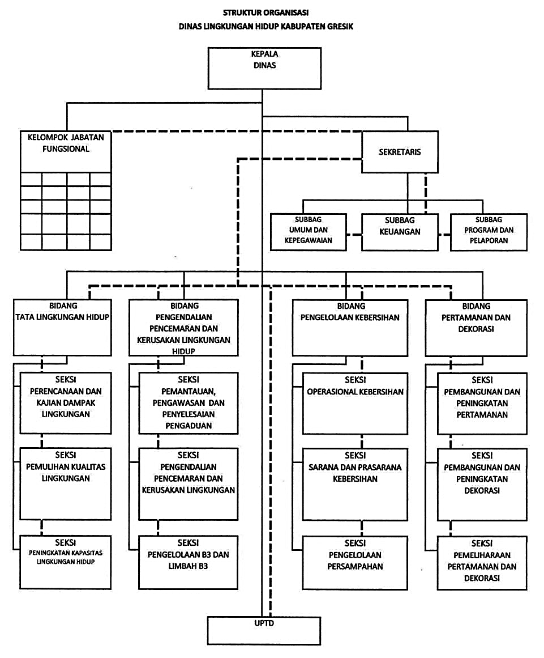
Gambar 2. 1 Susunan Organisasi Badan Lingkungan Hidup Kabupaten Gresik

Susunan organisasi Badan Lingkungan Hidup Kabupaten Gresik terdiri dari:
- Kepala Dinas
- Sekretariat, membawahi;
• Sub Bagian Umum dan Kepegawaian.
• Sub Bagian Keuangan.
• Sub Bagian Program dan Pelaporan.
- Bidang Tata Lingkungan Hidup, membawahi;
• Seksi Perencanaan dan Kajian Dampak Lingkungan Hidup.
• Seksi Pemulihan Kualitas Lingkungan.
• Seksi Peningkatan Kapasitas Lingkungan Hidup.
- Bidang Pengendalian, Pencemaran, dan Kerusakan Lingkungan Hidup, membawahi;
• Seksi Pemantauan, Pengawasan, dan Penyelesaian Pengaduan.
• Seksi Pengendalian Pencemaran Lingkungan Hidup.
• Seksi Pengelolaan B3 dan Limbah B3.
- Bidang Pengolaan Kebersihan;
• Seksi Operasional Kebersihan.
• Seksi Sarana dan Prasarana Kebersihan.
• Seksi Pengelolaan Sampah.
- Bidang Pertamanan dan Dekorasi, membawahi;
• Seksi Pembangunan dan Peningkatan Pertamanan.
• Seksi Pembangunan Peningkatan Dekorasi.
• Seksi Pemeliharaan Pertamanan dan Dekorasi.
- Kelompok Jabatan Fungsional.
- Kepala UPT Laboratorium Uji Kualitas Lingkungan
- Kepala UPTB Pengolaan Sampah
Tugas Pokok dan Fungsi Badan Lingkungan Hidup Kabupaten Gresik adalah membantu Bupati dalam menyelenggarakan sebagian urusan Pemerintah Daerah Kabupaten Gresik di bidang Lingkungan Hidup.

Kepala Dinas
Membantu Bupati dalam melaksanakan urusan pemerintahan di bidang lingkungan hidup, pengelolaan kebersihan, pertamanan dan dekorasi
- Melaksanakan pengkoordinasian penyusunan kebijakan urusan lingkungan hidup, pengelolaan kebersihan, pertamanan dan dekorasi
- Mengkoordinasikan pelaksanaan kebijakan urusan lingkungan hidup, pengelolaan kebersihan, pertamanan dan dekorasi
- Mengkoordinasikan pelaksanaan pelayanan administrasi di bidang lingkungan hidup, pengelolaan kebersihan, pertamanan dan dekorasi
- Mengkoordinasikan pengendalian pelaksanan kebijakan urusan lingkungan hidup, pengelolaan kebersihan, pertamanan dan dekorasi
- Memberikan rekomendasi teknis di bidang lingkungan hidup dan sanksi administrasi
- Mengkoordinasikan pembinaan dan fasilitasi pelaksanan urusan lingkungan hidup, pengelolaan kebersihan, pertamanan dan dekorasi
- Mengkoordinasikan pelaksanaan evaluasi dan pelaporan pelaksanaan urusan di bidang lingkungan hidup, pengelolaan kebersihan, pertamanan dan dekorasi
- Melaksanakan tugas kedinasan lain yang diberikan oleh Bupati sesuai dengan bidang tugasnya

Sekretariat
Melaksanaan sebagian tugas dinas lingkungan hidup dalam merencanaakan, melaksanakan, mengkoordinasikan dan mengendalikan kegiatan administrasi umum, kepegawaian, keuangan dan asset, penyusunan program dan evalusasi.
- Melaksanakan pengkoordinasian penyusunan rencana program dan kegiatan.
- Melaksanakan pengkoordinasian pelayanan administrasi umum, ketatausahaan, kearsipan dan dokumentasi dalam rangka menunjang kelancaran pelaksanaan tugas.
- Melaksanakan pengelolaan administrasi keuangan dan urusan kepegawaian.
- Melaksanakan pengelolaan urusan rumah tangga, perlengkapan dan inventaris kantor.
- Melaksanakan pelayanan administrasi perjalanan dinas.
- Melaksanakan pengkoordinasian bidang-bidang di lingkup Dinas.
- Melaksanakan pengkoordinasian dan penyusunan laporan hasil pelaksanaan program dan kegiatan.
- Melaksanakan tugas kedinasan lain yang diberikan oleh Kepala Dinas sesuai dengan bidang tugasnya.

Kepala Bidang Tata Lingkungan
Melaksanakan sebagian tugas Kepala Dinas dalam melaksanakan urusan lingkungan hidup di Bidang Tata Lingkungan Hidup.
- Pelaksanaan koordinasi penyusunan bahan kebijakan dan perencanaan program di bidang tata lingkungan
- Pelaksanaan koordinasi dan sinkronisasi program dan kebijakan di bidang tata lingkungan
- Pelaksanaan pengkoordinasian penyusunan petunjuk teknis dan petunjuk pelaksanaan di bidang tata lingkungan
- Pelaksanaan pengkoordinasian pelayanan administrasi dan penyusunan rumusan rekomendasi program di bidang tata lingkungan
- Pelaksanaan program dan pengendalian kegiatan dan kebijakan teknis di bidang tata lingkungan
- Pelaksanaan pembinaan dan fasilitasi program di bidang tata lingkungan
- Pelaksanaan koordinasi, monitoring, evaluasi, dan pelaporan pelaksanaan program kebijakan teknis di bidang tata lingkungan
- Pelaksanaan tugas kedinasan lain yang diberikan oleh Kepala Dinas sesuai bidang tugasnya

Seksi Perencanaan Kajian Dampak Lingkungan Hidup
- Menyusun kegiatan Seksi Perencanaan dan Kajian Dampak Lingkungan
- Menyusun rumusan bahan kebijakan pembinaan dan fasilitasi kegiatan perencanaan dan kajian dampak lingkungan
- Menyusun petunjuk teknis dan petunjuk pelaksanaan kegiatan perencanaan dan kajian dampak lingkungan.
- Melaksanakan pelayanan administrasi kegiatan perencanaan dan kajian dampak lingkungan.
- Melaksanakan kegiatan dan kebijaka teknis perencanaan dan kajian dampak lingkungan.
- Melaksanakan pembinaan dan fasilitasi kegiatan penrencanaan dan kajian dampak lingkungan.
- Melaksanakan koordinasi evaluasi, penilaian dan pelaporan dokumen lingkungan dan pelaksanaan kegiatan perencanaan dan kajian dampak lingkungan.
- Melaksanakan tugas kedinasan lain yang diberikan oleh Kepala Bidang Tata Lingkungan sesuai bidang tugasnya.

Seksi Pemulihan Kualitas Lingkungan
- Menyusun rencana kegiatan Seksi Pemulihan Kualitas Lingkungan.
- Menyusun perencanaan konservasi keanekaragaman hayati dan upaya mitigasi serta adaptasi perubahan iklim dan rumusan bahan pembinaan dan fasilitasi kegiatan pemulihan kualitas lingkungan.
- Menyusun pedoman petunjuk teknis dan petunjuk pelaksanaan dibidang pemulihan kualitas lingkungan.
- Melaksanakan pelayanan administrasi di bidang pemulihan kualitas lingkungan.
- Melaksanakan kegiatan dan kebijakan teknis konservasi keanekaragaman hayati dan upaya mitigasi dan adaptasi perubahan iklim dan kegiatan pemulihan kualitas lingkungan
- Melaksanakan koordinasi, pembinaan dan fasilitasi kegiatan pemulihan kualitas lingkungan.
- Melakukan monitoring, evaluasi dan pelaporan pelaksanaan kegiatan pemulihan kualitas lingkungan.
- Melaksanakan tugas kedinasan lain yang diberikan oleh Kepala Bidang Tata Lingkungan sesuai bidang Tugasnya

Seksi Peningkatan Kapasitas Lingkungan Hidup
- Menyusun rencana kegiatan Seksi Peningkatan Kapasitas Lingkungan Hidup.
- Menyusun rumusan kebijakan tata cara pemberian penghargaan lingkungan hidup dan bahan pembinaan serta fasilitasi kegiatan peningkatan kapasitas lingkungan hidup.
- Menyusun pedoman petunjuk teknis dan petunjuk pelaksanaan penyelenggaraan kegiatan peningkatan kapasitas lingkungan hidup.
- Melaksanakan pelayanan administrasi kegiatan peningkatan kapasitas lingkungan hidup.
- Melaksanakan kegiatan dan kebijakan teknis peningkatan kapasitas lingkungan hidup.
- Melaksanakan koordinasi, pembinaan, evaluasi, penilaian, usulan pemberian penghargaan lingkungan dan fasilitasi pengembangan data dan informasi perlindungan pengelolaan lingkungan hidup dan kegiatan peningkatan kapasitas lingkungan hidup.
- Melakukan monitoring, evaluasi dan pelaporan pelaksanaan kegiatan peningkatan kapasitas lingkungan hidup.
- Melaksanakan tugas kedinasan lain yang diberikan oleh Kepala Bidang Lingkungan Hidup sesuai bidang tugasnya

Kepala Bidang Pengendalian Pencemaran dan Kerusakan Lingkungan Hidup
Melaksanakan sebagian tugas Kepala Dinas dalam melaksanakan urusan lingkungan hidup di Bidang Pengendalian Pencemaran dan Kerusakan Lingkungan.
- Pelaksanaan koordinasi penyusunan bahan kebijakan dan perencanaan program di bidang pengendalian pencemaran dan kerusakan lingkungan
- Pelaksanaan koordinasi dan sinkronisasi programdan kebijakan di bidang pengendalian pencemaran dan kerusakan lingkungan
- Pelaksanaan pengkoordinasian penyusunan petunjuk teknis dan petunjuk pelaksanaan di bidang pengendalian pencemaran dan kerusakan lingkungan
- Pelaksanaan pengkoordinasian pelayanan administrasi program di bidang pengendalian pencemaran dan kerusakan lingkungan
- Pelaksanaan program dan pengendalian kegiatan kebijakan teknis penyusunan rumusan bahan pemberian pertimbangan teknis izin perlindungan dan pengelolaan lingkungan hidup sertasanksi administrasi di bidang pengendalian pencemaran dan kerusakan lingkungan
- Pelaksanaan koordinasi, pembinaan dan fasilitasi program di bidang pengendalian pencemaran dan kerusakan lingkungan
- Pelaksanaan monitoring, evaluasi dan pelaporan pelaksanaan program dan kebijakan teknis di bidang pengendalian pencemaran dan kerusakan lingkungan
- Pelaksanaan tugas kedinasan lain yang diberikan oleh Kepala Dinas sesuai dengan bidang tugasnya

Seksi Pemantauan, Pengawasan, dan Penyelesaian Pengaduan
- Menyusun rencana kegiatan Seksi Pemantauan, Pengawasan dan Penyelesaian Pengaduan.
- Melakukan penyusunan bahan pembinaan dan fasilitasi pelaksanaan kegiatan pemantauan, pengawasan dan penyelesaian pengaduan permasalahan lingkungan hidup.
- Menyusun pedoman petunjuk teknis dan petunjuk pelaksanaan kegiatan pemantauan, pengawasan dan penyelesaian pengaduan permasalahan lingkungan hidup.
- Melaksanakan pelayanan administrasi kegiatan di bidang pemantauan, pengawasan dan penyelesaian pengaduan permasalahan lingkungan hidup.
- Melaksanakan kegiatan dan kebijakan teknis di bidang pemantauan, pengawasan dan penyelesaian pengaduan permasalahan lingkungan hidup.
- Melaksanakan pembinaan dan fasilitasi di bidang pemantauan, pengawasan dan penyelesaian pengaduan permasalahan lingkungan hidup.
- Melakukan monitoring, evaluasi dan pelaporan pelaksanaan kegiatan di bidang pemantauan, pengawasan dan penyelesaian pengaduan permasalahan lingkungan hidup.
- Melaksanakan tugas kedinasan lain yang diberikan oleh Kepala Bidang Pengendalian Pencemaran dan Kerusakan Lingkungan sesuai bidang tugasnya.
- Pencemaran dan kerusakan lingkungan.
- Pelaksanaan tugas kedinasan lain yang diberikan oleh Kepala Dinas sesuai dengan bidang tugasnya

Seksi Pengendalian Pencemaran Lingkungan Hidup
- Menyusun rencana kegiatan Seksi Pengendalian Pencemaran dan Kerusakan Lingkungan.
- Menyusun bahan rumusan pembinaan dan fasilitas kegiatan pengendalian pencemaran dan kerusakan lingkungan.
- Menyusun pedoman petunjuk teknis dan petunjuk pelaksanaan kegiatan pengendalian pencemaran dan kerusakan lingkungan.
- Melaksanakan pelayanan dan pemberian sanksi administrasi pencemaran dan kerusakan lingkungan.
- Melaksanakan kegiatan teknis pengendalian pencemaran dan kerusakan lingkungan air, udara dan tanah.
- Melaksanakan pembinaan dan fasilitasi di bidang pengendalian pencemaran dan kerusakan lingkungan dan pemberian pertimbangan teknis penerbitan izin pembuangan air limbah dan izin perlindungan dan pengelolaan lingkungan hidup.
- Melakukan monitoring, evaluasi dan pelaporan hasil pelaksanaan kegiatan pengendalian pencemaran dan kerusakan lingkungan.

Seksi Pengelolaan B3 dan Limbah B3
- Menyusun rencana kegiatan Seksi Pengelolaan B3 dan limbah B3.
- Menyusun rumusan bahan pembinaan dan fasilitasi pelaksanaan kebijakan teknis di bidang pengelolaan B3 dan limbah B3.
- Menyusun pedoman petunjuk teknis dan petunjuk pelaksanaan kegiatan pengelolaan B3 dan limbah B3.
- Melaksanakan pelayanan administrasi kegiatan pengelolaan B3 dan limbah B3.
- Melaksanakan kebijakan teknis di bidang pengelolaan B3 dan limbah B3.
- Melaksanakan pembinaan, fasilitasi dan verifikasi penerbitan izin pengelolaan B3 dan limbah B3.
- Melakukan monitoring, evaluasi dan pelaporan pelaksanaan kegiatan pengelolaan B3 dan limbah B3.
- Melaksanakan tugas kedinasan lain yang diberikan oleh Kepala Bidang Pengendalian Pencemaran dan Kerusakan Lingkungan Hidup sesuai bidang tugasnya.

Kepala Bidang Pengolaaan Kebersihan
Melaksanakan sebagian tugas Kepala Dinas dalam melaksanakan urusan lingkungan hidup di Bidang Pengelolaan Kebersihan
- Pelaksanaan koordinasi penyusunan bahan kebijakan dan perencanaan program di bidang pengelolaan kebersihan
- Pelaksanaan koordinasi dan sinkronisasi penyusunan program dan kebijakan di bidang pengelolaan kebersihan
- Pelaksanaan pengkoordinasian penyusunan petunjuk teknis dan petunjuk pelaksanaan program di bidang pengelolaan kebersihan
- Pelaksanaan pengkoordinasian pelayanan administrasi progam di bidang pengelolaan kebersihan
- Pelaksanaan program dan pengendalian kegiatan kebijakan teknis di bidang pengelolaan kebersihan
- Pelaksanaan koordinasi, pembinaan dan fasilitasi program di bidang pengelolaan kebersihan
- Pelaksanaan koordinasi, monitoring, evaluasi, dan pelaporan pelaksanaan program dan kebijakan teknis di bidang pengelolaan kebersihan
- Pelaksanaan tugas kedinasan lain yang diberikanoleh Kepala Dinas sesuai dengan bidang tugasnya

Seksi Sarana Prasarana Kebersihan
- Menyusun rencana kegiatan Seksi Sarana dan Prasarana Kebersihan
- Menyusun rumusan bahan pembinaan dan fasilitasi pelaksanaan kegiatan dan kebijakan teknis di bidang sarana dan prasarana kebersihan;
- Menyusun pedoman petunjuk teknis dan petunjuk pelaksanaan kegiatan sarana dan prasarana kebersihan;
- Melaksanakan pelayanan administrasi kegiatan di bidang sarana dan prasarana kebersihan;
- Melaksanakan kegiatan dan kebijakan teknis sarana dan prasarana kebersihan dan pengembangan pengelolaan kebersihan dan teknologinya
- Melaksanakan pembinaan dan fasilitasi kegiatan operasional sarana dan prasarana kebersihan;
- Melakukan monitoring, evaluasi dan pelaporan pelaksanaan kegiatan dan kebijakan teknis di bidang sarana dan prasarana kebersihan
- Melaksanakan tugas kedinasan lain yang diberikan oleh Kepala Bidang Pengelolaan Kebersihan sesuai bidang tugasnya

Seksi Operasional Kebersihan
- Menyusun rencana kegiatan Seksi Operasional Kebersihan
- Melakukan penyusunan bahan pembinaan dan fasilitasi pelaksanaan kegiatan operasional kebersihan;
- Menyusun pedoman petunjuk teknis dan petunjuk pelaksanaan pelaksanaan kegiatan operasional kebersihan;
- Melaksanakan pelayanan administrasi kegiatan operasional kebersihan;
- Melaksanakan kegiatan dan kebijaka teknis operasional kebersihan, penyusunan sistem tanggap darurat pelayanan kebersihan dan operasional retribusi kebersihan
- Melaksanakan pembinaan dan fasilitasi kegiatan operasional kebersihan;
- Melakukan monitoring, evaluasi dan pelaporan pelaksanaan kegiatan operasional kebersihan;
- Melaksanakan tugas kedinasan lain yang diberikan oleh Kepala Bidang Pengelolaan Kebersihan sesuai bidang tugasnya

Seksi Pengolahan Sampah
- Menyusun rencana program dan kegiatan Seksi Pengelolaan Persampahan
- Menyusun bahan rumusan kebijakan, pembinaan dan fasilitasi pelaksanaan kebijakan teknis pengelolaan persampahan
- Menyusun pedoman petunjuk teknis dan petunjuk pelaksanaan kegiatan pengelolaan persampahan
- Melaksanakan pelayanan administrasi kegiatan di bidang pengelolaan persampahan
- Melaksanakan kegiatan teknispengolahan persampahan, pengurangan, pemanfaatan dan pengendalian timbulan sampah
- Melaksanakan pembinaan dan fasilitasi kegiatan pengelolaan persampahan
- Melakukan monitoring, evaluasi dan pelaporan pelaksanaan kegiatan dan kebijakan teknis pengelolaan persampahan
- Melaksanakan tugas kedinasan lain yang diberikan oleh Kepala Bidang Pengelolaan Kebersihan sesuai bidang tugasnya

Bidang Pertamanan dan Dekorasi
Melaksanakan sebagian tugas Kepala Dinas dalam melaksanakan urusan lingkungan hidup di bidang pertamanan dan dekorasi.
- Pelaksanaan koordinasi penyusunan bahan kebijakan dan perencanaan program di bidang pertamanan dan dekorasi;
- Pelaksanaan koordinasi dan sinkronisasi penyusunan program dan kebijakan di bidang pertamanan dan dekorasi
- Pelaksanaan pengkoordinasian pelaksanaan penyusunan petunjuk teknis dan petunjuk pelaksanaan di bidang pertamanan dan dekorasi
- Pelaksanaan pengkoordinasian pelayanan administrasi program di bidang pertamanan dan dekorasi
- Pelaksanaan penyusunan rumusan bahan pertimbangan izin pemindahan / pemotongan pohon dan pemberian rekomendasi / izin pemanfaatan ruang terbuka hijauserta pertimbangan kebijakan teknis di bidang pertamanan dan dekorasi
- Pelaksanaan koordinasi, pembinaan dan fasilitasi program di bidang pertamanan dan dekorasi
- Pelaksanaan pengkoordinasian monitoring, evaluasi, dan pelaporan pelaksanaan program dan kebijakan teknis di bidang pertamanan dan dekorasi
- Pelaksanaan tugas kedinasan lain yang diberikan oleh Kepala Dinas sesuai bidang tugasnya

Seksi Pembangunan dan Peningkatan Pertamanan
- Menyusun rencana kegiatan Seksi Pembangunan dan Peningkatan Pertamanan;
- Menyusun bahan pembinaan dan fasilitasi serta rumusan kebijakan teknis kegiatan pembangunan dan peningkatan pertamanan;
- Menyusun pedoman petunjuk teknis dan petunjuk pelaksanaan kegiatan pembangunan dan peningkatan pertamanan;
- Melaksanakan pelayanan administrasi kegiatan pembangunan dan peningkatan pertamanan;
- Melaksanakan pengendalian kegiatan pembangunan dan peningkatan pertamanan;
- Melaksanakan koordinasi, fasilitasi, pembinaan dan pengawasan kegiatan pembangunan dan peningkatan pertamanan dan penyediaan ruang terbuka hijau dan prasarananya;
- Melakukan monitoring, evaluasi dan pelaporan pelaksanaan kegiatan dan kebijakan teknis pembangunan dan peningkatan pertamanan penyediaan ruang terbuka hijau dan prasarananya;

Seksi Pembangunan Peningkatan Dekorasi
- Menyusun rencana kegiatan Seksi pembangunan dan peningkatan dekorasi
- Menyusun bahan pembinaan dan rumusan kebijakan teknis pembangunan dan peningkatan dekorasi;
- Menyusun pedoman petunjuk teknis dan petunjuk pelaksanaan kegiatan pembangunan dan peningkatan dekorasi;
- Melaksanakan pelayanan administrasi kegiatan pembangunan dan peningkatan dekorasi;
- Melaksanakan kegiatan dan kebijakan teknis di bidang pembangunan dan peningkatan dekorasi;
- Melaksanakan koordinasi, fasilitasi dan pembinaan kegiatan di bidang pembangunan dan peningkatan dekorasi;
- Melakukan monitoring, evaluasi dan pelaporan pelaksanaan kegiatan dan kebijakan teknis di bidang pembangunan dan peningkatan dekorasi;
- Melaksanakan tugas kedinasan lain yang diberikan oleh Kepala Bidang Pertamanan dan Dekorasi sesuai bidang tugasnya.

Seksi Pemeliharaan Pertamanan dan Dekorasi
- Menyusun rencana kegiatan Seksi Pemeliharaan Pertamanan dan Dekorasi
- Menyusun bahan pembinaan dan fasilitasi rumusan kebijakan teknis di bidang pemeliharaan pertamanan dan dekorasi;
- Menyusun pedoman petunjuk teknis dan petunjuk pelaksanaan kegiatan di bidang pemeliharaan pertamanan dan dekorasi
- Melaksanakan pelayanan administrasi kegiatan di bidang pemeliharaan pertamanan dan dekorasi
- Melaksanakan koordinasi, fasilitasi, pembinaan dan pertimbangan teknis penerbitan izin/rekomendasi pemindahan/pemotongan pohon dan pemanfaatan ruang terbuka hijau serta pemeliharaan pertamanan dan dekorasi
- Melakukan monitoring, evaluasi dan pelaporan pelaksanaan kegiatan dan kebijakan teknis di bidang pemeliharaan pertamanan dan dekorasi; dan
- Melaksanakan tugas kedinasan lain yang diberikan oleh Kepala Bidang Pertamanan dan Dekorasi sesuai bidang tugasnya.

2.5 Tujuan dan Sasaran
    - Tujuan
Tujuan adalah sesuatu yang akan dicapai atau dihasilkan dalam jangka waktu tertentu. Tujuan yang ingin dicapai dalam upaya mewujudkan Rencana Strategi Badan lingkungan Hidup Kabupaten Gresik adalah meningkatkan kualitas lingkungan hidup dan kawasan permukiman.
    - Sasaran
Sasaran adalah hasil yang akan dicapai secara nyata dalam rumusan yang lebih spesifik dan terukur. Sasaran yang ingin dicapai dalam Rencana Strategi Badan Lingkungan Hidup Kabupaten Gresik adalah meningkatnya capaian standar lingkungan, Sebagai indikator tercapainya sasaran ini adalah :
• Persentase pemenuhan standar lingkungan.
• Persentase capaian target penambahan tutupan vegetasi.
• Meningkatnya pelayanan pengelolaan persampahan.
• Persentase pengelolaan persampahan.

2.6 Tugas Pokok Dinas Lingkungan Hidup Kabupaten Gresik
Tugas Pokok dan Fungsi Serta Tata Kerja Dinas Lingkungan Hidup Kabupaten Gresik adalah membantu Bupati dalam melaksanakan urusan Pemerintah Daerah Kabupaten Gresik di bidang Lingkungan Hidup, Pengolahan Kebersihan, Pertamanan, dan Dekorasi. Dalam melaksanakan tugas pokok, Dinas Lingkungan Hidup mempunyai fungsi:
- Pelaksanaan pengkoordinasian penyusunan kebijakan urusan lingkungan hidup, pengelolaan kebersihan, pertamanan dan dekorasi;
- Pengkoordinasiaan pelaksanaan kebijakan urusan lingkungan hidup pengelolaan kebersihan, pertamanan dan dekorasi;
- Pengkoordinasian pelaksanaan pelayanan administrasi di bidang lingkungan hidup, pengelolaan kebersihan, pertamanan dan dekorasi;
- Pengkoordinasian pengendalian pelaksanan kebijakan urusan lingkungan hidup, pengelolaan kebersihan, pertamanan dan dekorasi;
- Pemberian rekomendasi teknis di bidang lingkungan hidup dan sanksi administrasi;
- Pengkoordinasian pembinaan dan fasilitasi pelaksanan urusan lingkungan hidup, pengelolaan kebersihan, pertamanan dan dekorasi;
- Pengkoordinasian pelaksanaan evaluasi dan pelaporan pelaksanaan urusan di bidang lingkungan hidup, pengelolaan kebersihan, pertamanan dan dekorasi;
- Pelaksanaan tugas kedinasan lain yang diberikan oleh Bupati sesuai dengan bidang tugasnya.

BAB III

TINJAUAN PUSTAKA

3.1 Derajat Keasaman (pH)
pH atau derajat keasaman digunakan untuk menyatakan tingkat keasaaman atau basa yang dimiliki oleh suatu zat, larutan atau benda. pH normal memiliki nilai 7 sementara bila nilai pH > 7 menunjukkan zat tersebut memiliki sifat basa sedangkan nilai pH< 7 menunjukkan keasaman. pH 0 menunjukkan derajat keasaman yang tinggi, dan pH 14 menunjukkan derajat kebasaan tertinggi. Umumnya indicator sederhana yang digunakan adalah kertas lakmus yang berubah menjadi merah bila keasamannya tinggi dan biru bila keasamannya rendah. Selain menggunakan kertas lakmus, indikator asam basa dapat diukur dengan pH meter yang bekerja berdasarkan prinsip elektrolit/konduktivitas suatu larutan.
Sistem pengukuran pH mempunyai tiga bagian yaitu elektroda pengukuran pH, elektroda referensi dan alat pengukur impedansi tinggi. Istilah pH berasal dari "p", lambang matematika dari negative logaritma, dan "H", lambang kimia untuk unsur Hidrogen. Defenisi yang formal tentang pH adalah negative logaritma dari aktivitas ion Hidrogen. pH adalah singkatan dari power of Hydrogen.
pH = -log[H+]
Asam dan basa adalah besaran yang sering digunakan untuk pengolahan sesuatu zat, baik di industri maupun kehidupan sehari-hari. Pada industri kimia, keasaman merupakan variabel yang menentukan, mulai dari pengolahan bahan baku, menentukan kualitas produksi yang diharapkan sampai pengendalian limbah industri agar dapat mencegah pencemaran pada lingkungan. Pada bidang pertanian, keasaman pada waktu mengelola tanah pertanian perlu diketahui. Untuk mengetahui dasar pengukuran derajat keasaman akan diuraikan dahulu pengertian derajat keasaman itu sendiri. Pada prinsipnya pengukuran suatu pH adalah didasarkan pada potensial elektro kimia yang terjadi antara larutan yang terdapat didalam elektroda gelas (membrane gelas) yang telah diketahui dengan larutan yang terdapat diluar elektroda gelas yang tidak diketahui. Hal ini dikarenakan lapisan tipis dari gelembung kaca akan berinteraksi dengan ion hydrogen yang ukurannya relative kecil dan aktif, elektroda gelas tersebut akan mengukur potensial elektro kimia dari ion hydrogen. Untuk melengkapi sirkuit elektrik dibutuhkan elektroda pembanding. Sebagai catatan alat tersebut tidak mengukur arus tetapi hanya mengukur tegangan.

3.1.1 pH meter
pH meter merupakan alat yang digunakan untuk mengukur derajat keasaman suatu bahan. Bagian yang terpenting dari pH meter adalah elektroda pH. Terdapat dua macam elektroda, yaitu elektroda gelas dan elektroda kombinasi atau elektroda pembanding. pH meter dapat digunakan untuk reaksi oksidasi dan reduksi sehingga dapat mengukur potensial dari larutan. Air murni bersifat netral, dengan pH nya pada suhu 25℃ ditetapkan sebagai 7,0. Larutan dengan pH kurang dari 7 disebut bersifat asam, dan larutan dengan pH lebih dari tujuh dikatakan bersifat basa atau alkali. Pengukuran pH sangatlah penting dalam bidang yang terkait dengan kehidupan atau industri pengolahan kimia seperti kimia, biologi, kedokteran, pertanian, ilmu pangan, rekayasa (keteknikan), dan oseanografi. Tentu saja bidang-bidang sains dan teknologi lainnya juga memakai meskipun dalam frekuensi yang lebih rendah (Adijuwono, 1992).
Nilai pH atau derajat keasaman dapat ditentukan dengan lebih akurat jika diukur dengan menggunakan pH meter dengan syarat baterai yang digunakan masih memilki cukup banyak energy dan sebelum memulai pengukuran tingkat/derajat keasaman suatu bahan terlebih dahulu harus dilakukan pengklaribrasian dengan cara memutar baut menggunakan pression screw driver dahulu sambil ujung dari pH meter direndam dilarutan khusus yaitu larutan buffer sampai menunjukkan angka 7 atau menunjukkan angka 14. Jika hal tersebut tidak dilakukan maka hasil yang didapat dari hasil pengukuran tidak mendapatkan hasil yang valid (Lubis, 1993).
Terdapat pH meter portable (mudah dibawa) yang dijalankan dengan baterai, walaupun yang menggunakan tenaga listrik lebih efektif dan lebih efisien. pH meter dengan elektrolit ombinasi cocok untuk pengukur sampel yang jumlah nya sedikit. Elektroda yang dibuat dari spoxy yang berupa pelindung tabung gas yang cukup panjang dapat mengurangi kemungkinan pecah. Pengecekan dan pengukuran pH dapat dilakukan dengan otomatis tapi hanya dibuat untuk suatu laboratorium tertentu. Dapat pula untuk membuat kurva dari komponen pH meter, buret otomatis, serta dilengkapi dengan recorder. Selain pH meter di atas terdapat pula pH meter yang tidak mudah dibawa yaitu pH meter bench (Hardjono, 2001).
Pengukuran pH secara kasar biasa dilakukan dengan kertas pH atau kertas indikator pH, dengan perubahan warna pada level pH yang bervariasi. Indikator ini mempunyai keterbatasan pada tingkat akurasi pengukuran dan dapat terjadi kesalahan pengamatan warna yang disebabkan larutan sampel yang berwarna atau sampel yang keruh. Dengan melihat derajat keasaman (pH) suat makanan apabila pH >7 maka makanan itu derajat keasamannya sedikit dan hamper tidak ada (basa), sedangkan bila pH < 7 maka makanan itu memiliki derajat keasaman yang tinggi, dan sebaiknya konsumsi makanan dengan pH < 7 harus dikurangi karena dapat mengganggu kesehatan. Makanan dengan pH < 5 dapat menyebabkan terganggunya sistem pencernaan, sebab pH dalam tabung sudah asam, sehingga apabila makanan dengan pH < 5 tetap dikonsumsi dengan jumlah yang banyak akan menyebabkan beberapa penyakit, dari penyakit yang ringan sampai penyakit yang berat seperti kenker usus, menipisnya lambung (lambung bocor), dan lain-lain (Adijuwono, 1992).
Pada prinsipnya pengukuran suatu pH adalah didasarkan pada potensial elektro kimia yang terjadi antara larutan yang terdapat di dalam elektroda gelas yang telah diketahui dengan larutan yang terdapat di luar elektroda gelas yang tidak diketahui. Hal ini dikarenakan lapisan tipis dari gelembung kaca akan berinteraksi dengan ion hidrogen yang ukurannya relatif kecil dan aktif. Elektroda gelas tersebut akan mengukur potensial elektrokimia dari ion hidrogen atau diistilahkan dengan potential of hydrogen. Untuk melengkapi sirkuit elektrik dibutuhkan suatu elektroda pembanding. Sebagai catatan, alat tersebut tidak mengukur arus tetapi hanya mengukur tegangan. Skema elektrode pH meter akan mengukur potensial listrik antara Merkuri Klorida (HgCl) pada elektroda pembanding dan potassium chloride (KCl) yang merupakan larutan di dalam gelas elektroda serta petensial antara larutan dan elektroda perak. Tetapi potensial antara sampel yang tidak diketahui dengan elektroda gelas dapat berubah tergantung sampelnya. Oleh karena itu, perlu dilakukan kalibrasi dengan menggunakan larutan yang equivalent yang lainnya untuk menetapkan nilai pH (Suyanta, 2010).
Elektroda pembanding calomel terdiri dari tabung gelas yang berisi potassium kloride (KCl) yang merupakan elektrolit yang berinteraksi dengan HgCl diujung larutan KCl. Tabung gelas ini mudah pecah sehingga untuk menghubungkannya digunakan keramik berpori atau bahan sejenisnya. Elektroda semacam ini tidak mudah terkontaminasi oleh logam dan unsure natrium. Elektroda gelas terdiri dari tabung kaca yang kokoh dan tersambung dengan gelembung kaca yang tipis. Di dalamnnya terdapat larutan KCl yang buffer pH 7. Elektroda perak yang ujungnya merupakan perak klorida (AgCl2) dihubungkan ke dalam larutan tersebut. Untuk meminimalisir pengaruh elektrik yang tidak diinginkan, alat tersebut dilindungi oleh suatu lapisan kertas pelindungyang biasanya terdapat di bagian dalam elektroda gelas. Pada kebanyakan pH meter modern sudah dilengkapi dengan thermistor temperature, yakni suatu alat untuk mengkoreksi pengaruh temperature. Antara elektroda pembanding dengan elektroda gelas sudah disusun dalam satu kesatuan (Supriatna, 2011).
pH meter harus dikalibrasi sebelum dan setelah setiap pengukuran. Untuk penggunaan normal kalibrasi harus dilakukan pada awal pemakaian. Kalibrasi harus dilakukan dengan setidaknya dua standar solusi yang buffer span kisaran nilai pH yang akan diukur. pH buffer yang dapat diterima pada pH 4 dan pH 10. PH meter memiliki satu kontrol (kalibrasi) untuk mengatur pembacaan meter sama dengan nilai standar pertama buffer dan kontrol kedua (kemiringan) yang digunakan untuk mengatur pembacaan meter dengan nilai buffer kedua. Kontrol ketiga memungkinkan suhu harus ditetapkan. Proses kalibrasi tegangan berhubungan yang dihasilkan oleh probe (kira-kira pH 0,06 volt per unit) dengan skala pH. Setelah setiap satu pengukuran, pesawat itu dibilas dengan air suling atau air deionized untuk menghilangkan jejak dari solusi yang diukur, mengusap dengan tisu yang bersih untuk menyerap sisa air yang dapat mengencerkan sampel dan dengan demikian mengubah membaca, dan kemudian cepat-cepat terbenam solusi lain. Ketika tidak digunakan, ujung probe basah harus dijaga. Hal ini biasanya tetap direndam dalam larutan asam pH sekitar 3.0. Dalam keadaan darurat, diasamkan dengan menggunakan air keran, tetapi air suling atau air deionised tidak boleh digunakan untuk jangka panjang sebagai probe penyimpanan air yang relatif ionless "sucks" ion keluar dari probe melalui difusi, yang mengalami degradasi itu. Kadang-kadang (sekitar sekali sebulan), itu dapat dibersihkan dengan menggunakan elektroda pH larutan pembersih, umumnya suatu larutan 0,1 M asam klorida (HCl) digunakan, mempunyai pH sekitar satu (Rusbiono, 2004).

3.2 Biological Oxygen Demand (BOD)
Kebutuhan oksigen biologi (BOD) didefinisikan sebagai banyaknya oksigen yang diperlukan oleh organisme pada saat pemecahan bahan organik, pada kondisi aerobik. Pemecahan bahan organik diartikan bahwabahan organik ini digunakan oleh organisme sebagai bahan makanan dan energinya diperoleh dari proses oksidasi (PESCOD,1973). Parameter BOD, secara umum banyak dipakai untuk menentukan tingkat pencemaran air buangan. Penentuan BOD sangat penting untuk menelusuri aliran pencemaran dari tingkat hulu ke muara. Sesungguhnya penentuan BOD merupakan suatu prosedur bioassay yang menyangkut pengukuran banyaknya oksigen yang digunakan oleh organisme selama organisme tersebut menguraikan bahan organik yang ada dalam suatu perairan, pada kondisi yang harnpir sama dengan kondisi yang ada di alam. Selama pemeriksaan BOD, contoh yang diperiksa harus bebas dari udara luar untuk rnencegah kontaminasi dari oksigen yang ada di udara bebas. Konsentrasi air buangan/sampel tersebut juga harus berada pada suatu tingkat pencemaran tertentu, hal ini untuk menjaga supaya oksigen terlarut selalu ada selama pemeriksaan. Hal ini penting diperhatikan mengingat kelarutan oksigen dalam air terbatas dan hanya berkisar ± 9 ppm pads suhu 20°C (SAWYER & MC CARTY, 1978).
Penguraian bahan organik secara biologis di alam, melibatkan bermacam-macam organisme dan menyangkut reaksi oksidasi dengan hasil akhir karbon dioksida (CO₂) dan air (H₂O). Pemeriksaan BOD tersebut dianggap sebagai suatu prosedur oksidasi dimana organisme hidup bertindak sebagai medium untuk menguraikan bahan organik menjadi CO₂ dan H₂O. Reaksi oksidasi selama pemeriksaan BOD merupakan hasil dari aktifitas biologis dengan kecepatan reaksi yang berlangsung sangat dipengaruhi oleh jumlah populasi dan suhu. Karenanya selama pemeriksaan BOD, suhu harus diusahakan konstan pada 20°C yang merupakan suhu yang umum di alam. Secara teoritis, waktu yang diperlukan untuk proses oksidasi yang sempurna sehingga bahan organik terurai menjadi CO₂ dan H₂O adalah tidak terbatas. Dalam prakteknya dilaboratorium, biasanya berlangsung selama 5 hari dengan anggapan bahwa selama waktu itu persentase reaksi cukup besar dari total BOD. Nilai BOD 5 hari merupakan bagian dari total BOD dan nilai BOD 5 hari merupakan 70 - 80% dari nilai BOD total (SAWYER & MC CARTY, 1978). Metode penentuan yang dilakukan adalah dengan metoda titrasi dengan cara WINKLER. Metode titrasi dengan cara WINKLER secara umum banyak digunakan untuk menentukan kadar oksigen terlarut. Prinsipnya dengan menggunakan titrasi iodometri. Sampel yang akan dianalisis terlebih dahulu ditambahkan larutan MnCl₂ den NaOH - KI, sehingga akan terjadi endapan MnO₂. Dengan menambahkan H₂SO₄ atan HCl maka endapan yang terjadi akan larut kembali dan juga akan membebaskan molekul iodium (I₂) yang ekivalen dengan oksigen terlarut. Iodium yang dibebaskan ini selanjutnya dititrasi dengan larutan standar natrium tiosulfat (Na₂S₂O₃) dan menggunakan indikator larutan amilum (kanji).
Ditegaskan lagi oleh Boyd (1990), bahwa bahan organik yang terdekomposisi dalam BOD adalah bahan organik yang siap terdekomposisi (readily decomposable organic matter). Mays (1996) mengartikan BOD sebagai suatu ukuran jumlah oksigen yang digunakan oleh populasi mikroba yang terkandung dalam perairan sebagai respon terhadap masuknya bahan organik yang dapat diurai. Dari pengertianpengertian ini dapat dikatakan bahwa walaupun nilai BOD menyatakan jumlah oksigen, tetapi untuk mudahnya dapat juga diartikan sebagai gambaran jumlah bahan organik mudah terurai (biodegradable organics) yang ada di perairan. Faktor yang mempengaruhi hasil BOD adalah :
- Bibit biological yang dipakai
- pH jika tidak dekat dengan aslinya (netral)
- Temperatur jika selain 20 ⁰C (68 ⁰F)
- Keracunan sampel
- Waktu inkubasi
Selama pemeriksaan BOD, contoh yang diperiksa harus bebas dari udara luar mencegah kontaminasi dari oksigen yang ada di udara bebas. Konsentrasi air buangan/ sampel tersebut yang harus berada pada suatu tingkat pencemaran tertentu. Hal ini untuk menjaga supaya oksigen terlarut selalu ada selama pemeriksaan. Hal ini penting diperhatikan mengingat kelarutan oksigen salam air terbatas dan hanya berkisar 9 ppm pada suhu 20⁰C (Salmin. 2005). Faktor-faktor yang mempengaruhi BOD adalah jumlah senyawa organik yang diuraikan, tersedianya mirkoorganisme aerob dan tersedianya sejumlah oksigen yang dibutuhkan dalam proses penguraian tersebut (Sembiring, 2008). Oksidasi biokimia adalah proses yang lambat. Dalam waktu 20 hari, oksidasi bahan organik karbon mencapai 95 – 99 %, dan dalam waktu 5 hari sekitar 60 – 70 % bahan organik telah terdekomposisi (Metcalf & Eddy, 1991). Lima hari inkubasi adalah kesepakatan umum dalam penentuan BOD. Jika sampel air BOD pada 20 ⁰C diukur berdasarkan fungsi waktu, maka akan diperoleh kurva seperti gambar 7.8.10. untuk 10 sd 15 hari, kurva mendekati eksponensial, tapi sekitar 15 hari, kurva meningkat tajam yang menurunkankan kestabilan laju BOD. Karena panjangnya waktu dan kurvanya tidak datar, maka para engineer lingkungan mengambil secara universal untuk test standar pada 5 hari untuk prosedur BOD.

3.3 Cemical Oxygen Demand (COD)
COD adalah jumlah oksigen (mg O₂) yang dibutuhkan untuk mengoksidasi zat-zat organis yang ada dalam 1 liter sampel air, dimana pengoksidasi K₂Cr₂O₇ digunakan sebagai sumber oksigen (oxidizing agent) (G. Alerts dan SS Santika, 1987). COD adalah jumlah oksigen yang diperlukan agar bahan buangan yang ada dalam air dapat teroksidasi melalui reaksi kimia baik yang dapat didegradasi secara biologis maupun yang sukar didegradasi. Bahan buangan organik tersebut akan dioksidasi oleh kalium bikromat yang digunakan sebagai sumber oksigen (oxidizing agent) menjadi gas CO₂ dan gas H₂O serta sejumlah ion krom. Prinsip reaksinya sebagai berikut :
H⁺_{(g)} + C_{x}H_{y}O_{z(g)} + Cr₂O₇²⁻ _{(l)} CO_{2(g)} + H₂O_{(g)} + Cr³⁺_{(s)}
katalis
Jika pada perairan terdapat bahan organik yang resisten terhadap degradasi biologis, misalnya tannin, fenol, polisakarida dan sebagainya, maka lebih cocok dilakukan pengukuran COD daripada BOD.Kenyataannya hampir semua zat organik dapat dioksidasi oleh oksidator kuat seperti kalium permanganat dalam suasana asam, diperkirakan 95% - 100% bahan organik dapat dioksidasi. Seperti pada BOD, perairan dengan nilai COD tinggi tidak diinginkan bagi kepentingan perikanan dan pertanian.Nilai COD pada perairan yang tidak tercemar biasanya kurang dari 20 mg/L, sedangkan pada perairan tercemar dapat lebih dari 200 mg/L dan pada limbah industri dapat mencapai 60.000 mg/L.
Prinsipnya pengukuran COD adalah penambahan sejumlah tertentu kalium bikromat (K₂Cr₂O₇) sebagai oksidator pada sampel (dengan volume diketahui) yang telah ditambahkan asam pekat dan katalis perak sulfat, kemudian dipanaskan selama beberapa waktu. Selanjutnya, kelebihan kalium bikromat ditera dengan cara titrasi. Dengan demikian kalium bikromat yang terpakai untuk oksidasi bahan organik dalam sampel dapat dihitung dan nilai COD dapat ditentukan. Perkembangan metode-metode penentuan COD dapat diklasifikasikan menjadi dua kategori. Pertama, metode yang didasarkan pada prinsip oksidasi kimia secara konvensional dan sederhana dalam proses analisisnya. Kedua, metode yang berdasarkan pada oksidasi elektrokatalitik pada bahan organik dan disertai pengukuran secara elektrokimia.
Angka COD merupakan ukuran bagi pencemaran air oleh zat-zat organik yang secara ilmiah dapat dioksidasikan melalui proses mikrobiologis dan mengakibatkan berkurangnya oksigen terlarut dalam air, namun tidak semua zat-zat organik dalam air bungan maupun air permukaan dapat dioksidasikan melalui test COD antara lain :
- Zat organik yang dapat diuraikan seperti protein, glukosa
- Senyawa-senyawa organik yang tidak dapat teruraikan seperti NO²⁻, Fe²⁺, S²⁻, dan Mn³⁺
- Homolog senyawa aromatik dan rantai hidrokarbon yang hanya dapat dioksidasi oleh adanya katalisator Ag₂SO₄.

3.4 Total Suspended Solid (TSS)
Total suspended solid atau padatan tersuspensi total adalah residu dari padatan total yang tertahan oleh saringan dengan ukuran partikel maksimal 2μm atau lebih besar dari ukuran partikel koloid. TSS menyebabkan kekeruhan pada air akibat padatan tidak terlarut dan tidak dapat langsung mengendap. TSS terdiri dari partikel-partikel yang ukuran maupun beratnya lebih kecil dari sedimen, misalnya tanah liat, bahan-bahan organik tertentu, sel-sel mikroorganisme, dan sebagainya (Nasution, 2008).
TSS merupakan tempat berlangsungnya reaksi-reaksi kimia yang heterogen, dan berfungsi sebagai bahan pembentuk endapan yang paling awal dan dapat menghalangi kemampuan produksi zat organik di suatu perairan (Tarigan dan Edward, 2003). TSS umumnya dihilangkan dengan flokulasi dan penyaringan. TSS memberikan kontribusi untuk kekeruhan dengan membatasi penetrasi cahaya untuk fotosintesis dan visibilitas di perairan. Oleh karena itu nilai kekeruhan tidak dapat dikonversi ke nilai TSS.
Estimasi nilai TSS diperoleh dengan cara menghitung perbedaan antara padatan terlarut total dan padatan total menggunakan rumus:
$$TSS \left(\frac{mg}{l}\right)=\left(A-B\right)x\frac{1000}{vol.sampel}x1000$$
Keterangan:
A = berat kertas saring + residu kering (mg)
B = berat kertas saring (mg)
V = volume sampel air (mL)
Menurut Alabaster dan Lloyd (1982) padatan tersuspensi bisa bersifat toksik bila dioksidasi berlebih oleh organisme sehingga dapat menurunkan konsentrasi oksigen terlarut sampai dapat menyebabkan kematian pada ikan.
Tabel 3. 1 Standar Baku Mutu Air Menurut MenKes RI 201
Beberapa jenis filter yang digunakan dalam penentuan zat padat dalam air adalah (Alaerts, 1984) :
1. Filter kertas biasa
Filter ini terbuat dari bahan kertas biasa dengan ukuran diameter pori 10 μm. Filter ini menahan semua zat padat tersuspensi dan sebagian kecil zat koloidal yang dapat diabaikan. Filter ini menyerap kelembaban udara yang mengakibatkan bertambahnya berat sampai 5 % dari beratnya sendiri. Oleh karena itu, filter kertas ini harus ditentukan beratnya dalam keadaan kering sebelum filtrasi. Kertas filter biasa ini tidak cocok untuk analisa zat padat tersuspensi organis/ionorganis. Ini dikarenakan setelah dikeringkan pada suhu 550º C terdapat sisa pembakaran filter yang tidak diketahui beratnya.
2. Filter kertas khusus;
Filter ini terbuat dari bahan kertas khusus yag lenyap waktu pembakaran pada suhu 550º C. Filter ini digunakan untuk analisa zat padat tersuspensi dan cocok untuk analisa zat padat tersuspensi organis/ionorganis karena tidak ada sisa pembakaran filter.
3. Filter glass-fiber
Filter ini terbuat dari serabut kaca yang halus dan bersifat ionorganis sehingga tidak ikut terbakar pada suhu 550º C. Filter ini tidak menyerap kelembaban udara sehingga tidak perlu dikeringkan dahulu sebelum analisa zat tersuspensi, zat tersuspensi organis dan inorganik. Filter glass-fiber ini tidak sedikit kelebihannya dibanding yang lain, tetapi harga filter ini mahal.
4. Filter membran
Filter ini terbuat dari semacam bahan ember dan mempunyai lubang pori dengan ukuran tertentu tetapi sama besarnya. Filter ini digunakan untuk menyaring atau menahan zat koloidal yang terkandung dalam larutan yang lolos dari filter kertas. Filter kertas ini tidak ember sisa pembakaran.

3.5 Total Disolved Solid (TDS)
Total Dissolve Solid (TDS) yaitu ukuran zat terlarut (baik itu zat organik maupun anorganik) yang terdapat pada sebuah larutan. TDS menggambarkan jumlah zat terlarut dalam part per million (ppm) atau sama dengan milligram per liter (mg/L). Umumnya berdasarkan definisi diatas seharusnya zat yang terlarut dalam air (larutan) harus dapat melewati saringan yang berdiameter 2 micrometer (2×10⁻⁶ meter). Aplikasi yang umum digunakan adalah untuk mengukur kualitas cairan pada pengairan, pemeliharaan aquarium, kolam renang, proses kimia, pembuatan air mineral, dan lain-lain. Total padatan terlarut (TDS) juga dapat diartikan sebagai bahan dalam contoh air yang lolos melalui saringan membran yang berpori 2,0 m atau lebih kecil dan dipanaskan 180°C selama 1 jam. Total dissolved solids yang terkandung di dalam air biasanya berkisar antara 20 sampai 1000 mg/L. Pengukuran total solids dikeringkan dengan suhu 103 sampai 105°C. Digunakan suhu yang lebih tinggi agar air yang tersumbat dapat dihilangkan secara mekanis.
Analisa total padatan terlarut merupakan pengukuran kualitatif dari jumlah ion terlarut, tetapi tidak menjelaskan pada sifat atau hubungan ion. Selain itu, pengujian tidak memberikan wawasan dalam masalah kualitas air yang spesifik. Oleh karena itu, analisa total padatan terlarut digunakan sebagai uji indikator untuk menentukan kualitas umum dari air. Sumber padatan terlarut total dapat mencakup semua kation dan anion terlarut (Oram, 2010). Sumber utama untuk TDS dalam perairan adalah limpahan dari pertanian, limbah rumah tangga, dan industri. Unsur kimia yang paling umum adalah kalsium, fosfat, nitrat, natrium, kalium dan klorida. Bahan kimia dapat berupa kation, anion, molekul atau aglomerasi dari ribuan molekul. Kandungan TDS yang berbahaya adalah pestisida yang timbul dari aliran permukaan. Beberapa padatan total terlarut alami berasal dari pelapukan dan pelarutan batu dan tanah. Sesuai regulasi dari Enviromental Protection Agency (EPA) USA, menyarankan bahwa kadar maksimal kontaminan pada air minum adalah sebesar 500 mg/L (500 ppm). Kini banyak sumber-sumber air yang mendekati ambang batas ini. Saat angka penunjukan TDS mencapai 1000 mg/L maka sangat dianjurkan untuk tidak dikonsumsi manusia. Dengan angka TDS yang tinggi maka perlu ditindaklanjuti, dan dilakukan pemeriksaan lebih lanjut. Umumnya, tingginya angka TDS disebabkan oleh kandungan potassium, klorida, dan sodium yang terlarut di dalam air. Ion-ion ini memiliki efek jangka pendek (short-term effect) tapi ion-ion yang bersifat toksik (seperti timah arsenic, kadmium, nitrat dan banyak lainnya) banyak juga yang terlarut di dalam air. Air minum ideal adalah yang memiliki level TDS 0 – 50 ppm, dihasilkan dengan proses reverse osmosis, deionizationm microflitration, distillation, dan banyak lainnya. Air gunung (mountain spring) dan yang melalui proses filtrasi karbon berada di standar kedua. Rata-rata air tanah (air sumur) adalah 150 – 300 ppm, masih dalam batas aman, namun bukan yang terbaik terutama untuk para penderita penyakit ginjal.

3.6 Kekeruhan
Kekeruhan adalah ukuran yang menggunakan efek cahaya sebagai dasar untuk mengukur keadaan air. Kekeruhan akan mempengaruhi kecerahan air. Kekeruhan disebabkan oleh adanya bahan organik dan anorganik yang tersuspensi dan terlarut (misalnya lumpur dan pasir halus) maupun bahan anorgnaik dan organik berupa plankton dan mikroorganisme lain (Efendi Helfi, 2003). Hal ini membuat perbedaan nyata dari segi estetika maupun dari segi kualitas air itu sendiri. Air yang memiliki kekeruhan yang tinggi dan dipergunakan sebagai bahan baku, maka air tersebut dinyatakan tidak layak konsumsi, karena tidak memenuhi baku mutu atau persyaratan yang ada. Air dikatakan keruh, apabila air tersebut mengandung partikel bahan yang tersuspensi sehingga memberikan warna/rupa yang berlumpur dan kotor. Bahan-bahan yang menyebabkan kekeruhan ini meliputi tanah liat, lumpur, bahan-bahan orgnaik yang tersebar secara baik dan partikel kecil yang tersuspensi lainnya. Padatan tersuspensi berkolerasi positif dengan kekeruhan. Semakin tinggi nilai padatan tersuspensi, nilai kekeruhan juga semakin tinggi. Akan tetapi tingginya padatan terlarut tidak selalu diikuti dengan tingginya kekeruhan, artinya nilai padatan terlarut tinggi, tidak berarti memiliki kekeruhan yang tinggi (Efendi Helfi, 2003)
Kekeruhan tidak merupakan sifat dari air yang membahayakan, tetapi menjadi tidak disenangi karena rupanya atau akan mengurangi penerimaan konsumen terhadap air tersebut. Sehingga usaha penghilangan secara hampir sempurna bahan-bahan yang menyebabkan kekeruhan adalah penting. Kekeruhan dalam air merupakan satu hal yang harus dipertimbangkan dalam penyediaan air, mengingat kekeruhan tersebut akan mengurangi segi estetika dan mengurangi efektivitas usaha desinfeksi (Sutrisno, 2006).

3.7 Zat Organik Pada Air
Zat organik merupakan zat yang banyak mengandung unsur karbon, zat yang pada umumnya merupakan bagian dari binatang atau tumbuh-tumbuhan dengan komponen utamanya adalah karbon, protein, dan lemak lipid. Zat organik ini sangat mudah mengalami pembusukan oleh bakteri dengan menggunakan oksigen terlarut. Kandungan zat organik yang tinggi di dalam air menunjukkan bahwa air tersebut telah tercemar, terkontaminasi rembesan dari limbah dan tidak aman sebagai sumber air minum (Haitami, 2016).
Zat organik adalah zat yang pada umumnya merupakan bagian dari binatang atau tumbuh-tmbuhan dengan komponen utamanya adalah karbon, protein, dan lemak. Zat organik ini mudah sekali mengalami pembusukan oleh bakteri dengan menggunakan oksigen terlarut. Limbah organik adalah sisa atau buangan dari berbagai sisa aktivitas manusia seperti rumah tangga, industri, permukiman, peternakan, pertanian dan perikanan. Limbah organik masuk kedalam perairan dalam bentuk padatan yang terendap, koloid, tersuspensi, dan terlarut (Haitami, 2016). Zat organik yang terdapat didalam air bisa berasal dari:
- Alam: minyak, tumbuh-tumbuhan, serat-serat minyak, dan lemak hewan, allkohol. Selulosa, gila, pati dan sebagainya.
- Sintesa: berbagai persenyawaan dan buah-buahan yang di hasilkan dari proses-proses pabrik.
- Fermentasi: alkohol, aceton, gliserol, antibiotik, asam-asam dan sejenisnya yang berasal dari kegiatan mikroorganisme terhadap bahan-bahan organik. Adanya zat organik dalam air dapat diketahui dengan menentukan angka permanganatnya.
Standar kandungan bahan organik dalam air minum menurut Dep.Kes.RI. Maksimal yang diperbolehkan adalah 1011mg/l. Pengaruh terhadap kesehatan yang ditimbulkan oleh penyimpangan terhadap standar yaitu timbulnya bau yang tidak sedap pada air minum, dan dapat menyebabkan sakit perut (Sutrisno, 2010).
Permanganometri merupakan metode titrasi yang dilakukan berdasarkan reaksi oleh Kalium permanganat (KMnO₄). Prinsip reaksi ini difokuskan pada reaksi oksidasi dan reduksi yang terjadi antara KMnO₄ dengan bahan baku tertentu. Titrasi dengan KMnO₄ telah dikenal lebih dari seratus tahun, kebanyakan titrasi dilakukan dengan cara langsung atas alat yang dapat dioksidasi seperti Fe⁺ asam atau garam oksalat yang dapat larut dan lain sebagainya. Zat organic dapat dioksidasi dengan menggunakan KMnO₄ dalam suasana asam dengan pemanasan. Sisa KMnO₄ direduksi dengan asam oksalat berlebih. Kelebihan asam oksalat dititrasi kembali dengan KMnO₄. Metode permanganometri didasarkan pada reaksi oksidasi ion permanganat. Reaksi oksidasi ini dapat berlangsung dalam suasana asam, netral dan alkalis. Adapun reaksi yang terjadi sebagai berikut:
MnO₄⁻ (aq) + 8H⁺ (aq) + 5e → Mn²⁺ (aq) + 4H₂O (l)
Permanganat bereaksi secara cepat dengan banyak agen pereduksi berdasarkan pereaksi ini, namun beberapa pereaksi membutuhkan pemanasan atau penggunaan sebuah katalis untuk mempercepat reaksi (Sari, 2018). Titrasi permanganometri dipilih karena memiliki beberapa kelebihan, diantaranya yaitu lebih mudah digunakan dan efektif, karena reaksi ini tidak memerlukan indikator, hal ini dikarenakan larutan KMnO₄ sudah berfungsi sebagai indikator, yaitu ion MnO₄⁻ berwarna ungu, setelah direduksi menjadi ion Mn tidak berwarna, dan disebut juga sebagai autoindikator (Sari, 2018).

3.8 Suhu
Suhu atau temperatur adalah properti fisik dari suatu material yang memberikan ukuran rata-rata energi kinetik dari pergerakan molekul dalam suatu benda atau sistem. Temperatur dapat didefinisikan sebagai kondisi benda berdasarkan panas yang ditranfer dari satu sistem ke sistem lainnya. Temperatur dan panas adalah dua hal yang berbeda, temperatur adalah ukuran internal suatu sistem, sedangkan panas adalah ukuran perpindahan energi dari satu sistem ke sistem lainnya. Mengacu pada SI, satuan suhu adalah Kelvin (K), akan tetapi ada skala-skala lain yang digunakan selain Kelvin, yaitu Celcius, Fahrenheit dan Rankine. Di Indonesia, skala yang umum digunakan untuk mengukur suhu adalah skala Celcius, pada skala Celcius 0°C adalah titik dimana air membentuk dan 100°C adalah titik didih air pada tekanan 1 atmosfer. Skala Celcius dan Kelvin memiliki tingkatan kenaikan skala yang sama, kenaikan 1°C sama dengan kenaikan suhu 1 K, yang membedakan hanyalah titik 0 skala. Saat skala Celcius menunjukan 0°C maka pada skala Kelvin bernilai 273 K sehingga untuk mengkonversikan nilai Celcius ke skala Kelvin hanya perlu menambahkan 273 (Rizal, 2020).
Suhu atau temperatur merupakan salah satu faktor lingkungan yang penting. Perubahan suhu dapat menyebabkan perubahan reaksi kimia di dalam air dan juga mempengaruhi adaptasi organisme yang hidup di ekosistem akuatik. Secara alami, suhu badan air seperti sungai, danau, dan laut cenderung stabil (Munirwan, 2019). Pengukuran suhu secara umum diukur menggunakan termometer. Termometer adalah alat yang dirancang untuk mengukur suhu suatu zat disebut termometer (Rizal, 2020). Pengukuran suhu badan air juga dapat dilakukan menggunakan alat DO meter (Dissolved Oxygen-meter). DO meter adalah alat yang digunakan untuk mengukur kadar oksigen terlarut. DO meter bekerja dengan prinsip elektrokimia, yakni elektroda yang terdiri dari katoda dan anoda direndam dalam air. Oksigen yang terkandung didalam air akan bereaksi dengan katoda dan anoda tersebut sehingga akan terlihat seberapa besar kadar oksigen di dalam air tersebut (Roy, 2013). Saat pengukuran oksigen terlarut pada badan air, alat DO meter juga akan menunjukkan kondisi pH dan suhu air, maka dari itu pengukuran suhu juga dapat dilakukan menggunakan alat DO meter.

3.9 Spektrofotometri Serapan Atom
Spektrofotometer serapan atom (AAS) merupakan teknik analisis kuantitafif dari unsur-unsur yang pemakainnya sangat luas di berbagai bidang karena prosedurnya selektif, spesifik, biaya analisisnya relatif murah, sensitivitasnya tinggi (ppm-ppb), dapat dengan mudah membuat matriks yang sesuai dengan standar, waktu analisis sangat cepat dan mudah dilakukan. AAS pada umumnya digunakan untuk analisa unsur, spektrofotometer absorpsi atom juga dikenal sistem single beam dan double beam layaknya Spektrofotometer UV-VIS. Sebelumnya dikenal fotometer nyala yang hanya dapat menganalisis unsur yang dapat memancarkan sinar terutama unsur golongan IA dan IIA. Umumnya lampu yang digunakan adalah lampu katoda cekung yang mana penggunaannya hanya untuk analisis satu unsur saja. Metode AAS berprinsip pada absorbsi cahaya oleh atom. Atom-atom menyerap cahaya tersebut pada panjang gelombang tertentu, tergantung pada sifat unsurnya. Metode serapan atom hanya tergantung pada perbandingan dan tidak bergantung pada temperatur.
Setiap alat AAS terdiri atas tiga komponen yaitu unit teratomisasi, sumber radiasi, sistem pengukur fotometerik. Teknik AAS menjadi alat yang canggih dalam analisis. Ini disebabkan karena sebelum pengukuran tidak selalu memerlukan pemisahan unsur yang ditentukan karena kemungkinan penentuan satu unsur dengan kehadiran unsur lain dapat dilakukan, asalkan katoda berongga yang diperlukan tersedia. AAS dapat digunakan untuk mengukur logam sebanyak 61 logam. Sumber cahaya pada AAS adalah sumber cahaya dari lampu katoda yang berasal dari elemen yang sedang diukur kemudian dilewatkan ke dalam nyala api yang berisi sampel yang telah teratomisasi, kemudian radiasi tersebut diteruskan ke detektor melalui monokromator. Chopper digunakan untuk membedakan radiasi yang berasal dari sumber radiasi, dan radiasi yang berasal dari nyala api. Detektor akan menolak arah searah arus (DC) dari emisi nyala dan hanya mengukur arus bolak-balik dari sumber radiasi atau sampel. Atom dari suatu unsur pada keadaan dasar akan dikenai radiasi maka atom tersebut akan menyerap energi dan mengakibatkan elektron pada kulit terluar naik ke tingkat energi yang lebih tinggi atau tereksitasi. Jika suatu atom diberi energi, maka energi tersebut akan mempercepat gerakan elektron sehingga elektron tersebut akan tereksitasi ke tingkat energi yang lebih tinggi dan dapat kembali ke keadaan semula. Atom-atom dari sampel akan menyerap sebagian sinar yang dipancarkan oleh sumber cahaya. Penyerapan energi oleh atom terjadi pada panjang gelombang tertentu sesuai dengan energi yang dibutuhkan oleh atom tersebut. Sampel analisis berupa liquid dihembuskan ke dalam nyala api burner dengan bantuan gas bakar yang digabungkan bersama oksidan (bertujuan untuk menaikkan temperatur) sehingga dihasilkan kabut halus. Atom-atom keadaan dasar yang berbentuk dalam kabut dilewatkan pada sinar dan panjang gelombang yang khas. Sinar sebagian diserap, yang disebut absorbansi dan sinar yang diteruskan emisi. Penyerapan yang terjadi berbanding lurus dengan banyaknya atom keadaan dasar yang berada dalam nyala. Pada kurva absorpsi, terukur besarnya sinar yang diserap, sedangkan kurva emisi, terukur intensitas sinar yang dipancarkan. Sampel yang akan diselidiki ketika dihembus ke dalam nyala terjadi peristiwa berikut secara berurutan dengan cepat:
- Pengisatan pelarut yang meninggalkan residu padat.
- Penguapan zat padat dengan disosiasi menjadi atom-atom penyusunnya, yang mula-mula akan berada dalam keadaan dasar.
- Atom-atom tereksitasi oleh energi termal (dari) nyala ketingkatan energi lebih tinggi.

    - Hukum Dasar Spektrometri Serapan Atom
Hukum Lambert-Beer menyatakan bahwa besarnya serapan (A) proporsional dengan besarnya konsentrasi (c) dari zat uji. Secara matematis Hukum Lambert-Beer dinyatakan dengan persamaan
A = εbc
Dimana:
ε = epsilon atau Absorptivitas Molar (M-1cm-1)
b = lebar celah (cm)
c = konsentrasi (M)
Dari persamaan di atas dapat diketahui bahwa serapan (A) tidak memiliki satuan dan biasanya dinyatakan dengan unit absorbansi. Absorptivitas Molar pada persamaan di atas adalah karakteristik suatu zat yang menginformasikan berapa banyak cahaya yang diserap oleh molekul zat tersebut pada panjang gelombang tertentu. Semakin besar nilai Absorptivitas Molar suatu zat maka semakin banyak cahaya yang diabsorbsi olehnya, atau dengan kata lain nilai serapan (A) akan semakin besar. Hukum Lambert-Beer di atas berlaku pada larutan dengan konsentrasi kurang dari sama dengan 0.01 M untuk sebagian besar zat. Namun, pada larutan dengan konsentrasi pekat maka satu molekul terlarut dapat memengaruhi molekul terlarut lain sebagai akibat dari kedekatan masing-masing molekul pada larutan dengan konsentrasi yang pekat tersebut. Ketika satu molekul dekat dengan molekul yang lain maka nilai absorptivitas molar dari satu molekul itu akan berubah atau terpengaruh. Secara keseluruhan, nilai absorbansi yang dihasilkan pun ikut terpengaruh, sehingga secara kuantitatif nilai yang ditunjukkan tidak mencerminkan jumlah molekul yang diukur di dalam larutan uji. Sehingga ketika larutan sampel yang memiliki konsentrasinya tinggi, harus diencerkan terlebih dahulu sebelum diukur secara spektrofotometri. Secara umum, uji kuantitatif suatu sampel harus memberikan serapan antara 0.2 – 0.8, atau toleransinya 0.1 – 0.9. Jika nilai serapan sampel kurang dari persyaratan tersebut, maka tidak bisa menggunakan metode spektrofotometri untuk mengkuantifikasinya. Atau jika nilai serapan sampel lebih dari persyaratan tersebut, maka harus mengencerkan sampel yang dimiliki sehingga hasil pengencerannya memberikan serapan pada range nilai serapan yang dipersyaratkan.
    - Jenis-Jenis SSA
Ada tiga cara atomisasi (pembentukan atom) dalam AAS:
- Atomisasi dengan nyala Suatu senyawa logam yang dipanaskan akan membentuk atom logam pada suhu ± 1700 ºC atau lebih. Sampel yang berbentuk cairan akan dilakukan atomisasi dengan cara memasukan cairan tersebut ke dalam nyala campuran gas bakar. Tingginya suhu nyala yang diperlukan untuk atomisasi setiap unsur berbeda. Beberapa unsur dapat ditentukan dengan nyala dari campuran gas yang berbeda tetapi penggunaan bahan bakar dan oksidan yang berbeda akan memberikan sensitivitas yang berbeda pula.
Syarat-syarat gas yang dapat digunakan dalam atomisasi dengan nyala:
- Campuran gas memberikan suhu nyala yang sesuai untuk atomisasi unsur yang akan dianalisa
- Tidak berbahaya misalnya tidak mudah menimbulkan ledakan.
- Gas cukup aman, tidak beracun dan mudah dikendalikan
- Gas cukup murni dan bersih (UHP)
Campuran gas yang paling umum digunakan adalah
- Udara : C₂H₂ (suhu nyala 1900 – 2000 ºC),
- N₂O : C₂H₂ (suhu nyala 2700 – 3000 ºC),
- Udara : C₃H₈ (suhu nyala 1700 – 1900 ºC).
Banyaknya atom dalam nyala tergantung pada suhu nyala. Suhu nyala tergantung perbandingan gas bahan bakar dan oksidan. Hal-hal yang harus diperhatikan pada atomisasi dengan nyala :
- Standar dan sampel harus dipersiapkan dalam bentuk larutan dan cukup stabil. Dianjurkan dalam larutan dengan keasaman yang rendah untuk mencegah korosi.
- Atomisasi dilakukan dengan nyala dari campuran gas yang sesuai dengan unsur yang dianalisa.
- Persyaratan bila menggunakan pelarut organik :
a. Tidak mudah meledak bila kena panas
b. Mempunyai berat jenis > 0,7 g/mL
c. Mempunyai titik didih > 100 ºC
d. Mempunyai titik nyala yang tinggi
e. Tidak menggunakan pelarut hidrokarbon
- Atomisasi tanpa nyala Atomisasi tanpa nyala dilakukan dengan mengalirkan energi listrik pada batang karbon (CRA – CarbonRod Atomizer) atau tabung karbon (GTA – Graphite Tube Atomizer) yang mempunyai 2 elektroda. Sampel dimasukan ke dalam CRA atau GTA. Arus listrik dialirkan sehingga batang atau tabung menjadipanas (suhu naik menjadi tinggi) dan unsur yang dianalisa akan teratomisasi. Suhu dapat diatur hingga 3000ºC.
Pemanasan larutan sampel melalui tiga tahapan yaitu :
- Tahap pengeringan (drying) untuk menguapkan pelarut
- Pengabuan (ashing), suhu furnace dinaikkan bertahap sampai terjadi dekomposisi dan penguapan senyawa organik yang ada dalam sampel sehingga diperoleh garam atau oksida logam
- Pengatoman (atomization)
- Atomisasi dengan pembentukan senyawa hidrida Atomisasi dengan pembentukan senyawa hidrida dilakukan untuk unsur As, Se, Sb yang mudah terurai apabila dipanaskan pada suhu lebih dari 800 ºC sehingga atomisasi dilakukan dengan membentuk senyawa hibrida berbentuk gas atau yang lebih terurai menjadi atom-atomnya melalui reaksi reduksi oleh SnCl₂ atau NaBH₄, contohnya merkuri (Hg).

3.9.3 Bagian-Bagian Spectrometry AAS dan fungsinya
- Sumber radiasi resonansi
Sumber radiasi resonansi yang digunakan adalah lampu katoda berongga (Hollow Cathode Lamp) atau Electrodeless Discharge Tube (EDT). Elektroda lampu katoda berongga biasanya terdiri dari wolfram dan katoda berongga dilapisi dengan unsur murni atau campuran dari unsur murni yang dikehendaki.
Tanung lampu dan jendela (window) terbuat dari silika atau kuarsa, diisi dengan gas pengisi yang dapat menghasilkan proses ionisasi. Gas pengisi yang biasanya digunakan ialah Ne, Ar atau He. Pemancaran radiasi resonansi terjadi bila kedua elektroda diberi tegangan, arus listrik yang terjadi menimbulkan ionisasi gas-gas pengisi.Ion-ion gas yang bermuatan positif ini menembaki atom-atom yang terdapat pada katoda yang menyebabkan tereksitasinya atom-atom tersebut. Atom-atom yang tereksitasi ini bersifat tidak stabil dan akan kembali ke tingkat dasar dengan melepaskan energi eksitasinya dalam bentuk radiasi. Radiasi ini yang dilewatkan melalui atom yang berada dalam nyala.
- Atomizer
Atomizer terdiri atas Nebulizer (sistem pengabut), spray chamber dan burner (sistem pembakar)
- Nebulizer berfungsi untuk mengubah larutan menjadi aerosol (butir-butir kabut dengan ukuran partikel 15 – 20 µm) dengan cara menarik larutan melalui kapiler (akibat efek dari aliran udara) dengan pengisapan gas bahan bakar dan oksidan, disemprotkan ke ruang pengabut. Partikel- partikel kabut yang halus kemudian bersama-sama aliran campuran gas bahan bakar, masuk ke dalam nyala, sedangkan titik kabut yang besar dialirkan melalui saluran pembuangan.
- Spray chamber berfungsi untuk membuat campuran yang homogen antara gas oksidan, bahan bakar dan aerosol yang mengandung contoh sebelum memasuki burner.
- Burner merupakan sistem tepat terjadi atomisasi yaitu pengubahan kabut/uap garam unsur yang akan dianalisis menjadi atom-atom normal dalam nyala.
Gambar 3. 1 Prinsip Kerja Spektrofotometer
- Monokromator
Setelah radiasi resonansi dari lampu katoda berongga melalui populasi atom di dalam nyala, energi radiasi ini sebagian diserap dan sebagian lagi diteruskan. Fraksi radiasi yang diteruskan dipisahkan dari radiasi lainnya. Pemilihan atau pemisahan radiasi tersebut dilakukan oleh monokromator. Monokromator berfungsi untuk memisahkan radiasi resonansi yang telah mengalami absorpsi tersebut dari radiasi-radiasi lainnya. Radiasi lainnya berasal dari lampu katoda berongga, gas pengisi lampu katoda berongga atau logam pengotor dalam lampu katoda berongga. Monokromator terdiri atas sistem optik yaitu celah, cermin dan kisi.
- Detektor
Detektor berfungsi mengukur radiasi yang ditransmisikan oleh sampel dan mengukur intensitas radiasi tersebut dalam bentuk energi listrik.
- Rekorder
Sinyal listrik yang keluar dari detektor diterima oleh piranti yang dapat menggambarkan secara otomatis kurva absorpsi.
- Lampu Katoda
Lampu katoda merupakan sumber cahaya pada AAS. Lampu katoda memiliki masa pakai atau umur pemakaian selama 1000 jam. Lampu katoda pada setiap unsur yang akan diuji berbeda-beda tergantung unsur yang akan diuji, seperti lampu katoda Cu, hanya bisa digunakan untuk pengukuran unsur Cu. Lampu katoda terbagi menjadi dua macam, yaitu:
Lampu Katoda Monologam: Digunakan untuk mengukur 1 unsur
Lampu Katoda Multilogam: Digunakan untuk pengukuran beberapa logam
sekaligus, hanya saja harganya lebih mahal.
Soket pada bagian lampu katoda yang hitam, yang lebih menonjol digunakan untuk memudahkan pemasangan lampu katoda pada saat lampu dimasukkan ke dalam soket pada AAS. Bagian yang hitam ini merupakan bagian yang paling menonjol dari ke-empat besi lainnya. Lampu katoda berfungsi sebagai sumber cahaya untuk memberikan energi sehingga unsur logam yang akan diuji, akan mudah tereksitasi. Selotip ditambahkan, agar tidak ada ruang kosong untuk keluar masuknya gas dari luar dan keluarnya gas dari dalam, karena bila ada gas yang keluar dari dalam dapat menyebabkan keracunan pada lingkungan sekitar. Cara pemeliharaan lampu katoda ialah bila setelah selesai digunakan, maka lampu dilepas dari soket pada main unit AAS, dan lampu diletakkan pada tempat busanya di dalam kotaknya lagi, dan dus penyimpanan ditutup kembali. Sebaiknya setelah selesai penggunaan, lamanya waktu pemakaian dicatat.
- Tabung Gas
Tabung gas pada AAS yang digunakan merupakan tabung gas yang berisi gas asetilen. Gas asetilen pada AAS memiliki kisaran suhu ± 20.000K, dan ada juga tabung gas yang berisi gas N₂O yang lebih panas dari gas asetilen, dengan kisaran suhu ± 30.000K. Regulator pada tabung gas asetilen berfungsi untuk pengaturan banyaknya gas yang akan dikeluarkan, dan gas yang berada di dalam tabung. Spedometer pada bagian kanan regulator merupakan pengatur tekanan yang berada di dalam tabung. Pengujian untuk pendeteksian bocor atau tidaknya tabung gas tersebut, yaitu dengan mendekatkan telinga ke dekat regulator gas dan diberi sedikit air, untuk pengecekkan. Bila terdengar suara atau udara, maka menendakan bahwa tabung gas bocor, dan ada gas yang keluar.
Hal lainnya yang bisa dilakukan yaitu dengan memberikan sedikit air sabun pada bagian atas regulator dan dilihat apakah ada gelembung udara yang terbentuk. Bila ada, maka tabung gas tersebut positif bocor. Sebaiknya pengecekkan kebocoran, jangan menggunakan minyak, karena minyak akan dapat menyebabkan saluran gas tersumbat. Gas didalam tabung dapat keluar karena disebabkan di dalam tabung pada bagian dasar tabung berisi aseton yang dapat membuat gas akan mudah keluar, selain gas juga memiliki tekanan.
- Ducting
Ducting merupakan bagian cerobong asap untuk menyedot asap atau sisa pembakaran pada AAS, yang langsung dihubungkan pada cerobong asap bagian luar pada atap bangunan, agar asap yang dihasilkan oleh AAS, tidak berbahaya bagi lingkungan sekitar. Asap yang dihasilkan dari pembakaran pada AAS, diolah sedemikian rupa di dalam ducting, agar polusi yang dihasilkan tidak berbahaya. Cara pemeliharaan ducting, yaitu dengan menutup bagian ducting secara horizontal, agar bagian atas dapat tertutup rapat, sehingga tidak akan ada serangga atau binatang lainnya yang dapat masuk ke dalam ducting. Karena bila ada serangga atau binatang lainnya yang masuk ke dalam ducting , maka dapat menyebabkan ducting tersumbat. Penggunaan ducting yaitu, menekan bagian kecil pada ducting kearah miring, karena bila lurus secara horizontal, menandakan ducting tertutup.
Ducting berfungsi untuk menghisap hasil pembakaran yang terjadi pada AAS, dan mengeluarkannya melalui cerobong asap yang terhubung dengan ducting.

- Kompresor
Kompresor merupakan alat yang terpisah dengan main unit, karena alat ini berfungsi untuk mensuplai kebutuhan udara yang akan digunakan oleh AAS, pada waktu pembakaran atom. Kompresor memiliki 3 tombol pengatur tekanan, dimana pada bagian yang kotak hitam merupakan tombol ON-OFF, spedo pada bagian tengah merupakan besar kecilnya udara yang akan dikeluarkan, atau berfungsi sebagai pengatur tekanan, sedangkan tombol yang kanan merupakan tombol pengaturan untuk mengatur banyak/sedikitnya udara yang akan disemprotkan ke burner. Bagian pada belakang kompresor digunakan sebagai tempat penyimpanan udara setelah usai penggunaan AAS. Alat ini berfungsi untuk menyaring udara dari luar, agar bersih. posisi ke kanan, merupakan posisi terbuka, dan posisi ke kiri merupakan posisi tertutup. Uap air yang dikeluarkan, akan memercik kencang dan dapat mengakibatkan lantai sekitar menjadi basah, oleh karena itu sebaiknya pada saat menekan ke Ducting berfungsi untuk menghisap hasil pembakaran yang terjadi pada AAS, dan mengeluarkannya melalui cerobong asap yang terhubung dengan ducting i. Kompresor Kompresor merupakan alat yang terpisah dengan main unit, karena alat ini berfungsi untuk mensuplai kebutuhan udara yang akan digunakan oleh AAS, pada waktu pembakaran atom. Kompresor memiliki 3 tombol pengatur tekanan, dimana pada bagian yang kotak hitam merupakan tombol ON-OFF, spedo pada bagian tengah merupakan besar kecilnya udara yang akan dikeluarkan, atau berfungsi sebagai pengatur tekanan, sedangkan tombol yang kanan merupakan tombol pengaturan untuk mengatur banyak/sedikitnya udara yang akan disemprotkan ke burner. Bagian pada belakang kompresor digunakan sebagai tempat penyimpanan udara setelah usai penggunaan AAS. Alat ini berfungsi untuk menyaring udara dari luar, agar bersih. posisi ke kanan, merupakan posisi terbuka, dan posisi ke kiri merupakan posisi tertutup. Uap air yang dikeluarkan, akan memercik kencang dan dapat mengakibatkan lantai sekitar menjadi basah, oleh karena itu sebaiknya pada saat menekan kanan bagian ini, sebaiknya ditampung dengan lap, agar lantai tidak menjadi basah dan uap air akan terserap ke lap.

- Burner
Burner merupakan bagian paling terpenting di dalam main unit, karena burner berfungsi sebagai tempat pancampuran gas asetilen, dan aquabides, agar tercampur merata, dan dapat terbakar pada pemantik api secara baik dan merata. Lubang yang berada pada burner, merupakan lobang pemantik api, dimana pada lobang inilah awal dari proses pengatomisasian nyala api. Perawatan burner yaitu setelah selesai pengukuran dilakukan, selang aspirator dimasukkan ke dalam botol yang berisi aquabides selama ±15 menit, hal ini merupakan proses pencucian pada aspirator dan burner setelah selesai pemakaian. Selang aspirator digunakan untuk menghisap atau menyedot larutan sampel dan standar yang akan diuji. Selang aspirator berada pada bagian selang yang berwarna oranye di bagian kanan burner.Sedangkan selang yang kiri, merupakan selang untuk mengalirkan gas asetilen. Logam yang akan diuji merupakan logam yang berupa larutan dan harus dilarutkan terlebih dahulu dengan menggunakan larutan asam nitrat pekat. Logam yang berada di dalam larutan, akan mengalami eksitasi dari energi rendah ke energi tinggi. Nilai eksitasi dari setiap logam memiliki nilai yang berbeda-beda. Warna api yang dihasilkan berbeda-beda bergantung pada tingkat konsentrasi logam yang diukur. Bila warna api merah, maka menandakan bahwa terlalu banyaknya gas. Dan warna api paling biru, merupakan warna api yang paling baik, dan paling panas.
- Buangan pada AAS
Buangan pada AAS disimpan di dalam drigen dan diletakkan terpisah pada AAS. Buangan dihubungkan dengan selang buangan yang dibuat melingkar sedemikian rupa, agar sisa buangan sebelumnya tidak naik lagi ke atas, karena bila hal ini terjadi dapat mematikan proses pengatomisasian nyala api pada saat pengukuran sampel, sehingga kurva yang dihasilkan akan terlihat buruk. Tempat wadah buangan (drigen) ditempatkan pada papan yang juga dilengkapi dengan lampu indikator. Bila lampu indikator menyala, menandakan bahwa alat AAS atau api pada proses pengatomisasian menyala, dan sedang berlangsungnya proses pengatomisasian nyala api. Selain itu, papan tersebut juga berfungsi agar tempat atau wadah buangan tidak tersenggol kaki. Bila buangan sudah penuh, isi di dalam wadah jangan dibuat kosong, tetapi disisakan sedikit, agar tidak kering.

3.9.4 Pemilihan Panjang Gelombang
Panjang gelombang yang digunakan untuk analisis kuantitatif adalah panjang gelombang yang mempunyai absorbansi maksimal. Ada beberapa alasan mengapa harus menggunakan panjang gelombang maksimal, yaitu yang pertama, pada panjang gelombang maksimal kepekaannya juga maksimal karena pada panjang gelombang maksimal tersebut, perubahan absorbansi untuk setiap satuan konsentrasi adalah yang paling besar. Kedua, disekitar panjang gelombang maksimal bentuk kurva absorbansi datar dan pada kondisi tersebut hukum Lambert-Beer akan terpenuhi. Ketiga, jika dilakukan pengukuran ulang maka kesalahan yang disebabkan oleh pemasangan ulang panjang gelombang akan kecil sekali, ketika digunakan panjang gelombang maksimal (Gandjar dan Rohman, 2007). Dalam uji Chemical oxygen Demand (COD) digunakan panjang gelombang 600 nm atau 420 nm, 283,3 nm untuk Pb dan 228,8 nm untuk Cd (SNI 2354.5:2011), 248,3 nm untuk Fe (SNI 6989.4 :2009), 279,5 untuk Mn (SNI 06-6989.5 :2004).

BAB IV

HASIL DAN PEMBAHASAN

4.1 Tujuan Penelitian
  - Untuk Mengetahui kualitas air sumur monitori untuk pemantauan air bersih di Kabupaten Gresik
  - Untuk mengetahui kandungan limbah TPA sebagai uji kualitas air limbah domestik di Kabupaten Gresik

4.2 Prosedur Pengujian Air Lindi TPA Ngipik Gresik

4.2.1 Prosedur Pengukuran pH
4.2.1.1 Alat dan Bahan
4.2.1.1.1 Alat
1. pHmeter
2. Gelas Piala 250 mL
3. Kertas Tissue
4.2.1.1.2 Bahan
1. Larutan Penyangga pH 4,004 (25℃)
2. Larutan Penyangga pH 6,863 (25℃)
3. Larutan Penyangga pH 10,014 (25℃)
4. Larutan Sampel Air Lindi TPA Ngipik
4.2.1.2 Prosedur
Persiapan Pengujian
- Melakukan kalibrasi alat pHmeter dengan menguji pH larutan penyangga sesuai instruksi kerja alat setiap kali akan melakukan pengukuran
- Mengondisikan seluruh sampel uji pada suhu kamar
Pengujian
- Mengeringkan detektor pHmeter dengan kertas tisu lalu membilasnya dengan air suling.
- Membilas elektroda dengan contoh uji
- Menyelupkan elektroda ke dalam contoh uji sampai pH meter menunjukkan pembacaan yang tetap
- Mencatat hasil pembacaan skala atau angka pada tampilan dari pHmeter.

4.2.2 Biochemical Oxygen Demand (BOD)
4.2.2.1 Alat dan Bahan
4.2.2.1.1 Alat
1. Botol Winkler 100 ml
2. Lemari inkubasi BOD
3. labu ukur 500 ml
4. Pipet Volume 10 ml
5. Pipet tetes
6. Buret
7. Penyangga buret
8. Gelas ukur 50 ml
4.2.2.1.2 Bahan
1. Air sampel
2. Aquades
3. Larutan Pengencer
- Larutan buffer fosfat
- Larutan magnesium sulfat
- Larutan kalsium klorida
- Larutan feri klorida
4. Larutan suspensi bibit mikroba
- BOD seed
- Aquades
5. Larutan asam H₂SO₄ pekat
6. Larutan Natrium Sulfit (Na₂SO₄)
7. Larutan indikator amilum

4.2.2.2 Prosedur
- Menyiapkan botol winkler untuk BOD₀ dan BOD₅ sebanyak sampel air limbah yang akan dianalisa dan botol winkler untuk larutan blanko
- Memasukkan atau memipet sampel air limbah dengan menggunakan pipet volume sebanyak 5 ml ke dalam botol winkler ukuran 100 ml.
- Menyiapkan larutan pengencer terlebih dahulu, dimana larutan pengencer berisi 1 liter aquades ditambahkan masing-masing 1 ml larutan buffer fosfat, magnesium sulfat, kalsium klorida, dan feri klorida. Setelah itu, larutan pengencer ini terlebih dahulu dilakukan aerasi selama 30 menit.
- Membuat suspensi bibit mikroba dapat dilakukan dengan cara dibuat dari BOD seed yang tersedia secara komersial lalu diencerkan atau ditambahkan aquades 1000 ml atau hingga tanda batas Erlenmeyer 1000 ml. setelah itu dilakukan pengadukan dengan menggunakan magnetik stirer hingga homogen.
- Setelah larutan pengencer dan larutan suspensi telah dibuat, menambahkan 4 ml larutan suspensi kedalam botol winkler yang sebelumnya sudah berisi sampel air limbah dan menambahkan larutan pengencer sampai tanda batas leher botol winkler.
- Untuk botol winkler blanko diisi dengan larutan pengencer saja sampai tanda batas leher botol winkler tersebut. Botol winkler BOD₅ disimpan kedalam lemari inkubator BOD selama 5 hari untuk dilakukan analisa. Sedangkan botol winkler BOD0 dan blanko bisa langsung dilakukan analisa BOD.
- Setelah itu, larutan sampel yang ada di botol winkler yang telah dicampur dengan pengencer serta blanko ditambahkan MnSO₄ sebanyak 1 ml dan larutan alkali sebanyak 1 ml. Larutan akan berwarna kuning bening.
- Kemudian menambahkan H₂SO₄ pekat sebanyak 1 ml. Larutan berwarna kuning bening dengan ada gumpalan putih diatasnya. Setelah itu tutup botol winkler dan dikocok atau dihomogenkan sampai gumpalan putihnya larut.
- Memindahkan larutan kuning bening yang ada di botol winkler menggunakan gelas ukur sebanyak 50 ml di tuangkan ke dalam erlenmeyer 250 ml secara duplo. Lalu titrasi menggunakan larutan NaS₂O₃ 0,025 N sampai sampel berubah warna menjadi kuning muda dari sebelumnya. Tambahkan 3 tetes indikator amilum sehingga warnanya berubah menjadi biru donker.
- Melakukan titrasi sampai larutan warna biru dongker tersebut tepat hilang.
- Mencatat volume titrasi yang didapatkan
- Mengulangi langkah pada butir 7 – 11 untuk botol winkler BOD₅

4.2.3 Chemical Oxygen Demand (COD)
4.2.3.1 Alat dan Bahan
4.2.3.1.1 Alat
1. Spektrofotometer Uv-Vis (42 dan 600 nm)
2. Kuvet
3. Digestion vessel
4. Heating block
5. Pipet ukur 10 ml
6. Pro pipet
7. Tabung reaksi dan tutup
4.2.3.1.2 Bahan
1. Sampel Air Lindi
2. Aquades
3. larutan digestion tinggi
4. larutan digestion rendah
5. larutan H₂SO₄
4.2.3.2 Prosedur
1. Mengambil 2,5 ml sampel dan memasukkannya ke dalam tabung reaksi
2. Menambahkan dengan 1,5 ml larutan digesti
3. Menambahkan dengan 3,5 ml larutan h₂so₄ kemudian ditutup dan digoyang goyangkan.
4. Memanaskan tabung reaksi yang telah berisi campuran pada heating block pada suhu 150 ℃ selama 2 jam
5. Dingkat kemudian didinginkan hingga suhu ruang
6. Melakukan pengukuran dengan spektrofotometer uv-vis, jika larutan digesti yang digunakan rendah maka panjang gelombang yang digunakan adalan 420 nm, jika tmenggunakan larutan digesti tinggi maka panjang gelombang yang digunakan adalah 600 nm.
7. Menghitung kadar COD dengan pengambilan data 3x pada saat penganalisaan oleh spektrofotometer uv-vis.

4.2.4 Zat Padat Tersuspensi (TSS)
4.2.4.1 Alat dan Bahan
4.2.4.1.1 Alat
1. Desikator
2. Oven
3. Pipet Volume
4. Gelas ukur 500 ml
5. cawan porselen
6. pompa vacuum
7. pinset
8. timbangan analitik
9. Stirer
4.2.4.1.2 Bahan
1. Kertas Saring whatman grade 934 AH
2. Aquades
4.2.4.2 Prosedur
1. Menimbang kertas dan cawan porselen
2. Mengambil 20 ml sampel
3. Meletakkan kertas saring pada corong burchner lalu melakukan penyaringan dengan peralatan pompa vakum.
4. Membasahi atau mencuci kertas saring dengan sedikit aquades dan membiarkan sampai aquades terserap sempurna pada kertas saring. Kertas
saring diletakkan pada cawan alumunium.
- Memasukkan kertas saring ke dalam oven dengan suhu 103 ℃ selama 1 jam. Setelah itu memasukkan dalam desikator selama 15 menit.
- Menimbang kertas saring dengan neraca analitik
- Memasukkan kembali kertas saring pada oven dengan suhu 103 ℃ selama 1 jam dan melakukan penimbangan kembali
- Mengulangi tahapan pengeringan, pendinginan dalam desikator, dan lakukan penimbangan sampai diperoleh berat konstan atau sampai perubahan berat lebih kecil dari 4% terhadap penimbangan sebelumnya atau lebih kecil dari 0,5 mg.

4.2.7 Kadmium (Cd)
4.2.7.1 Alat dan Bahan
4.2.6.1.1 Alat
1. Spektrofotometer Serapan Atom
2. Gelas beaker 100 ml dan 250 ml
3. Pipet volume 10 ml dan 50 ml
4. Labu ukur 50 ml, 100 ml, dan 1000 ml
5. Erlenmeyer 100 ml
6. Pemanas listrik (Hot Plate)
7. Penyaring Vakum
8. Timbangan analitik
9. Botol Semprot
4.2.6.1.2 Bahan
1. Aquades
2. Asam Nitrat (HNO₃)
3. Logam Kadmium (Cd) dengan kemurnian minimum 99,5%
4. Larutan pengencer HNO₃ 0,05 M
5. Larutan pencuci HNO₃ 5%
4.2.6.2 Prosedur
Persiapan Contoh Uji
- Menghomogenkan contoh uji dengan mengkocoknya.
- Memipet contoh uji sebanyak 50 ml lalu memasukkannya dalam gelas beaker.
- Menambahkan 5 ml HNO₃ pekat pada contoh uji.
- Memanaskan contoh uji perlahan hingga sisa volumenya 15-20 ml.
- Membilas kaca arloji dengan aquades dan memasukkan air bilasan ke dalam gelas beaker.
- Memindahkan contoh uji kedalam labu ukur 50 ml dan menambahkan aquades hingga tanda batas, lalu dihomogenkan dengan dikocok perlahan.
- Mengukur absorbansi contoh uji.
Pembuatan Larutan Induk Kadmium 100 mg Cd/L
- Menimbang 0,1 g logam Kadmium, lalu masukkannya ke dalam labu ukur 1000 ml.
- Menambahkan 4 ml HNO₃ pekat dan 1 ml HNO₃ pekat hingga larut.
- Menambahkan 8 ml HNO₃ dan aquades hingga tanda batas lalu menghomogenkan larutan dengan cara dikocok memutar secara perlahan.
- Menghitung kembali kadar sesungguhnya berdasarkan hasil penimbangan.
Pembuatan Larutan Baku Logam Kadmium 10 mg Cd/L
- Memipet 10 ml larutan induk kadmium 100 mg Cd/L masukkan ke dalam labu ukur 100 ml.
- Tepatkan dengan larutan pengencer sampai tanda batas dan homogenkan.
Pembuatan Larutan Kerja Logam Kadmium (Cd)
- Buat deret larutan kerja dengan 1 (satu) blanko dan minimal 3 (tiga) kadar yang berbeda secara proporsional dan berada pada rentang pengukuran.

4.3 Prosedur Pengujian Uji Air Badan Air Ngipik Gresik

4.3.1 Prosedur Pengukuran pH
4.3.1.1 Alat dan Bahan
4.3.1.1.1 Alat
1. pHmeter
2. Gelas Piala 250 mL
3. Kertas Tissue
4.3.1.1.2 Bahan
1. Larutan Penyangga pH 4,004 (25℃)
2. Larutan Penyangga pH 6,863 (25℃)
3. Larutan Penyangga pH 10,014 (25℃)
4. Larutan Sampel Air Lindi TPA Ngipik
4.3.1.2 Prosedur
Persiapan Pengujian
- Melakukan kalibrasi alat pHmeter dengan menguji pH larutan penyangga sesuai instruksi kerja alat setiap kali akan melakukan pengukuran
- Mengondisikan seluruh sampel uji pada suhu kamar
Pengujian
- Mengeringkan detektor pHmeter dengan kertas tisu lalu membilasnya dengan air suling.
- Membilas elektroda dengan contoh uji
- Menyelupkan elektroda ke dalam contoh uji sampai pH meter menunjukkan pembacaan yang tetap
- Mencatat hasil pembacaan skala atau angka pada tampilan dari pHmeter.

4.3.2 Total Padatan Terlarut (TDS)
4.3.2.1 Alat dan Bahan
4.3.2.1.1 Alat
1. Desikator
2. Oven
3. Pipet Volume
4. Gelas ukur 500 ml
5. Cawan porselen
6. Pompa vacuum
7. Pinset
8. Timbangan analitik
9. Pengaduk magnetik
4.3.2.1.2 Bahan
1. Kertas Saring whatman grade 934 AH
2. Aquades
4.3.2.2 Prosedur
- Menyiapkan cawan porselen dan kertas saring.
- Memasukkan cawan porselen kedalam oven, dan di oven selama 1 jam dengan suhu 180ºC.
- Setelah cawan dioven selama 1 jam, cawan porselen didinginkan dalam desikator selama 15 menit.
- Menimbang cawan porselen dengan neraca analitik.
- Meletakkan kertas saring pada corong burchner lalu membilas kertas saring dengan aquades 10ml sebanyak 3 kali.
- Membasahi kertas saring dengan sample 50 ml.
- Membilas dengan aquades 10 ml sebanyak 3 kali lalu menyalakan alat filtrasi.
- Meletakkan kertas saring pada cawan porselen.
- Memasukkan cawan yang berisi kertas saring kedalam oven, dan di oven selama 1 jam dengan suhu 180ºC.
- Setelah cawan dioven selama 1 jam, cawan porselen dan kertas saring didinginkan dalam desikator selama 15 menit.
- Menimbang cawan porselen dan kertas saring dengan neraca analitik.

4.3.3 Timbal (Pb)
4.3.3.1 Alat dan Bahan
4.3.3.1.1 Alat
1. Spektrofotometer Serapan Atom
2. Gelas beaker 100 ml dan 250 ml
3. Pipet volume 10 ml dan 50 ml
4. Labu ukur 50 ml, 100 ml, dan 1000 ml
5. Erlenmeyer 100 ml
6. Pemanas listrik (Hot Plate)
7. Penyaring Vakum
8. Timbangan analitik
9. Botol Semprot
4.3.3.1.2 Bahan
1. Aquades
2. Asam Nitrat (HNO₃) pekat
3. Logam timbal (Pb) dengan kemurnian minimum 99,5%
4. Larutan pengencer HNO₃ 0,05 M
5. Larutan pencuci HNO₃ 5%
6. Larutan kalsium karbonat
4.3.3.2 Prosedur
Persiapan Contoh Uji
- Menghomogenkan contoh uji dengan mengkocoknya.
- Memipet contoh uji sebanyak 50 ml lalu memasukkannya dalam gelas beaker.
- Menambahkan 5 ml HNO₃ pekat pada contoh uji.
- Memanaskan contoh uji perlahan hingga sisa volumenya 15-20 ml.
- Membilas kaca arloji dengan aquades dan memasukkan air bilasan ke dalam gelas beaker.
- Memindahkan contoh uji kedalam labu ukur 50 ml dan menambahkan aquades hingga tanda batas, lalu dihomogenkan dengan dikocok perlahan.
- Mengukur absorbansi contoh uji.
Pembuatan Larutan Baku Logam Timbal 100 mg Pb/L
- Menimbang 0,16 g Pb(NO₃)₂, lalu masukkannya ke dalam labu ukur 1000 ml. Tambahkan sedikit HNO₃ 1:1 ( 100 mg Pb/L).
- Menambahkan 10 ml HNO₃ pekat dan aquades hingga tepat tanda batas kemudian homogenkan.
- Menghitung kembali kadar sesungguhnya berdasarkan hasil penimbangan.
Pembuatan larutan baku logam timbal 10 mg Pb/L
- Memipet 10 ml larutan induk 100 mg Pb/L masukkan ke dalam labu ukur 100 ml
- Tepatkan dengan larutan pengencer sampai tanda batas dan homogenkan.
Pembuatan larutan kerja logam timbal (Pb)
- Buat deret larutan kerja dengan 1 (satu) blanko dan minimal 3 (tiga) kadar yang berbeda secara proporsional dan berada pada rentang pengukuran.

4.3.4 Mangan (Mn)
4.3.4.1 Alat dan Bahan
4.3.4.1.1 Alat
1. Spektrofotometer Serapan Atom
2. Gelas beaker 100 ml dan 250 ml
3. Pipet volume 10 ml dan 50 ml
4. Labu ukur 50 ml, 100 ml, dan 1000 ml
5. Erlenmeyer 100 ml
6. Pemanas listrik (Hot Plate)
7. Penyaring Vakum
8. Timbangan analitik
9. Botol Semprot
4.3.4.1.2 Bahan
1. Aquades
2. Asam Nitrat (HNO₃) pekat
3. Logam Mangan (Mn) dengan kemurnian minimum 99%
4. Larutan pengencer HNO₃ 0,05 M
5. Larutan pencuci HNO₃ 5%
6. Larutan kalsium karbonat
4.3.4.2 Prosedur
Persiapan Contoh Uji
- Menghomogenkan contoh uji dengan mengkocoknya.
- Memipet contoh uji sebanyak 50 ml lalu memasukkannya dalam gelas beaker.
- Menambahkan 5 ml HNO₃ pekat pada contoh uji.
- Memanaskan contoh uji perlahan hingga sisa volumenya 15-20 ml.
- Membilas kaca arloji dengan aquades dan memasukkan air bilasan ke dalam gelas beaker.
- Memindahkan contoh uji kedalam labu ukur 50 ml dan menambahkan aquades hingga tanda batas, lalu dihomogenkan dengan dikocok perlahan.
- Mengukur absorbansi contoh uji.
Pembuatan Larutan Induk Logam Mangan 100 mg Mn/L
- Menimbang 0,1 g logam Mangan, lalu masukkannya ke dalam labu ukur 1000 ml.
- Menambahkan 10 ml HCl pekat dan 1 ml HNO₃ pekat hingga larut.
- Menambahkan aquades hingga tanda batas lalu menghomogenkan larutan dengan cara dikocok memutar secara perlahan.
- Menghitung kembali kadar sesungguhnya berdasarkan hasil penimbangan.
Pembuatan larutan baku logam mangan 10 mg Mn/L
- Memipet 10 ml larutan standart mangan 100 mg Mn/L masukkan ke dalam labu ukur 100 ml.
- Tepatkan dengan larutan pengencer sampai tanda batas dan homogenkan.
Pembuatan larutan kerja logam mangan (Mn)
- Buat deret larutan kerja dengan 1 (satu) blanko dan minimal 3 (tiga) kadar yang berbeda secara proporsional dan berada pada rentang pengukuran.

4.3.5 Prosedur Pengukuran Kekeruhan
4.3.5.1 Alat dan Bahan
4.3.5.1.1 Bahan
- air suling yang mempunyai daya hantar listrik kurang dari 2 μS/cm;
- Larutan I
Larutkan 1,00 g Hidrazin Sulfat ((NH₂)2.H₂SO₄) dengan air suling dan encerkan menjadi 100 mL dalam labu ukur.
- Larutan II
Larutkan 10,00 g Heksa Metilen Tetramine ((CH₂)6N₄) dengan air suling dan encerkan menjadi 100 mL dalam labu ukur.
- Suspensi induk kekeruhan 4000 NTU
Campurkan 5,0 mL larutan I dan 5,0 mL larutan II ke dalam labu ukur 100 mL. Diamkan selama 24 jam pada suhu 25℃.
4.3.5.1.2 Alat
- Nefelometer;
- Gelas piala;
- Botol semprot;
- Pipet volume 5 ml dan 10 ml;
- Neraca analitik; dan
- Labu ukur 100 ml dan 1000 ml.
4.3.5.2 Prosedur
4.3.5.2.1 Kalibrasi nefelometer
- Optimalkan nefelometer untuk pengujian kekeruhan, sesuai petunjuk penggunaan alat;
- Masukkan suspensi baku kekeruhan (misalnya 40 NTU) ke dalam tabung pada nefelometer. Pasang tutupnya;
- Biarkan alat menunjukkan nilai pembacaan yang stabil;
- Atur alat sehingga menunjukkan angka kekeruhan larutan baku (misalnya 40 NTU).
4.3.5.2.2 Penetapan contoh uji
- Cuci tabung nefelometer dengan air suling;
- Kocok contoh dan masukkan contoh ke dalam tabung pada nefelometer. Pasang tutupnya;
- Biarkan alat menunjukkan nilai pembacaan yang stabil;
- Catat nilai kekeruhan contoh yang teramati.

4.3.6 Besi (Fe)
4.3.6.1 Alat dan Bahan
4.3.6.1.1 Alat
1. Spektrofotometer Serapan Atom
2. Gelas beaker 100 ml dan 250 ml
3. Pipet volume 10 ml dan 50 ml
4. Labu ukur 50 ml, 100 ml, dan 1000 ml
5. Erlenmeyer 100 ml
6. Pemanas listrik (Hot Plate)
7. Penyaring Vakum
8. Timbangan analitik
9. Botol Semprot
4.3.6.1.2 Bahan
1. Aquades
2. Asam Nitrat (HNO₃) pekat
3. Larutan standar logam besi (Fe)
4. Larutan pengencer HNO₃ 0,05 M
5. Larutan pencuci HNO₃ 5%
6. Larutan kalsium karbonat
7. Udara tekan
4.3.6.2 Prosedur
Persiapan Contoh Uji
- Menghomogenkan contoh uji dengan mengkocoknya.
- Memipet contoh uji sebanyak 50 ml lalu memasukkannya dalam gelas beaker.
- Menambahkan 5 ml HNO₃ pekat pada contoh uji.
- Memanaskan contoh uji perlahan hingga sisa volumenya 15-20 ml.
- Membilas kaca arloji dengan aquades dan memasukkan air bilasan ke dalam gelas beaker.
- Memindahkan contoh uji kedalam labu ukur 50 ml dan menambahkan aquades hingga tanda batas, lalu dihomogenkan dengan dikocok perlahan.
- Mengukur absorbansi contoh uji.
Pembuatan Larutan Baku Logam Besi 100 mg Fe/L
- Menimbang 0,10 g logam besi, lalu masukkannya ke dalam labu ukur 1000 ml. Tambahkan sedikit HNO₃ 1:1 ( 100 mg Pb/L).
- Menambahkan 5 ml HNO₃ pekat dan aquades hingga tepat tanda batas kemudian homogenkan.
- Menghitung kembali kadar sesungguhnya berdasarkan hasil penimbangan.
Pembuatan larutan baku logam besi 10 mg Fe/L
- Memipet 10 ml larutan induk 100 mg Fe/L masukkan ke dalam labu ukur 100 ml
- Tepatkan dengan larutan pengencer sampai tanda batas dan homogenkan.
Pembuatan larutan kerja logam besi (Fe)
- Buat deret larutan kerja dengan 1 (satu) blanko dan minimal 3 (tiga) kadar yang berbeda secara proporsional dan berada pada rentang pengukuran.

4.3.7 Seng (Zn)
4.3.7.1 Alat dan Bahan
4.3.7.1.1 Alat
1. Spektrofotometer Serapan Atom
2. Gelas beaker 100 ml dan 250 ml
3. Pipet volume 10 ml dan 50 ml
4. Labu ukur 50 ml, 100 ml, dan 1000 ml
5. Erlenmeyer 100 ml
6. Pemanas listrik (Hot Plate)
7. Penyaring Vakum
8. Timbangan analitik
9. Botol Semprot
4.3.7.1.2 Bahan
1. Aquades
2. Asam Nitrat (HNO₃) pekat
3. Larutan standar logam Seng (Zn) kemurnian 99,9%
4. Larutan pengencer HNO₃ 0,05 M
5. Larutan pencuci HNO₃ 5%
6. Larutan kalsium karbonat
7. Udara tekan
4.3.7.2 Prosedur
Persiapan Contoh Uji
- Menghomogenkan contoh uji dengan mengkocoknya.
- Memipet contoh uji sebanyak 50 ml lalu memasukkannya dalam gelas beaker.
- Menambahkan 5 ml HNO₃ pekat pada contoh uji.
- Memanaskan contoh uji perlahan hingga sisa volumenya 15-20 ml.
- Membilas kaca arloji dengan aquades dan memasukkan air bilasan ke dalam gelas beaker.
- Memindahkan contoh uji kedalam labu ukur 50 ml dan menambahkan aquades hingga tanda batas, lalu dihomogenkan dengan dikocok perlahan.
- Mengukur absorbansi contoh uji.
Pembuatan Larutan Baku Logam seng 100 mg Zn/L
- Menimbang 0,10 g logam seng, lalu masukkannya ke dalam labu ukur 1000 ml.
- Menambahkan 20 ml HCl pekat dan aquades hingga tepat tanda batas kemudian homogenkan.
- Menghitung kembali kadar sesungguhnya berdasarkan hasil penimbangan.
Pembuatan larutan baku logam seng 10 mg Zn/L
- Memipet 10 ml larutan induk 100 mg Zn/L masukkan ke dalam labu ukur 100 ml
- Tepatkan dengan larutan pengencer sampai tanda batas dan homogenkan.
Pembuatan larutan kerja logam seng (Zn)
- Buat deret larutan kerja dengan 1 (satu) blanko dan minimal 3 (tiga) kadar yang berbeda secara proporsional dan berada pada rentang pengukuran.

4.3.8 Sulfat
4.3.8.1 Bahan
- Aquades
- Kertas saring
- Barium klorida kristal (BaCl)
- Larutan baku sulfat 100 mg SO4 2-
- Larutan buffer A
- Larutan Buffer B
4.3.8.2 Alat
- Spektrofotometer 420 nm
- Labu ukur 100 ml dan 1000 ml
- Pipet volumetric 5 ml, 10 ml, 15 ml, 20 ml
- Labu Erlenmeyer 250
- Stopwatch
- Magnetic stirrer
- Sendok takar
- Timbangan analitik
4.3.8.3 Prosedur
Persiapan pengawetan contoh uji
- saring contoh uji untuk menghilangkan zat tersuspensi dengan kertas saring
- jika tidak segera dianalisis simpan pada suhu 4 ℃
pembuatan larutan kerja
- Buat deret larutan kerja dari larutan baku sulfat dengan 1 (satu) blanko dan minimal 3 (tiga) kadar yang berbeda secara proporsional dan berada pada rentang pengukuran.
Prosedur
- pipet 100 ml contoh uji yang telah diencerkan menjadi 100 ml, masukkan ke dalam Erlenmeyer 250 ml.
- tambahkan 20 ml larutan buffer A. aduk dengan kecepatan konstan selama pengadukan tambahkan 1 sendok BaCl2 selama 1 menit.
- Ukur absorbansi dengan Panjang gelombang 420 nm.
- Catat serapan turbiditasnya.

4.3.9 Kadmium (Cd)
4.3.9.1 Alat dan Bahan
4.3.9.1.1 Alat
1. Spektrofotometer Serapan Atom
2. Gelas beaker 100 ml dan 250 ml
3. Pipet volume 10 ml dan 50 ml
4. Labu ukur 50 ml, 100 ml, dan 1000 ml
5. Erlenmeyer 100 ml
6. Pemanas listrik (Hot Plate)
7. Penyaring Vakum
8. Timbangan analitik
9. Botol Semprot
4.3.9.1.2 Bahan
1. Aquades
2. Asam Nitrat (HNO₃)
3. Logam Kadmium (Cd) dengan kemurnian minimum 99,5%
4. Larutan pengencer HNO₃ 0,05 M
5. Larutan pencuci HNO₃ 5%
4.3.9.2 Prosedur
Persiapan Contoh Uji
- Menghomogenkan contoh uji dengan mengkocoknya.
- Memipet contoh uji sebanyak 50 ml lalu memasukkannya dalam gelas beaker.
- Menambahkan 5 ml HNO₃ pekat pada contoh uji.
- Memanaskan contoh uji perlahan hingga sisa volumenya 15-20 ml.
- Membilas kaca arloji dengan aquades dan memasukkan air bilasan ke dalam gelas beaker.
- Memindahkan contoh uji kedalam labu ukur 50 ml dan menambahkan aquades hingga tanda batas, lalu dihomogenkan dengan dikocok perlahan.
- Mengukur absorbansi contoh uji.
Pembuatan Larutan Induk Kadmium 100 mg Cd/L
- Menimbang 0,1 g logam Kadmium, lalu masukkannya ke dalam labu ukur 1000 ml.
- Menambahkan 4 ml HNO₃ pekat dan 1 ml HNO₃ pekat hingga larut.
- Menambahkan 8 ml HNO₃ dan aquades hingga tanda batas lalu menghomogenkan larutan dengan cara dikocok memutar secara perlahan.
- Menghitung kembali kadar sesungguhnya berdasarkan hasil penimbangan.
Pembuatan Larutan Baku Logam Kadmium 10 mg Cd/L
- Memipet 10 ml larutan induk kadmium 100 mg Cd/L masukkan ke dalam labu ukur 100 ml.
- Tepatkan dengan larutan pengencer sampai tanda batas dan homogenkan.
Pembuatan Larutan Kerja Logam Kadmium (Cd)
- Buat deret larutan kerja dengan 1 (satu) blanko dan minimal 3 (tiga) kadar yang berbeda secara proporsional dan berada pada rentang pengukuran.

4.4 Metode Penelitian Uji Air Lindi TPA Ngipik Gresik
Sesuai dengan Peraturan Menteri Lingkungan Hidup RI No. P.59/ Menlhk/ Setjen/ Kum.1/7/2016 Tentang Baku Mutu Lindi Bagi Usaha dan/ Atau Kegiatan Tempat Pemrosesan Akhir Sampah, maka untuk pengujian air lindi di TPA Ngipik Gresik ini ada beberapa parameter yang harus diuji. Antara lain:

    - Pengukuran pH
Pada industri kimia, keasaman merupakan variabel yang menentukan, mulai dari pengolahan bahan baku, menentukan kualitas produksi yang diharapkan sampai pengendalian limbah industri agar dapat mencegah pencemaran pada lingkungan. Pada air lindi, pengukuran parameter pH ini perlu diketahui untuk bisa menentukan proses pengolahan selanjutnya dan untuk mengetahui apakah air lindi yang terdapat pada TPA sudah memenuhi Peraturan Menteri Lingkungan Hidup RI No. P.59/ Menlhk/ Setjen/ Kum.1/7/2016 Tentang Baku Mutu Lindi Bagi Usaha dan/ Atau Kegiatan Tempat Pemrosesan Akhir Sampah, dengan baku mutu air limbah yaitu antara 6 – 9.
Standar uji yang digunakan untuk pengukuran pH pada UPT Laboratorium Uji Kualitas Lingkungan di BLH Kabupaten Gresik yaitu sesuai dengan SNI 06-6989.11-2004. Langkah pertama yaitu menyiapkan alat dan bahan. Alat yang digunakan yaitu pH meter, gelas piala 250 ml, dan kertas tissue. Bahaan yang digunakan adalah larutan baku penyangga ber-pH 4 dan 10 yang telah ada di tempat penyimpanan larutan baku serta larutan sampel air lindi. pHmeter dikalibrasi dengan menggunakan larutan baku ber pH 4 dan 10. Cara menggunakan pH meter yaitu dengan membilas indikator dengan aquades lalu mengeringkannya dengan kertas tssue hingga kering. Nilai pH larutan akan muncul pada layar pHmeter yang kemudian dilihat nilai % keefektifitasannya, jika nilai keefekivitasannya diatas 90% maka kalibrasi berhasil dan pHmeter bisa digunakan untuk mengukur sampel. Air lindi diambil sebanyak 80 ml diletakkan pada beakerglass 100 ml dan dilakukan 2 kali, indikator pHmeter dicelupkan ke dalam beakerglass dan dapat tetutupi oleh sampel. Hasil pH sampel yang didapat yaitu sebesar 8,2.

    - Biochemical Oxygen Demand (BOD)
Parameter BOD, secara umum banyak dipakai untuk menentukan tingkat pencemaran air buangan. Konsentrasi air buangan/sampel tersebut juga harus berada pada suatu tingkat pencemaran tertentu, hal ini untuk menjaga supaya oksigen terlarut selalu ada selama pemeriksaan. Hal ini penting diperhatikan mengingat kelarutan oksigen dalam air terbatas dan hanya berkisar ± 9 ppm pada suhu 20°C (Sawyer & Mc Carty, 1978).
Pada percobaan ini dilakukan pengolahan limbah untuk mengetahui oksigen yang diperlukan untuk mikroba dalam mengoksidasi bahan organik. Semakin banyak bahan organik yang ada dalam sampel air limbah maka semakin banyak juga oksigen yang diperlukan oleh mikroba. Untuk mengetahui oksigen yang diperlukan oleh mikroba maka ditentukan DO awal dan DO setelah diinkubasi selama 5 hari, dimana selisih yang dihasilkan adalah oksigen yang diperlukan oleh mikroba.
Sebelum melakukan analisa BOD ini disiapkan terlebih dahulu bahan yang akan digunakan. Bahan pertama yaitu menyiapkan larutan pengencer. Larutan pengencer ini berisi aquades, larutan buffer fosfat, magnesium sulfat, kalsium klorida, dan feri klorida. Dimana larutan pengencer ini semua bahan dicampur dalam satu wadah besar. Dimana setiap 1 liter aquades ditambahkan masing- masing 1 ml larutan buffer fosfat, magnesium sulfat, kalsium klorida, dan feri klorida. Fungsi dari larutan pengencer adalah sebagai bahan makanan/nutrien mikroba sehingga makanan mikroba ini sebagai sumber energi untuk mikroba untuk mengoksidasi bahan organik yang ada dalam sampel. Pada larutan pengencer ini terlebih dahulu dilakukan aerasi, fungsi dari aerasi adalah sebagai pengadukan serta untuk menambahkan oksigen kedalam larutan pengencer dimana oksigen ini akan digunakan untuk mikroba dalam mengoksidasi bahan organik karena dimungkinkan oksigen dalam sampel saja tidak akan cukup untuk memenuhi kebutuhan mikroba untuk mengoksidasi organik. Aerasi dilakukan 30 menit agar mikroba mendapatkan oksigen yang cukup. Makanan mikroba serta oksigen yang cukup untuk mikroba kemudian dicampurkan dengan sampel sebagai sumber bahan organik, maka diharapkan akan didapatkan hasil kerja mikroba yang optimum dalam mengoksidasi bahan organik sehingga diketahui berapa oksigen yang dibutuhkan.
Setelah itu, bahan kedua yaitu larutan suspensi bibit mikroba. Sumber bibit mikroba dapat diperoleh dari limbah domestik, efluen dari pengolahan limbah secara biologis yang belum mengalami klorinasi dan penambahan desinfektan atau air sungai yang menerima buangan limbah organik. Sebaiknya bibit mikroba diperoleh dari pengolahan limbah secara biologis. Pembuatan suspensi bibit mikroba dapat dilakukan dengan cara dibuat dari BOD seed yang tersedia secara komersial lalu diencerkan atau ditambahkan aquades 1000 ml atau hingga tanda batas Erlenmeyer 1000 ml. Setelah itu dilakukan pengadukan dengan menggunakan magnetik stirer hingga homogen. Bahan ketiga yaitu, MnSO₄. Bahan keempet yaitu larutan alkali (KI+NaOH). Bahan kelima yaitu H₂SO₄ dan bahan keenam yaitu NaS₂O₃ 0,025 N yang digunakan sebagai titrasi. Bahan ketujuh yaitu indikator amilum.
Hal pertama yang dilakukan saat analisa BOD yaitu menyiapkan bahan- bahan yang sudah disiapkan sebelumnya dan menyiapkan botol winkler untuk BOD₀, BOD₅ dan larutan blanko. Ditambahkan atau dipipet air limbah industri tersebut sebanyak 5 ml kedalam botol winkler. Setelah itu ditambahkan 4 ml larutan suspensi bibit mikroba dan ditambahkan larutan pengencer yang sudah berisi aquades, larutan bufer fosfat, MgSO₄, CaCl₂ dan FeCl₃ sampai tanda batas leher botol winkler. Hal tersebut dilakukan untuk botol winkler BOD₀ dan BOD₅. Untuk botol winkler blanko diisi dengan larutan pengencer saja sampai tanda batas leher botol winkler tersebut. Botol winkler BOD₅ disimpan kedalam lemari incubator BOD selama 5 hari untuk dilakukan analisa. Sedangkan botol winkler BOD₀ dan blanko bisa langsung dilakukan analisa BOD. Untuk DO hari 0, larutan sampel yang ada di botol winkler yang telah dicampur dengan pengencer serta blanko ditambahkan MnSO₄ sebanyak 1 ml dan pereaksi oksigen (KI+NaOH) sebanyak 1 ml, dimana MnSO₄ dalam keadaan basa ini akan membentuk endapan MnO₂, kemudian ditambahkan H₂SO₄ pekat sebanyak 1 ml sehingga endapan larut dan akan melepas I2 yang ekivalen dengan oksigen terlarut. Larutan berwarna kuning bening dengan ada gumpalan putih diatasnya. Setelah itu tutup botol winkler dan dikocok atau dihomogenkan sampai gumpalan putihnya larut. Pindahkan larutan bening yang ada di botol winkler menggunakan pipet ukur atau dengan cara di tuangkan ke dalam erlenmeyer 500 ml secara duplo. Lalu titrasi menggunakan larutan NaS₂O₃ 0,025 N sampai sampel berubah warna menjadi kuning muda dari sebelumnya. Tambahkan 3 tetes indikator amilum sehingga warnanya berubah menjadi biru donker. Penambahan amilum ini berfungsi sebagai indicator perubahan warna untuk titik akhir titrasi. Kemudian titrasi menggunakan larutan NaS₂O₃ 0,025 N sampai sampel berubah menjadi warna bening atau warna biru tepat hilang. Setelah itu catat volume titrasi yang digunakan. Hal tersebut dilakukan sama halnya dengan larutan BOD hari ke 5. Setelah didapatkan volume titrasi, maka hasil yang didapatkan dapat dilihat dari tabel berikut ini:
DO 0 = 7,67 DO 5 = 0,35
Blangko = 0,95
Dengan menggunakan perhitungan BOD sesuai standar didapatkan besar BOD adalah 631 mg/L. sesuai baku mutu, nilai BOD seharusnya sebesar 150 mg/L sehingga dapat disimpulkan bahwa air lindi tidak sesuai dengan baku mutu Per. Men LHK Indonesia no P.59/Menlhk/Setjen/Kum.1/7/2016.

    - Chemical Oxygen Demand (COD)
Konsentrasi COD yang tinggi dapat menimbulkan dan menyebabkan kandungan oksigen terlarut didalam badan air menjadi rendah, bahkan habis. Faktor ini dapat mengakibatkan oksigen sebagai sumber kehidupan bagi makhluk yang berada didalam air seperti hewan dan tumbuhan air, tidak dapat terpenuhi sehingga makhluk air tersebut bisa terancam mati dan tidak dapat berkembang biak dengan baik (G. Alerts dan SS Santika, 1987).
Pada percobaan ini dilakukan pengolahan limbah untuk mengetahui oksigen yang diperlukan untuk mengoksidasi zat-zat organik dalam air limbah secara kimiawi. Semakin banyak bahan organik yang ada dalam sampel air limbah maka semakin banyak oksigen yang diperlukan untuk mengoksidasi zat-zat organic. Dalam analisis COD, sampel air limbah yang akan diuji diletakkan dalam botol kaca, dikarenakan jika menggunakan botol plastik dikhawatirkan bahan- bahan organik dari plastik akan ikut teroksidasi selama proses oksidasi berlangsung sehingga dapat mengganggu hasil analisis. Jika sampel tidak langsung diuji (terjadi penundaan) maka sampel harus melalui proses pengawetan, tujuannya adalah untuk menghambat unsur-unsur yang terdapat dalam sampel tidak mengalami perubahan secara kimia, fisika maupun bakteriolog. Metode pengawetan sampel biasanya dilakukan dengan menambahkan H₂SO₄ sebanyak 3 tetes kedalam sampel agar pH sampel menjadi 2. Kemudian sampel disimpan dalam lemari pendingin pada suhu 4ºC. Bahan pertama yaitu digestion solution pada kisaran konsentrasi tinggi. Digestion solution dibuat dengan cara menambahkan 10,216 g K₂Cr₂O₇ yang telah dikeringkan pada suhu 150ºC selama 2 jam ke dalam 500 mL air suling. Tambahkan 167 mL H₂SO₄ pekat dan 33,3 g HgSO₄. Larutkan dan dinginkan pada suhu ruang dan encerkan sampai 1000 mL. Digestion solution pada kisaran konsentrasi rendah. Tambahkan 1,022 g K₂Cr₂O₇ yang telah dikeringkan pada suhu 150 ºC selama 2 jam kedalam 500 mL air suling. Tambahkan 167 mL H₂SO₄ pekat dan 33,3 g HgSO₄. Larutkan, dan dinginkan pada suhu ruang dan encerkan sampai 1000 mL. Kemudian menyiapkan larutan pereaksi asam sulfat Larutkan 10,12 g serbuk atau kristal Ag₂SO₄ ke dalam 1000 mL H₂SO₄ pekat. Aduk hingga larut. Dan menyiapkan larutan baku Kalium Hidrogen Ftalat (HOOCC₆H₄COOK, KHP) COD 500 mg O2/L Gerus perlahan KHP, lalu keringkan sampai berat konstan pada suhu 110ºC. Larutkan 425 mg KHP ke dalam air bebas organik dan tepatkan sampai 1000 mL. Larutan ini stabil bila disimpan dalam kondisi dingin pada temperatur 4 ºC ± 2 ºC. Setelah menyiapkan bahan untuk uji COD, kemudian menyiapkan sampel air limbah yang akan dianalisa, tidak dilakukan pengenceran pada sampel. Kemudian dimasukkan kedalam masing-masing tabung reaksi yang telah diberi label nama setiap sampel.. Kemudian ditambahkan larutan digestion solution sebanyak 1,5 mL, setiap sampel memiliki karakteristik tersendiri (berdasarkan analisa terdahulu), pada uji dengan nilai COD tinggi ditambahkan digestion solution tinggi, dan sebaliknya untuk nilai COD rendah ditambahkan digestion solution rendah, tujuan penambahan digestion solution (kaliumdikromat (K₂Cr₂O₇)) adalah sebagai oksidator kuat dalam suasan asam. Dengan menggunakan dikromat sebagai oksidator, sekitar 95%-100% bahan organik dapat dioksidasi. Setelah ditambahkann digestion solution larutan akan berwarna kuning. Jumlah oksigen yang diperlukan untuk reaksi oksidasi terhadap limbah organik seimbang dengan jumlah kalium dikromat yang digunakan pada reaksi oksidasi. Untuk blanko menggunakan aquades sebanyak 4 mL tanpa penambahan digestion solution. Kemudian ditambahkan larutan pereaksi asam sulfat sebanyak 3,5 mL. Kemudian tempatkan tabung kedalam dalam digester block selama 120 menit dengan suhu 150ºC. Fungsi dari proses refluks selama 2 jam yaitu untuk memanaskan sampel sehingga suhu sampel menjadi lebih tinggi. Hal ini menjadi syarat untuk proses oksidasi pada analisis COD karena oksidator kalium dikromat akan lebih efektif bekerja pada suhu yang tinggi sehingga seluruh bahan-bahan organik dalam sampel dapat dioksidasi oleh larutan K₂Cr₂O₇. Untuk memastikan semua zat organik habis teroksidasi maka zat pengoksidasi K₂Cr₂O₇ harus tersisa sesudah dipanaskan. K₂Cr₂O₇ yang tersisa diukur menggunakan spektrofotometer pada panjang gelombang 420 nm. (SNI 6989.2 2019).
Analisis spektrofotometri merupakan salah satu teknik analisis spektroskopi yang telah lama dikenal dan banyak digunakan dilaboratorium. prinsip yang digunakan adalah suatu molekul zat yang dapat menyerap ultraviolet dan cahaya tampak dengan kemungkinan bahwa elektron molekul zat tereksitasi ke tingkat energi yang tinggi. Bertujuan untuk menentukan kadar zat secara spektrofotometri serapan pada daerah ultraviolet dan cahaya tampak. Sebelum melakukan Analisa sampel menggunakan spektrofotometri UV-Visible, membuat kurva kalibrasi terlebih dahulu dengan didapatkan nilai kurva Y = 0,0004x – 0,0168 dari kurva kalibrasi berikut:

Gambar 4. 1 Kurva Kalibrasi COD

Dari grafik blangko, maka didapatkan nilai absorbansi COD sebesar 0,0029 dengan menggunakan SNI 6989.2:2019 didapatkan besar COD adalah 992 mg/L . hasil ini menunjukkan bahwa air lindi tidak memenuhi baku mutu Per.men LHK RI No P.59/Menlhk/setjen/kum.1/7/2016.

    - Zat Padat Tersuspensi (TSS)
TSS merupakan salah satu faktor penting menurunnya kualitas perairan sehingga menyebabkan perubahan secara fisika, kimia dan biologi. Banyaknya zat padat tersuspensi yang terkandung dalam perairan mengakibatkan menurunnya ketersediaan oksigen terlarut dalam perairan. Apabila menurunnya ketersediaan oksigen dalam perairan berlangsung dalam kurun waktu yang lama, maka akan menyebabkan perairan menjadi anaerob, sehinggga organisme aerob akan mati (Bilotta, 2008).
Nilai TSS dapat menjadi salah satu parameter biofisik perairan yang secara dinamis mencerminkan perubahan yang terjadi di daratan maupun di perairan. Berdasarkan uraian yang telah dijelaskan sebelumnya dilakukan analisis zat padat tersuspensi untuk mengetahui kandungannya pada sampel air lindi. Prosedur pertama dalam analisis ini adalah menyiapkan alat dan bahan, yaitu kertas saring dan cawan porselen yang kemudian masing-masing ditimbang, menyiapkan pompa vakum dan corong burchner yang telah siap digunakan, serta mengambil sampel sebanyak 20ml. Prosedur selanjutnya adalah preparasi kertas saring dengan pompa vakum, dengan cara meletakkan kertas saring pada corong burchner kemudian dibilas menggunakan aquades lalu dilakukan penyaringan hingga tiris. Selanjutnya kertas saring ditimbang menggunakan neraca analitik dan dicatat massanya. Keringkan media penimbang yang berisi kertas saring ke dalam oven dengan suhu 103-150°C selama 1 jam. Selama pengerjaan pengeringan, oven tidak boleh dibuka tutup. Setelah itu, dinginkan media penimbang yang berisi kertas saring dalam desikator kemudian timbang kembali di neraca analitik. Kemudian mengulangi langkah menimbang dan mengoven sampai diperoleh berat tetap (Wo).
Proses dilanjutkan dengan penyaringan sample air lindi. Sebelum dilakukan proses penyaringan, sample air lindih terlebih dahulu dikocok agar zat-zat yang terkandung di dalamnya tersebar merata dan homogen. Setelah itu sample air lindi dilakukan penyaringan dengam kertas saring menggunakan pompa vakum, dan endapan yang tertinggal pada kertas saring sebagai padatan tersuspensi ini kemudian diletakkan pada wadah alumunium voil kemudian dilakukan pemanasan di dalam oven dengan suhu 105⁰C selama 60 menit bertujuan untuk menghilangkan kadar air yang terdapat pada kertas saring maupun endapan sehingga akan diperoleh berat padatan tersuspensi yang akurat. Setelah dioven, dimasukkan kedalam desikator selama 15 menit dan ditimbang menggunakan neraca analitik hingga diperoleh berat yang konstan.
Jenis sample yang digunakan berupa air lindi dari area Gresik yang akan diuji kualitas airnya dengan parameter TSS. Pada air limbah dengan kode sample 100/AL/II/2020 didapatkan berat tetap untuk berat kertas saring yaitu 0,6404 mg. Sedangkan berat kertas saring + residu sebesar 0,6566 mg. Pada parameter TSS diperlukan volume air lindi sebesar 100 ml atau 0,1 liter. Volume sample yang digunakan ini bergantung pada seberapa mampu penyerapan kertas saring saat proses filtrasi dengan maksimal volume yang digunakan sebesar 1000 ml. Kemudian didapatkan berat residu dengan cara mengurangi berat kertas saring + residu dengan berat kertas saring, sehingga diperoleh berat residu sebesar 0,0162 mg. Kemudian dihitung nilai TSS pada sample dan didapatkan nilai TSS sample sebesar 162 mg/L.
Berdasarkan Peraturan Menteri LHK Republik Indonesia No/Men/lhk/Setjen/Kum.1/7/2016 tentang baku mutu air lindi bagi usaha dan/atau tempat pemrosesan akhir sampah, untuk parameter TSS memiliki nilai baku mutu sebesar 100 mg/L. Baku mutu air lindi dengan kode sampel 100/AL/II/2020 memiliki nilai TSS sebesar 162 mg/L. Berdasarkan hasil pengujian parameter TSS untuk sampel air lindi yang telah diuji, nilai TSS sample air lindi melebihi persyaratan yang telah ditetapkan. Sehingga sample dengan kode 100/AL/II/2020 tidak memenuhi jaminan mutu yang dipersyaratkan.

    - Kadmium (Cd)
Lindi dari TPA berpotensi mengandung beberapa logam berat seperti kadmium (Cd), timbal (Pb), tembaga (Cu), khromium (Cr) serta seng (Zn). Sumber dari Cd, Pb dan Zn di dalam lindi berasal dari kegiatan manusia (anthropogenic) serta memiliki hubungan yang signifikan dengan COD, minyak dan lemak (Siswoyo, 2017). Cadmium membahayakan kesehatan melalui rantai makanan. Hewan dengan mudah menyerap Cd dari makanan dan terakumulasi dalam jaringan seperti ginjal, hati dan alat reproduksi. Berdasarkan uraian yang telah dijelaskan sebelumnya, maka sangat penting adanya analisis logam berat yang terkandung dalam air untuk mengetahui kandungan Kadmium (Cd) pada sampel air lindi.
Prosedur pertama dalam analisis ini adalah menyiapkan alat dan bahan. Sampel air yang akan diuji adalah air sumur dengan kode 101/AB/II/2020, sampel akan dianalisis menggunakan Spektrofotometer Serapan Atom (SSA). Teknik ini sangat tepat untuk analisis zat pada kadar rendah, dimana untuk menganalisis baik kualitatif maupun kuantitatif unsur-unsur logam Pada prinsipnya analit logam kadmium akan menyerap energi radiasi elektromagnetik yang berasal dari lampu katoda dan besarnya serapan berbanding lurus dengan kadar analit (Sulistia, 2018).
Mula-mula sampel dihomogenkan dengan cara dikocok secara perlahan. Kemudian sampel diambil sebanyak 50 ml dan diletakkan dalam gelas beaker. Sampel dalam gelas beaker kemudian ditambahkan larutan HNO₃ pekat sebanyak 5 ml. Penambahan asam nitrat bertujuan untuk melarutkan analit logam dan menghilangkan zat-zat pengganggu yang terdapat dalam contoh uji air dengan bantuan pemanas listrik (Sulistia, 2018).
Prosedur selanjutnya adalah memanaskan sampel dalam gelas beaker dengan pemanas listrik hingga sisa volumenya 15-20 ml. Pemanasan ini dilakukan untuk menghilangkan zat-zat pengganggu dari sampel serta melarutkan analit logam. Kemudian sisa sampel dibilas menggunakan aquades, dan air bilasan dimasukkan kembali dalam gelas beaker. Selanjutnya memindahkan sampel uji yang berada dalam gelas beaker ke dalam labu ukur 50 ml. Kemudian menambahkan aquades hingga tanda batas labu ukur dan dihomogenkan dengan cara mengkocok secara perlahan. Sampel yang telah dipreparasi kemudian diukur absorbansinya. Panjang gelombang yang dipilih adalah 228,8 nm karena panjang gelombang ini merupakan panjang gelombang paling kuat menyerap garis untuk transisi elektronik dari tingkat dasar ke tingkat eksitasi (Ainna, 2013).
Data absorbansi larutan standar Mangan digunakan untuk membuat persamaan garis regresi linear. Larutan standar besi di buat beberapa seri dengan berbagai kadar, yaitu 0,05; 0,4; 0,8; 1,0; dan 1,6 ppm, kemudian dioperasikan pada Spektrofotometer Serapan Atom. Data yang diperoleh disajikan pada tabel berikut:
Tabel 4. 1 Hasil Pengukuran Standar Mangan (Mn)
Kadar (ppm) | Serapan (Absorbansi)
0,0500 | 0,0095
0,4000 | 0,0731
0,8000 | 0,1434
1,0000 | 0,1784
1,6000 | 0,2816

Berdasarkan data absorbansi sederet larutan standar, maka selanjutnya dibuat grafik standar atau kalibrasi kadar terhadap absorbansi, yang ditunjukkan pada gambar 2.3. Grafik kalibrasi Kadmium dibuat berdasarkan harga absorbansi larutan standar Kadmium dimana Y adalah absorbansi larutan standar Kadmium dan X adalah kadar larutan Kadmium. Berdasarkan grafik standart Kadmium diperoleh persamaan garis regresi linier larutan standart yaitu :
Abs = 0,17538Conc + 0,0021608 (2)
Atau dapat ditulis sebagai berikut :
y = 0,17538x + 0,0021608 (3)
Dengan koefisien korelasi X terhadap Y adalah :
r = 0,9999 (4)

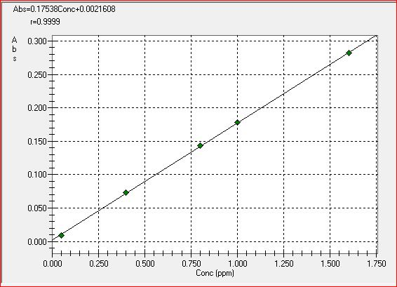
Gambar 4. 2 Grafik Standart Kadmium (Cd)

Jenis sampel yang digunakan berupa air sumur dari area Gresik yang diuji kualitas airnya terhadap parameter logam berat yaitu Kadmium (Cd). Absorbansi larutan sampel diperoleh dengan menginjeksikan larutan sampel ke dalam spektrofotometer serapan atom. Hasil pengukuran absorbansi sampel kemudian disubstitusikan ke dalam persamaan garis regresi yang telah ditentukan. Diperoleh data kadar Kadmium pada sampel air sumur dengan kode 100/AL/II/2020 yaitu sebesar -0.0197 mg/L dan nilai absorbansi sampel sebesar -0,0013. Diperoleh nilai MDL (Method Detection Limit) pada kadar Mangan yang melalui Spektrofotometri serapan atom. Batas deteksi metode (MDL) didefinisikan sebagai konsentrasi terukur minimum suatu zat yang dapat dilaporkan dengan keakuratan 99% bahwa konsentrasi terukur dapat dibedakan dari hasil blanko metode (Environmental Protection Agency, 2021). Nilai MDL Kadmium (Cd) adalah sebesar 0,00055 mg/L.
Berdasarkan Peraturan Menteri LHK RI No. P.59/menlhk/Setjen/kum1/7/2016 Tentang Baku Mutu Lindi Bagi Usaha dan TPA untuk parameter Kadmium (Cd) memiliki nilai baku mutu sebesar 0,1 mg/L. Kadar Kadmium pada air sumur dengan kode sampel 101/AB/II/2020 sebesar -0,0197 mg/L. Berdasarkan hasil pengujian parameter Kadmium (Cd) untuk sampel air yang telah diuji, kadar Kadmium sample air sumur tidak melebihi persyaratan yang telah ditetapkan. Sehingga sample dengan kode 101/AB/II/2020 memenuhi baku mutu kadar Kadmium yang dipersyarat.

4.5 Metode Penelitian Uji Air Badan Air Ngipik Gresik
Sesuai dengan Peraturan Menteri Kesehatan RI No.32 Tahun 2017 Tentang Standar Baku Mutu Kesehatan Air untuk Keperluan Higiene Sanitasi, maka untuk pengujian Air Badan Air di sumur pantau Ngipik Gresik ini ada beberapa parameter yang harus diuji. Antara lain:

    - Pengukuran pH
Pada industri kimia, keasaman merupakan variabel yang menentukan, mulai dari pengolahan bahan baku, menentukan kualitas produksi yang diharapkan sampai pengendalian limbah industri agar dapat mencegah pencemaran pada lingkungan. Pada air lindi, pengukuran parameter pH ini perlu diketahui untuk bisa menentukan proses pengolahan selanjutnya dan untuk mengetahui apakah air badan air telah sesuai dengan standar Per. Men. Kes RI no. 32 Tahun 2017 dengan baku mutu Kesehatan Lingkungan dan Persyaratan Kesehatan Air yaitu antara 6,5 – 8,5. Standar uji yang digunakan untuk pengukuran pH pada UPT Laboratorium Uji Kualitas Lingkungan di DLH Kabupaten Gresik yaitu sesuai dengan SNI 06-6989.11-2004. Langkah pertama yaitu menyiapkan alat dan bahan. Alat yang digunakan yaitu pH meter, gelas piala 250 ml, dan kertas tissue. Bahan yang digunakan adalah larutan baku penyangga ber-pH 4 dan 10 yang telah ada di tempat penyimpanan larutan baku serta larutan sampel air badan air. pHmeter dikalibrasi dengan menggunakan larutan baku ber pH 4 dan 10. Nilai pH larutan akan muncul pada layar pHmeter yang kemudian dilihat nilai % keefektifitasannya, jika nilai keefekivitasannya diatas 90% maka kalibrasi berhasil dan pHmeter bisa digunakan untuk mengukur sampel. Air lindi diambil sebanyak 80 ml diletakkan pada beakerglass 100 ml dan dilakukan 2 kali, indikator pHmeter dicelupkan ke dalam beakerglass dan dapat tetutupi oleh sampel. Hasil pH sampel yang didapat yaitu sebesar 8,2.

    - Total Padatan Terlarut (TDS)
Analisa total padatan terlarut merupakan pengukuran kualitatif dari jumlah ion terlarut, tetapi tidak menjelaskan pada sifat atau hubungan ion. Selain itu, pengujian tidak memberikan wawasan dalam masalah kualitas air yang spesifik. Oleh karena itu, analisa total padatan terlarut digunakan sebagai uji indikator untuk menentukan kualitas umum dari air. Sumber padatan terlarut total dapat mencakup semua kation dan anion terlarut (Oram, 2010). Berdasarkan uraian yang telah dijelaskan sebelumnya, dilakukan analisis total padatan terlarut untuk mengetahui kandungannya pada sampel air sumur.
Prosedur pertama dalam analisis ini adalah menyiapkan alat dan bahan, yaitu kertas saring dan cawan porselen yang kemudian masing-masing ditimbang, serta mengambil sampel sebanyak 20ml. Prosedur selanjutnya adalah persiapan cawan, dengan cara memasukkan cawan porselen ke dalam oven dengan suhu 180°C selama 1 jam. Selama pengerjaan pengeringan, oven tidak boleh dibuka tutup. Setelah itu, dinginkan cawan porselen kedalam desikator selama 15 menit, lalu timbang kembali di neraca analitik. Prosedur selanjutnya adalah preparasi kertas saring dengan pompa vakum, dengan cara meletakkan kertas saring pada corong burchner kemudian dibilas menggunakan aquades lalu dilakukan penyaringan hingga tiris. Selanjutnya kertas saring dibasahi dengan larutan sample 50 ml lalu dibilas dengan aquades. Sebelum dilakukan proses penyaringan, sample air terlebih dahulu dikocok agar zat-zat yang terkandung di dalamnya tersebar merata dan homogen. Kemudian dilakukan penyaringan menggunakan pompa vakum hingga tiris. Penggunaan filtrasi berupa pompa vakum ini bertujuan untuk mengurangi kadar air yang terdapat dalam kertas saring. Proses filtrasi ini akan menyisakan filtrat yang akan turun menuju tabung pompa vakum dan residu yang tertinggal dalam kertas saring. Selanjutnya meletakkan kertas saring pada cawan porselen lalu memasukkannya kedalam oven dan dioven selama 1 jam dengan suhu 180ºC. Pemanasan kertas saring dengan oven bertujuan untuk menguapkan seluruh kadar air yang masih tersisa dalam kertas saring. Dengan adanya proses pemanasan, dalam kertas saring hanya akan tertinggal residu berupa padatan terlarut tersebut. Setelah cawan berisi kertas saring dioven selama 1 jam, cawan berisi kertas saring didinginkan dalam desikator selama 15 menit. Desikator adalah wadah yang terbuat dari bahan gelas yang kedap udara. Desikator digunakan untuk pengeringan atau menghilangkan uap air. Desikator dilengkapi dengan silica gel dimana senyawa ini bersifat higroskopis sehingga memungkinkan untuk menyerap uap air di lingkungan sekitarnya. Kemudian cawan berisi kertas saring ditibang menggunakan neraca analitik.
Jenis sample yang digunakan berupa air sumur dari area Gresik yang akan diuji kualitas airnya dengan parameter total padatan terlarut (TDS). Pada air limbah dengan kode sample 101/AB/II/2020 didapatkan berat tetap untuk berat kertas saring yaitu 67,5040 mg. Sedangkan berat kertas saring + residu sebesar 67,5525 mg. Pada parameter TDS diperlukan volume air lindi sebesar 50 ml atau 0,05 liter. Volume sample yang digunakan ini bergantung pada seberapa mampu penyerapan kertas saring saat proses filtrasi dengan maksimal volume yang digunakan sebesar 1000 ml. Kemudian didapatkan berat residu dengan cara mengurangi berat kertas saring + residu dengan berat kertas saring, sehingga diperoleh berat residu sebesar 0,0485 mg. Kemudian dihitung nilai TDS pada sample dan didapatkan nilai TDS sample sebesar 970 mg/L.
Berdasarkan Peraturan Menteri Kesehatan Republik Indonesia No 32 Tahun 2017 tentang Standar Kesehatan Lingkungan Dan Persyaratan Kesehatan Air Untuk Keperluan Higiene Sanitasi, untuk parameter TDS memiliki nilai baku mutu sebesar 1000 mg/L. Baku mutu air sumur dengan kode sampel 101/AB/II/2020 memiliki nilai TSS sebesar 970 mg/L. Berdasarkan hasil pengujian parameter TDS untuk sampel air limbah yang telah diuji, nilai TDS sample air sumur tidak melebihi persyaratan yang telah ditetapkan. Sehingga sample dengan kode 101/AB/II/2020 memenuhi jaminan mutu yang dipersyaratkan.

    - Timbal (Pb)
Secara alamiah Pb dapat masuk kebadan perairan melalui pengkristalan Pb di udara dengan bantuan air hujan. Pencemaran ion-ion logam berat dalam air harus mendapat perhatian yang serius karena bila terserap dan terakumulasi dalam tubuh manusia dapat mengganggu kesehatan dan pada beberapa kasus menyebabkan kematian. Konsentrasi logam berat yang tinggi pada badan air sungai juga dapat menyebabkan kematian pada spesies ikan (Katipana, 2015). Berdasarkan uraian yang telah dijelaskan sebelumnya, maka sangat penting adanya analisis logam berat yang terkandung dalam air badan air untuk mengetahui kandungannya pada sampel air sumur.
Prosedur pertama dalam analisis ini adalah menyiapkan alat dan bahan. Sampel air yang akan diuji adalah air sumur dengan kode 101/AB/II/2020, sampel akan dianalisis menggunakan Spektrofotometer Serapan Atom (SSA). Teknik ini sangat tepat untuk analisis zat pada kadar rendah. Pada prinsipnya sampel cair atau larutan akan mengalami atomisasi, melewati nyala yang sangat panas, sehingga pelarut dari sampel akan menguap dan meninggalkan Pb. Timbal atau Pb ini kemudian menyerap sinar dari katoda. Sinar yang diserap sebanding dengan konsentrasi logam Pb yang kemudian akan terbaca pada readout. Teknik ini digunakan untuk menganalisis baik kualitatif maupun kuantitatif unsur-unsur logam (Ainna, 2013).
Mula-mula sampel dihomogenkan dengan cara dikocok secara perlahan. Kemudian sampel diambil sebanyak 50 ml dan diletakkan dalam gelas beaker. Sampel dalam gelas beaker kemudian ditambahkan larutan HNO₃ pekat sebanyak 5 ml, kemudian gelas beaker. Asam nitrat merupakan asam anorganik dan zat cair yang tidak berwarna atau agak sedikit kekuningan yang berasap dan bersifat korosif. Asam nitrat atau HNO₃ pekat juga berfungsi untuk melarutkan analit dan menjernihkan larutan. Hal ini terjadi karena asam nitrat memutus dan menghilangkan ikatan antara logam dan bahan-bahan senyawa organik yang ada pada sampel air. Timbal akan sangat mudah larut dalam suasana yang sangat asam. Asam nitrat atau HNO₃ pekat yang bertemu dengan timbal akan menghasilkan Pb(NO₃)₂ pada permukaan logam yang mencegah pelarutan lebih lanjut. Reaksinya dapat dituliskan sebagai berikut:
3Pb + 8HNO₃ 3Pb²⁺ + 6NO₃⁻ + 2NO + 4H₂O (1)
(Ainna, 2013).
Prosedur selanjutnya adalah memanaskan sampel dalam gelas beaker dengan pemanas listrik hingga sisa volumenya 15-20 ml. Pemanasan ini dilakukan untuk menguapkan pelarut dari sampel dan akan menyisakan logam timbal dalam gelas beaker. Kemudian sisa sampel dibilas menggunakan aquades, dan air bilasan dimasukkan kembali dalam gelas beaker. Selanjutnya memindahkan sampel uji yang berada dalam gelas beaker ke dalam labu ukur 50 ml. Kemudian menambahkan aquades hingga tanda batas labu ukur dan dihomogenkan dengan cara mengkocok secara perlahan.
Sampel yang telah dipreparasi kemudian diukur absorbansinya. Panjang gelombang yang dipilih adalah 283 nm karena panjang gelombang ini merupakan panjang gelombang paling kuat menyerap garis untuk transisi elektronik dari tingkat dasar ke tingkat eksitasi. Apabila atom pada tingkat energi dasar diberi energi yang sesuai maka energi tersebut akan diserap dan atom-atom tersebut akan tereksitasi ke tingkat energi yang lebih tinggi. Pada keadaan tereksitasi, atom tidak stabil sehingga akan kembali ke tingkat energi dasar dengan melepas sejumlah energi dalam bentuk sinar. Maka setiap panjang gelombang mempunyai energi yang spesifik. Timbal mempunyai energi sebesar 7,0134x10⁻⁸ Joule, dimana dengan energi tersebut akan menyebabkan atom Timbal (Pb) dalam keadaan dasar (Pb_{o}) tereksitasi ke tingkat energi yang lebih tinggi (Pb*). Absorbansi menunjukkan kemampuan sampel untuk menyerap radiasi elektromagnetik pada panjang gelombang maksimum (Ainna, 2013).
Data absorbansi larutan standar timbal digunakan untuk membuat persamaan garis regresi linear. Larutan standar besi di buat beberapa seri dengan berbagai kadar, yaitu 0,05; 0,2; 0,8; 1,4; 1,8; dan 2,5 ppm, kemudian dioperasikan pada Spektrofotometer Serapan Atom. Data yang diperoleh disajikan pada tabel :
Tabel 4. 2 Hasil Pengukuran Standar Timbal (Pb)
Kadar (ppm) | Serapan (Absorbansi)
0,0500 | 0,0010
0,2000 | 0,0015
0,8000 | 0,0035
1,4000 | 0,0056
1,8000 | 0,0070
2,5000 | 0,0095

Berdasarkan data absorbansi sederet larutan standar, maka selanjutnya dibuat grafik standar atau kalibrasi kadar terhadap absorbansi, yang ditunjukkan pada gambar 2.3. Grafik kalibrasi timbal dibuat berdasarkan harga absorbansi larutan standar timbal dimana Y adalah absorbansi larutan standar timbal dan X adalah kadar larutan timbal. Berdasarkan grafik standart timbal diperoleh persamaan garis regresi linier larutan standart yaitu :
Abs = 0,0034652Conc + 0,00078503 (2)
Atau dapat ditulis sebagai berikut :
y = 0,0034652x + 0,00078503 (3)
Dengan koefisien korelasi X terhadap Y adalah :
r = 0,9999 (4)

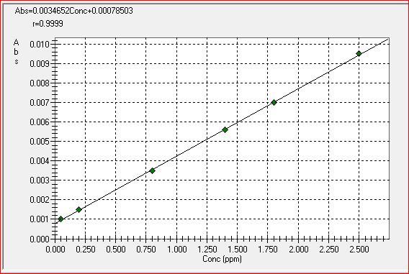
Gambar 4. 3 Grafik Standar Timbal (Pb)

Jenis sample yang digunakan berupa air sumur dari area Gresik yang diuji kualitas airnya terhadap parameter logam berat yaitu timbal (Pb). Absorbansi larutan sampel diperoleh dengan menginjeksikan larutan sampel sampel ke dalam spektrofotometer serapan atom. Hasil pengukuran absorbansi sampel kemudian disubstitusikan ke dalam persamaan garis regresi yang telah ditentukan. Diperoleh data kadar timbal pada sampel air sumur dengan kode 101/AB/II/2020 yaitu sebesar 0,0620 mg/L dan nilai absorbansi sampel sebesar 0,0010.
Berdasarkan Peraturan Menteri Kesehatan Republik Indonesia No 32 Tahun 2017 tentang Standar Kesehatan Lingkungan Dan Persyaratan Kesehatan Air Untuk Keperluan Higiene Sanitasi, untuk parameter Timbal (Pb) memiliki nilai baku mutu sebesar 0,05 mg/L. Kadar timbal pada air sumur dengan kode sampel 101/AB/II/2020 sebesar 0,062 mg/L. Berdasarkan hasil pengujian parameter Timbal (Pb) untuk sampel air yang telah diuji, kadar timbal sample air sumur melebihi persyaratan yang telah ditetapkan. Sehingga sample dengan kode 101/AB/II/2020 tidak memenuhi baku mutu yang dipersyaratkan.

    - Mangan (Mn)
Kandungan mangan yang diizinkan dalam air yang digunakan untuk keperluan domestik yaitu dibawah 0,05 mg/l. Dalam jumlah yang besar atau melebihi batas, mangan (Mn) dalam air minum bersifat neurotoksik. Gejala yang timbul berupa gejala susunan syaraf, insomnia, kemudian lemah pada kaki dan otot muka (Febriana, 2014). Berdasarkan uraian yang telah dijelaskan sebelumnya, maka sangat penting adanya analisis logam berat yang terkandung dalam air untuk mengetahui kandungan Mangan (Mn) pada sampel air sumur.
Prosedur pertama dalam analisis ini adalah menyiapkan alat dan bahan. Sampel air yang akan diuji adalah air sumur dengan kode 101/AB/II/2020, sampel akan dianalisis menggunakan Spektrofotometer Serapan Atom (SSA). Teknik ini sangat tepat untuk analisis zat pada kadar rendah, dimana untuk menganalisis baik kualitatif maupun kuantitatif unsur-unsur logam Pada prinsipnya sampel cair atau larutan akan mengalami atomisasi, melewati nyala yang sangat panas, sehingga pelarut dari sampel akan menguap (Ainna, 2013).
Mula-mula sampel dihomogenkan dengan cara dikocok secara perlahan. Kemudian sampel diambil sebanyak 50 ml dan diletakkan dalam gelas beaker. Sampel dalam gelas beaker kemudian ditambahkan larutan HNO₃ pekat sebanyak 5 ml. Fungsi penambahan HNO₃ untuk mencegah pengendapan dan melarutkan logam-logam yang ada dalam larutan karena di dalam air, ion mangan (Mn) dapat mengalami hidrolisis dan membentuk Mn(OH)₃ yang merupakan padatan. Dengan memberikan suasana asam di dalam air, hidrolisis itu tidak akan terjadi sehingga ion mangan (Mn) tetap larut di dalam air dan tidak membentuk endapan. Pengendapan ini tidak boleh terjadi karena menyebabkan ketidakakuratan pengukuran (Warsyidah, 2019).
Prosedur selanjutnya adalah memanaskan sampel dalam gelas beaker dengan pemanas listrik hingga sisa volumenya 15-20 ml. Pemanasan ini dilakukan untuk menguapkan pelarut dari sampel. Kemudian sisa sampel dibilas menggunakan aquades, dan air bilasan dimasukkan kembali dalam gelas beaker. Selanjutnya memindahkan sampel uji yang berada dalam gelas beaker ke dalam labu ukur 50 ml. Kemudian menambahkan aquades hingga tanda batas labu ukur dan dihomogenkan dengan cara mengkocok secara perlahan. Sampel yang telah dipreparasi kemudian diukur absorbansinya. Panjang gelombang yang dipilih adalah 283 nm karena panjang gelombang ini merupakan panjang gelombang paling kuat menyerap garis untuk transisi elektronik dari tingkat dasar ke tingkat eksitasi (Ainna, 2013).
Data absorbansi larutan standar Mangan digunakan untuk membuat persamaan garis regresi linear. Larutan standar besi di buat beberapa seri dengan berbagai kadar, yaitu 0,05; 0,1; 0,2; 0,4; 0,8; dan 1,0 ppm, kemudian dioperasikan pada Spektrofotometer Serapan Atom. Data yang diperoleh disajikan pada tabel berikut:

Tabel 4. 3 Hasil Pengukuran Standart Mangan (Mn)
Kadar (ppm) | Serapan (Absorbansi)
0,0500 | 0,0038
0,1000 | 0,0057
0,2000 | 0,0116
0,4000 | 0,0216
0,8000 | 0,0436
1,0000 | 0,0535

Berdasarkan data absorbansi sederet larutan standar, maka selanjutnya dibuat grafik standar atau kalibrasi kadar terhadap absorbansi, yang ditunjukkan pada gambar 2.4. Grafik kalibrasi timbal dibuat berdasarkan harga absorbansi larutan standar Mangan dimana Y adalah absorbansi larutan standar Mangan dan X adalah kadar larutan Mangan. Berdasarkan grafik standart Mangan diperoleh persamaan garis regresi linier larutan standart yaitu :
Abs = 0,052924Conc + 0,00080748 (2)
Atau dapat ditulis sebagai berikut :
y = 0,052924x + 0,00080748 (3)
Dengan koefisien korelasi X terhadap Y adalah :
r = 0,9998 (4)

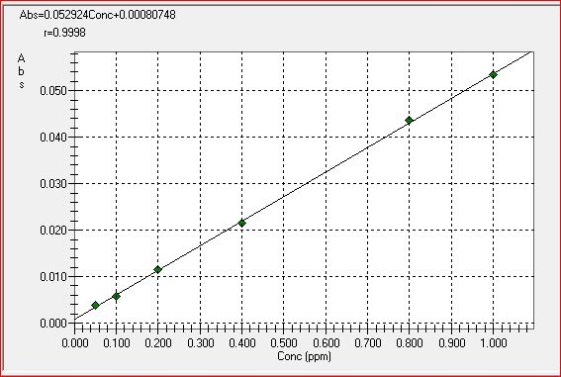
Gambar 4. 4 Grafik Standar Mangan (Mn)

Jenis sample yang digunakan berupa air sumur dari area Gresik yang diuji kualitas airnya terhadap parameter logam berat yaitu Mangan (Mn). Absorbansi larutan sampel diperoleh dengan menginjeksikan larutan sampel ke dalam spektrofotometer serapan atom. Hasil pengukuran absorbansi sampel kemudian disubstitusikan ke dalam persamaan garis regresi yang telah ditentukan. Diperoleh data kadar Mangan pada sampel air sumur dengan kode 101/AB/II/2020 yaitu sebesar -0,0228 mg/L dan nilai absorbansi sampel sebesar -0,0004. Diperoleh nilai MDL (Method Detection Limit) pada kadar Mangan yang melalui Spektrofotometri serapan atom. Batas deteksi metode (MDL) didefinisikan sebagai konsentrasi terukur minimum suatu zat yang dapat dilaporkan dengan keakuratan 99% bahwa konsentrasi terukur dapat dibedakan dari hasil blanko metode (Environmental Protection Agency, 2021). Nilai MDL Mangan (Mn) adalah sebesar 0,0152 mg/l.
Berdasarkan Peraturan Menteri Kesehatan Republik Indonesia No 32 Tahun 2017 tentang Standar Kesehatan Lingkungan Dan Persyaratan Kesehatan Air Untuk Keperluan Higiene Sanitasi, untuk parameter Mangan (Mn) memiliki nilai baku mutu sebesar 0,5 mg/L. Kadar Mangan pada air sumur dengan kode sampel 101/AB/II/2020 sebesar -0,0228 mg/L. Berdasarkan hasil pengujian parameter Mangan (Mn) untuk sampel air yang telah diuji, kadar Mangan sample air sumur tidak melebihi persyaratan yang telah ditetapkan. Sehingga sample dengan kode 101/AB/II/2020 memenuhi baku mutu yang dipersyaratkan.

    - Pengukuran Kekeruhan
Air yang memiliki kekeruhan yang tinggi dan dipergunakan sebagai bahan baku, maka air tersebut dinyatakan tidak layak konsumsi, karena tidak memenuhi baku mutu atau persyaratan yang ada. Bahan-bahan yang menyebabkan kekeruhan ini meliputi tanah liat, lumpur, bahan-bahan organik yang tersebar secara baik dan partikel kecil yang tersuspensi lainnya. Padatan tersuspensi berkolerasi positif dengan kekeruhan. Semakin tinggi nilai padatan tersuspensi, nilai kekeruhan juga semakin tinggi. Akan tetapi tingginya padatan terlarut tidak selalu diikuti dengan tingginya kekeruhan, artinya nilai padatan terlarut tinggi, tidak berarti memiliki kekeruhan yang tinggi (Efendi Helfi, 2003). Dengan menggunakan alat turbidimeter yang sebelumnya telah dikalibrasikan terlebih dahulu. Fungsi dari kalibrasi alat ini ialah agar pada saat akan mengukur kekeruhan air dengan skala NTU ( Nephelometrix Turbidity Unit) hasil yang didapatkan akurat sehingga hasil tersebut dapat menunjukan hasil yang tepat pada sampel air yang akan diuji kekeruhannya. Hasil yang diperoleh pada penentuan turbiditas air bersih dengan menggunakan alat turbidimeter yaitu sebesar 1,2 NTU. Standar baku mutu air bersih adalah 25 NTU sehingga berdasarkan uji kekeruhan air bersih badan air sumur pantau telah sesuai dengan Peraturan Menteri Kesehatan No. 32 Tahun 2017.

    - Besi (Fe)
Di dalam air, besi dalam bentuk terlarut sebagai senyawa garam ferri (Fe³⁺) atau garam ferro (Fe²⁺); tersuspensi sebagai butir koloidal (diameter < 1mm) atau lebih besar. Pencemaran logam berat terhadap lingkungan merupakan suatu proses yang erat hubungannya dengan penggunaan logam tersebut oleh manusia. Toksisitas logam pada manusia menyebabkan beberapa akibat negatif, tetapi yang terutama adalah timbulnya kerusakan jaringan, terutama jaringan detoksikasi dan ekskresi (hati dan ginjal). Berdasarkan uraian yang telah dijelaskan sebelumnya, maka sangat penting adanya analisis logam berat yang terkandung dalam air badan air untuk mengetahui kandungannya pada sampel air sumur.
Prosedur pertama dalam analisis ini adalah menyiapkan alat dan bahan. Sampel air yang akan diuji adalah air sumur dengan kode 101/AB/II/2020, sampel akan dianalisis menggunakan Spektrofotometer Serapan Atom (SSA). Teknik ini sangat tepat untuk analisis zat pada kadar rendah. Pada prinsipnya sampel cair atau larutan akan mengalami atomisasi, melewati nyala yang sangat panas, sehingga pelarut dari sampel akan menguap dan meninggalkan Fe. Besi ini kemudian menyerap sinar dari katoda. Sinar yang diserap sebanding dengan konsentrasi logam Pb yang kemudian akan terbaca pada readout. Teknik ini digunakan untuk menganalisis baik kualitatif maupun kuantitatif unsur-unsur logam (Ainna, 2013).
Mula-mula sampel dihomogenkan dengan cara dikocok secara perlahan. Kemudian sampel diambil sebanyak 50 ml dan diletakkan dalam gelas beaker. Sampel dalam gelas beaker kemudian ditambahkan larutan HNO₃ pekat sebanyak 5 ml, kemudian gelas beaker. Asam nitrat merupakan asam anorganik dan zat cair yang tidak berwarna atau agak sedikit kekuningan yang berasap dan bersifat korosif. Asam nitrat atau HNO₃ pekat juga berfungsi untuk melarutkan analit dan menjernihkan larutan. Hal ini terjadi karena asam nitrat memutus dan menghilangkan ikatan antara logam dan bahan-bahan senyawa organik yang ada pada sampel air. Timbal akan sangat mudah larut dalam suasana yang sangat asam. Asam nitrat atau HNO₃ pekat yang bertemu dengan timbal akan menghasilkan Fe(NO₃)₂ pada permukaan logam yang mencegah pelarutan lebih lanjut. Reaksinya dapat dituliskan sebagai berikut:
3Fe + 8HNO₃ 3Fe²⁺ + 6NO₃⁻ + 2NO + 4H₂O (1)
(Ainna, 2013).
Prosedur selanjutnya adalah memanaskan sampel dalam gelas beaker dengan pemanas listrik hingga sisa volumenya 15-20 ml. Pemanasan ini dilakukan untuk menguapkan pelarut dari sampel dan akan menyisakan logam timbal dalam gelas beaker. Kemudian sisa sampel dibilas menggunakan aquades, dan air bilasan dimasukkan kembali dalam gelas beaker. Selanjutnya memindahkan sampel uji yang berada dalam gelas beaker ke dalam labu ukur 50 ml. Kemudian menambahkan aquades hingga tanda batas labu ukur dan dihomogenkan dengan cara mengkocok secara perlahan.
Sampel yang telah dipreparasi kemudian diukur absorbansinya. Panjang gelombang yang dipilih adalah 248,3 nm karena panjang gelombang ini merupakan panjang gelombang paling kuat menyerap garis untuk transisi elektronik dari tingkat dasar ke tingkat eksitasi. Apabila atom pada tingkat energi dasar diberi energi yang sesuai maka energi tersebut akan diserap dan atom-atom tersebut akan tereksitasi ke tingkat energi yang lebih tinggi. Pada keadaan tereksitasi, atom tidak stabil sehingga akan kembali ke tingkat energi dasar dengan melepas sejumlah energi dalam bentuk sinar. Maka setiap panjang gelombang mempunyai energi yang spesifik. Absorbansi menunjukkan kemampuan sampel untuk menyerap radiasi elektromagnetik pada panjang gelombang maksimum (Ainna, 2013).
Data absorbansi larutan standar timbal digunakan untuk membuat persamaan garis regresi linear. Larutan standar besi di buat beberapa seri dengan berbagai kadar, yaitu 0,05; 0,1; 0,4; 0,8; 1,0; 1,8; dan 2,0 ppm, kemudian dioperasikan pada Spektrofotometer Serapan Atom. Data yang diperoleh disajikan pada tabel :

Tabel 4. 4 Hasil Pengukuran Standar Besi (Fe)
Kadar (ppm) | Serapan (Absorbansi)
0,0500 | 0,0020
0,1000 | 0,0032
0,4000 | 0,0092
0,8000 | 0,0187
1,0000 | 0,0225
2,0000 | 0,0455
Berdasarkan data absorbansi sederet larutan standar, maka selanjutnya dibuat grafik standar atau kalibrasi kadar terhadap absorbansi, yang ditunjukkan pada gambar 2.5. Grafik kalibrasi besi dibuat berdasarkan harga absorbansi larutan standar timbal dimana Y adalah absorbansi larutan standar timbal dan X adalah kadar larutan timbal. Berdasarkan grafik standart timbal diperoleh persamaan garis regresi linier larutan standart yaitu :
Abs = 0,022405Conc + 0,00064469 (2)
Atau dapat ditulis sebagai berikut :
y = 0,022405x + 0,00064469 (3)
Dengan koefisien korelasi X terhadap Y adalah :
r = 0,9998 (4)
Gambar 4. 5 Grafik Standar Besi (Fe)

Jenis sampel yang digunakan berupa air sumur dari area Gresik yang diuji kualitas airnya terhadap parameter logam berat yaitu Besi (Fe). Absorbansi larutan sampel diperoleh dengan menginjeksikan larutan sampel sampel ke dalam spektrofotometer serapan atom. Hasil pengukuran absorbansi sampel kemudian disubstitusikan ke dalam persamaan garis regresi yang telah ditentukan. Diperoleh data kadar timbal pada sampel air sumur dengan kode 101/AB/II/2020 yaitu sebesar 0,0101 mg/L.
Berdasarkan Peraturan Menteri Kesehatan Republik Indonesia No 32 Tahun 2017 tentang Standar Kesehatan Lingkungan Dan Persyaratan Kesehatan Air Untuk Keperluan Higiene Sanitasi, untuk parameter Besi (Fe) memiliki nilai baku mutu sebesar 1 mg/L. Kadar besi pada air sumur dengan kode sampel 101/AB/II/2020 sebesar 0,063 mg/L. Berdasarkan hasil pengujian parameter besi (Fe) untuk sampel air yang telah diuji, kadar besi sampel air sumur telah sesuai persyaratan yang telah ditetapkan. Sehingga sampel dengan kode 101/AB/II/2020 tidak memenuhi baku mutu yang dipersyaratkan.

    - Seng (Zn)
Defisiensi seng mengakibatkan subtitusi pencemaran ion-ion logam berat dalam air harus mendapat perhatian yang serius karena bila terserap dan terakumulasi dalam tubuh manusia dapat mengganggu kesehatan dan pada beberapa kasus menyebabkan kematian (Katipana, 2015). Berdasarkan uraian yang telah dijelaskan sebelumnya, maka sangat penting adanya analisis logam berat yang terkandung dalam air badan air untuk mengetahui kandungannya pada sampel air sumur.
Prosedur pertama dalam analisis ini adalah menyiapkan alat dan bahan. Sampel air yang akan diuji adalah air sumur dengan kode 101/AB/II/2020, sampel akan dianalisis menggunakan Spektrofotometer Serapan Atom (SSA). Teknik ini sangat tepat untuk analisis zat pada kadar rendah. Pada prinsipnya sampel cair atau larutan akan mengalami atomisasi, melewati nyala yang sangat panas, sehingga pelarut dari sampel akan menguap dan meninggalkan Zn. Seng ini kemudian menyerap sinar dari katoda. Sinar yang diserap sebanding dengan konsentrasi logam Pb yang kemudian akan terbaca pada readout. Teknik ini digunakan untuk menganalisis baik kualitatif maupun kuantitatif unsur-unsur logam (Ainna, 2013).
Mula-mula sampel dihomogenkan dengan cara dikocok secara perlahan. Kemudian sampel diambil sebanyak 50 ml dan diletakkan dalam gelas beaker. Sampel dalam gelas beaker kemudian ditambahkan larutan HNO₃ pekat sebanyak 5 ml, kemudian gelas beaker. Asam nitrat merupakan asam anorganik dan zat cair yang tidak berwarna atau agak sedikit kekuningan yang berasap dan bersifat korosif. Asam nitrat atau HNO₃ pekat juga berfungsi untuk melarutkan analit dan menjernihkan larutan. Hal ini terjadi karena asam nitrat memutus dan menghilangkan ikatan antara logam dan bahan-bahan senyawa organik yang ada pada sampel air. Seng akan sangat mudah larut dalam suasana yang sangat asam. Asam nitrat atau HNO₃ pekat yang bertemu dengan timbal akan menghasilkan Zn(NO₃)₂ pada permukaan logam yang mencegah pelarutan lebih lanjut. Reaksinya dapat dituliskan sebagai berikut:
3Zn + 8HNO₃ 3Zn²⁺ + 6NO₃⁻ + 2NO + 4H₂O (1)
(Ainna, 2013).
Prosedur selanjutnya adalah memanaskan sampel dalam gelas beaker dengan pemanas listrik hingga sisa volumenya 15-20 ml. Pemanasan ini dilakukan untuk menguapkan pelarut dari sampel dan akan menyisakan logam seng dalam gelas beaker. Kemudian sisa sampel dibilas menggunakan aquades, dan air bilasan dimasukkan kembali dalam gelas beaker. Selanjutnya memindahkan sampel uji yang berada dalam gelas beaker ke dalam labu ukur 50 ml. Kemudian menambahkan aquades hingga tanda batas labu ukur dan dihomogenkan dengan cara mengkocok secara perlahan.
Sampel yang telah dipreparasi kemudian diukur absorbansinya. Panjang gelombang yang dipilih adalah 213,9 nm karena panjang gelombang ini merupakan panjang gelombang paling kuat menyerap garis untuk transisi elektronik dari tingkat dasar ke tingkat eksitasi. Apabila atom pada tingkat energi dasar diberi energi yang sesuai maka energi tersebut akan diserap dan atom-atom tersebut akan tereksitasi ke tingkat energi yang lebih tinggi. Pada keadaan tereksitasi, atom tidak stabil sehingga akan kembali ke tingkat energi dasar dengan melepas sejumlah energi dalam bentuk sinar. Maka setiap panjang gelombang mempunyai energi yang spesifik. Absorbansi menunjukkan kemampuan sampel untuk menyerap radiasi elektromagnetik pada panjang gelombang maksimum (Ainna, 2013).
Data absorbansi larutan standar seng digunakan untuk membuat persamaan garis regresi linear. Larutan standar besi di buat beberapa seri dengan berbagai kadar, yaitu 0,05; 0,2; 0,4; 0,8; 1,2; 1,6; dan 2,0 ppm, kemudian dioperasikan pada Spektrofotometer Serapan Atom. Data yang diperoleh disajikan pada tabel :

Tabel 4. 5 Hasil Pengukuran Standart Seng (Zn)
Kadar (ppm) | Serapan (Absorbansi)
0,0500 | 0,0177
0,2000 | 0,0382
0,4000 | 0,0730
0,8000 | 0,1442
1,2000 | 0,2129
1,6000 | 0,2802
2,0000 | 0,3413

Berdasarkan data absorbansi sederet larutan standar, maka selanjutnya dibuat grafik standar atau kalibrasi kadar terhadap absorbansi, yang ditunjukkan pada gambar 2.6. Grafik kalibrasi seng dibuat berdasarkan harga absorbansi larutan standar seng dimana Y adalah absorbansi larutan standar timbal dan X adalah kadar larutan timbal. Berdasarkan grafik standart timbal diperoleh persamaan garis regresi linier larutan standart yaitu :
Abs = 0,1688Conc + 0,0075011 (2)
Atau dapat ditulis sebagai berikut :
y = 0,1688 x + 0,0075011 (3)
Dengan koefisien korelasi X terhadap Y adalah :
r = 0,9997 (4)

Gambar 4. 6 Grafik Standart Seng (Zn)
Jenis sampel yang digunakan berupa air sumur dari area Gresik yang diuji kualitas airnya terhadap parameter logam berat yaitu seng (Zn). Absorbansi larutan sampel diperoleh dengan menginjeksikan larutan sampel sampel ke dalam spektrofotometer serapan atom. Hasil pengukuran absorbansi sampel kemudian disubstitusikan ke dalam persamaan garis regresi yang telah ditentukan. Diperoleh data kadar seng pada sampel air sumur dengan kode 101/AB/II/2020 yaitu sebesar 0,045 mg/L.
Berdasarkan Peraturan Menteri Kesehatan Republik Indonesia No 32 Tahun 2017 tentang Standar Kesehatan Lingkungan Dan Persyaratan Kesehatan Air Untuk Keperluan Higiene Sanitasi, untuk parameter seng Zn memiliki nilai baku mutu sebesar 15 mg/L. Kadar besi pada air sumur dengan kode sampel 101/AB/II/2020 sebesar 0,0697 mg/L. Berdasarkan hasil pengujian parameter besi (Fe) untuk sampel air yang telah diuji, kadar besi sampel air sumur telah sesuai persyaratan yang telah ditetapkan. Sehingga sampel dengan kode 101/AB/II/2020 memenuhi baku mutu yang dipersyaratkan.

    - Sulfat
Salah satu aspek kimia dalam penentuan kualitas air adalah kadar ion sulfat (SO₄ ²⁻ ). Menurut Permenkes No. 492/MENKES/PER/IV/2010, kadar maksimum sulfat dalam air minum adalah 250 mg/L. Akan tetapi berdasarkan Permenkes No. 32 tahun 2017 kadar maksimum sulfat yang digunakan air untuk keperluan higiene sanitasi yaitu 400 mg/L. Bahaya ion sulfat apabila dikonsumsi dengan kandungan sulfat yang cukup besar dapat menyebabkan laxative / diare. Konsentrasi analit dalam sampel dapat dihitung berdasarkan nilai absorbansi yang dihasilkan oleh spektrofotometer. Prinsip analisis kadar sulfat menggunakan spektrofotometri adalah sampel air direaksikan dengan larutan buffer A yang bersifat asam agar sulfat dapat larut dalam mineral, kemudian ditambahkan BaCl₂ menjadikan suspensi BaSO₄, adanya anion sulfat ditandai dengan terbentuknya endapan putih. Kemudian dibaca pada panjang gelombang maksimum 420 nm. Prinsip dari metode SNI 01-3554-2006 adalah dalam suasana asam ion sulfat diendapkan dengan BaCl₂ kemudian terbentuk kristal BaSO₄. Suspensi BaSO₄ tersebut diukur absorbansinya pada panjang gelombang 420 nm dengan menggunakan spektrofotometer. Di sisi lain, prinsip dari metode SNI 6989.20:2009 yaitu dalam suasana asam, ion SO4 2- bereaksi dengan BaCl₂ membentuk kristal BaSO₄. Sinar yang diserap diukur menggunakan fotometer dari spektrofotometer. Selanjutnya, kadar sulfat ditentukan menggunakan perbandingan pembacaan absorbansi sampel dengan kurva kalibrasi. Dengan menggunakan standar berbagai konsentrasi didapatkan seperti tabel berikut:

Tabel 4. 6 Hasil Pengukuran Standart Sulfat
Konsentrasi | Absorbansi
0 | 0,0015
25 | 0,1588
30 | 0,1921
40 | 0,2765
45 | 0,3057
50 | 0,3501

Sehingga didapatkan nilai:
Y = 0,007x – 0,0064
R²= 0,9957
Dari larutan blangko, didapatkan bahwasannya nilai absorbansi larutan air badan air sebesar 2,514 sehingga didapatkan besar konsentrasi sulfat adalah 360 mg/L. berdasarkan Peraturan Menteri Kesehatan RI No. 32 Tahun 2017 tentang Standar Baku Mutu Kesehatan Lingkungan sebesar 400 mg/L, sehingga kandungan sulfat pada air badan air telah sesuai dengan standar.

    - Kadmium (Cd)
Kadmium merupakan logam berat yang bersifat toksik dan termasuk logam berat tidak esensial, yaitu logam yang keberadaannya dalam tubuh belum diketahui manfaatnya. Cadmium membahayakan kesehatan melalui rantai makanan. Hewan dengan mudah menyerap Cd dari makanan dan terakumulasi dalam jaringan seperti ginjal, hati dan alat reproduksi (Utami, 2019). Berdasarkan uraian yang telah dijelaskan sebelumnya, maka sangat penting adanya analisis logam berat yang terkandung dalam air untuk mengetahui kandungan Kadmium (Cd) pada sampel air sumur.
Prosedur pertama dalam analisis ini adalah menyiapkan alat dan bahan. Sampel air yang akan diuji adalah air sumur dengan kode 101/AB/II/2020, sampel akan dianalisis menggunakan Spektrofotometer Serapan Atom (SSA). Teknik ini sangat tepat untuk analisis zat pada kadar rendah, dimana untuk menganalisis baik kualitatif maupun kuantitatif unsur-unsur logam Pada prinsipnya analit logam kadmium akan menyerap energi radiasi elektromagnetik yang berasal dari lampu katoda dan besarnya serapan berbanding lurus dengan kadar analit (Sulistia, 2018).
Mula-mula sampel dihomogenkan dengan cara dikocok secara perlahan. Kemudian sampel diambil sebanyak 50 ml dan diletakkan dalam gelas beaker. Sampel dalam gelas beaker kemudian ditambahkan larutan HNO₃ pekat sebanyak 5 ml. Penambahan asam nitrat bertujuan untuk melarutkan analit logam dan menghilangkan zat-zat pengganggu yang terdapat dalam contoh uji air dengan bantuan pemanas listrik (Sulistia, 2018).
Prosedur selanjutnya adalah memanaskan sampel dalam gelas beaker dengan pemanas listrik hingga sisa volumenya 15-20 ml. Pemanasan ini dilakukan untuk menghilangkan zat-zat pengganggu dari sampel serta melarutkan analit logam. Kemudian sisa sampel dibilas menggunakan aquades, dan air bilasan dimasukkan kembali dalam gelas beaker. Selanjutnya memindahkan sampel uji yang berada dalam gelas beaker ke dalam labu ukur 50 ml. Kemudian menambahkan aquades hingga tanda batas labu ukur dan dihomogenkan dengan cara mengkocok secara perlahan. Sampel yang telah dipreparasi kemudian diukur absorbansinya. Panjang gelombang yang dipilih adalah 228,8 nm karena panjang gelombang ini merupakan panjang gelombang paling kuat menyerap garis untuk transisi elektronik dari tingkat dasar ke tingkat eksitasi (Ainna, 2013).
Data absorbansi larutan standar Mangan digunakan untuk membuat persamaan garis regresi linear. Larutan standar besi di buat beberapa seri dengan berbagai kadar, yaitu 0,05; 0,4; 0,8; 1,0; dan 1,6 ppm, kemudian dioperasikan pada Spektrofotometer Serapan Atom. Data yang diperoleh disajikan pada tabel berikut:

Tabel 4. 7 Hasil Pengukuran Standart Kadmium (Cd)
Kadar (ppm) | Serapan (Absorbansi)
0,0500 | 0,0095
0,4000 | 0,0731
0,8000 | 0,1434
1,0000 | 0,1784
1,6000 | 0,2816

Berdasarkan data absorbansi sederet larutan standar, maka selanjutnya dibuat grafik standar atau kalibrasi kadar terhadap absorbansi, yang ditunjukkan pada gambar 2.7. Grafik kalibrasi Kadmium dibuat berdasarkan harga absorbansi larutan standar Kadmium dimana Y adalah absorbansi larutan standar Kadmium dan X adalah kadar larutan Kadmium. Berdasarkan grafik standart Kadmium diperoleh persamaan garis regresi linier larutan standart yaitu :
Abs = 0,17538Conc + 0,0021608 (2)
Atau dapat ditulis sebagai berikut :
y = 0,17538x + 0,0021608 (3)
Dengan koefisien korelasi X terhadap Y adalah :
r = 0,9999 (4)

Gambar 4. 7 Grafik Standart Kadmium (Cd)

Jenis sample yang digunakan berupa air sumur dari area Gresik yang diuji kualitas airnya terhadap parameter logam berat yaitu Kadmium (Cd). Absorbansi larutan sampel diperoleh dengan menginjeksikan larutan sampel ke dalam spektrofotometer serapan atom. Hasil pengukuran absorbansi sampel kemudian disubstitusikan ke dalam persamaan garis regresi yang telah ditentukan. Diperoleh data kadar Kadmium pada sampel air sumur dengan kode 101/AB/II/2020 yaitu sebesar -0.0197 mg/L dan nilai absorbansi sampel sebesar -0,0013. Diperoleh nilai MDL (Method Detection Limit) pada kadar Mangan yang melalui Spektrofotometri serapan atom. Batas deteksi metode (MDL) didefinisikan sebagai konsentrasi terukur minimum suatu zat yang dapat dilaporkan dengan keakuratan 99% bahwa konsentrasi terukur dapat dibedakan dari hasil blanko metode (Environmental Protection Agency, 2021). Nilai MDL Kadmium (Cd) adalah sebesar 0,00055 mg/L.
Berdasarkan Peraturan Menteri Kesehatan Republik Indonesia No 32 Tahun 2017 tentang Standar Kesehatan Lingkungan Dan Persyaratan Kesehatan Air Untuk Keperluan Higiene Sanitasi, untuk parameter Kadmium (Cd) memiliki nilai baku mutu sebesar 0,005 mg/L. Kadar Kadmium pada air sumur dengan kode sampel 101/AB/II/2020 sebesar -0,0197 mg/L. Berdasarkan hasil pengujian parameter Kadmium (Cd) untuk sampel air yang telah diuji, kadar Kadmium sample air sumur tidak melebihi persyaratan yang telah ditetapkan. Sehingga sample dengan kode 101/AB/II/2020 memenuhi baku mutu kadar Kadmium yang dipersyaratkan.

BAB V

KESIMPULAN

5.1 Kesimpulan
- Sample Air Lindi dengan kode 100/AL/II/2020 pada Parameter BOD, COD, dan TSS tidak memenuhi baku mutu pada Peraturan Menteri Lingkungan Hidup RI No. P.59/ Menlhk/ Setjen/ Kum.1/7/2016 Tentang Baku Mutu Lindi Bagi Usaha dan/ Atau Kegiatan Tempat Pemrosesan Akhir Sampah.
- Sample Air Sumur Monitori dengan kode 101/AB/II/2020 pada Parameter Pb tidak memenuhi baku mutu pada Peraturan Menteri Kesehatan RI No. 32 Tahun 2017 Tentang Standar Baku Mutu Kesehatan Lingkungan dan Persyaratan Kesehatan Air Untuk Keperluan Higiene Sanitasi

DAFTAR PUSTAKA

Ainna, Rati Nur. 2013. Analisis Kadar Logam Berat Timbal (Pb) Dalam Air Sungai Kelay Kabupaten Berau Kalimantan Timur Dengan Metode Spektrofotometri Serapan Atom (SSA). Makassar. Universitas Islam Negeri Alauddin.
Astuti, Beti Cahyaning dan Dawam Muh. 2014. Analisis Kualitas Air Sumur Desa Bantaran Sungai Bengawan Solo Kecamatan Masaran Kabupaten Sragen Propinsi Jawa Tengah. Sragen. Penelitian Fundamental Universtas Terbuka.
Alam Hudi, Fajar. 2011. Analisis Desain Sacrificial Anode Cathodic Protection pada Jaringan Pipa Bawah Laut. Bandung. Fakultas Teknik Sipil dan Lingkungan ITB.
Environmental Protection Agency. 2016. Definition and Procedure for the Determination of the Method Detection Limit. Washington DC. Engineering and Analytical Support Branch.
Febriana, Laila, dan Ayuna Astrid. 2014. Studi Penurunan Kadar Besi (Fe) Dan Mangan (Mn) Dalam Air Tanah Menggunakan Saringan Keramik. Jakarta. Jurnal Teknologi.
Katipana, Daviesten D. 2015. Uji Kandungan Logam Berat Timbal (Pb) Pada Kangkung Air (Ipomea Aqutica F). Ambon. Biopendix.
Siswoyo, Eko, dan Habibi, Ghozi Faiz. 2017. Sebaran Logam Berat Kadmium (Cd) dan Timbal (Pb) pada Air Sungai dan Sumur di Daerah Sekitar Tempat Pembuangan Akhir (TPA). Gunung Kidul. Jurnal Pengelolaan Sumberdaya Alam dan Lingkungan.
SNI 06-6989.11:2004
SNI 6989.2:2019
SNI 06 6989.3:2004
SNI 6989.16 : 2009
SNI 06-6989.25 : 2005
SNI 6989.4:2009
SNI 6989.5:2009
SNI 6989.16 :2009
SNI 6989.7:2009
SNI 6989.20:2009
SNI 6989.8:2009
Sulistia, Susi. 2018. Konsentrasi Logam Berat dari Permukiman di Sungai Cisadane. Jakarta. Pusat Teknologi Lingkungan.
Usman, Arif Fuddin, dkk. 2015. Kandungan Logam Berat Pb-Cd Dan Kualitas Air Di Perairan Biringkassi. Pangkajene. Agrokompleks.
Utami, Ardhaningtyas Riza, dan Wulandari, Catur. 2019. Verifikasi Metode Pengujian Timbal (Pb) dan Cadmium (Cd) Dalam Air Limbah Dengan Menggunakan Atomic Absorption Spectrophotometer (AAS). Malang. Seminar Nasional Kimia.
Warsyidah, Andi Auliyah, dkk. 2019. Analisis Kadar Mangan (Mn) Pada Air Alkali Dengan Menggunakanspektrofotometer Serapan Atom (SSA). Makassar. Jurnal Media Laboran.
Mc Cabe, W. L., Julian C. S. and Harriot P. 1985.Unit Operations of Chemical Engineering, 6th Edition. New York : McGraw Hill Book Company.

APENDIKS

- Perhitungan COD :
Y = 0.0004x – 0,0168
Y= 0,0032
0,0029 = 0,0004 x – 0,0168
0,0197 = 0,0004 x
X = 49,25
Karena terjadi pengenceran larutan sebelum pengujian, maka didapatkan konsentrasi dengan perhitungan sebagai berikut:
M . V = M . V
49,25 . 50 = M 2,48
M = 2462,5 / 2,5
M = 992

- Perhitungan BOD :
DO 0 = 7,67 DO 5 = 0,35
Blangko = 0,95
BOD (mg/L) = $\frac{\left(DO 0-DO 5\right)(blangko)}{\frac{V uji}{Vtotal}}$
= $\frac{\left(7,67-0,35\right)(0,95)}{0,011}$
= 631 mg/L
- Perhitungan Pb
No | Kadar (Xi) |  | Serapan (Yi) |  | Xi-X |  | Yi-Y |  | (Xi-X)^2 |  |  |  | (Yi-Y)^2 |  |  | (Xi-X)(Yi-Y)
1 | 0.0500 |  | 0.0010 |  | -1.075 |  | -0.0037 |  | 1.155625 |  |  |  | 0.00001 |  |  | 0.00396
2 | 0.2000 |  | 0.0015 |  | -0.925 |  | -0.0032 |  | 0.855625 |  |  |  | 0.00001 |  |  | 0.00294
3 | 0.8000 |  | 0.0035 |  | -0.325 |  | -0.0012 |  | 0.105625 |  |  |  | 0.00000 |  |  | 0.00038
4 | 1.4000 |  | 0.0056 |  | 0.275 |  | 0.0009 |  | 0.075625 |  |  |  | 0.00000 |  |  | 0.00025
5 | 1.8000 |  | 0.0070 |  | 0.675 |  | 0.0023 |  | 0.455625 |  |  |  | 0.00001 |  |  | 0.00156
6 | 2.5000 |  | 0.0095 |  | 1.375 |  | 0.0048 |  | 1.890625 |  |  |  | 0.00002 |  |  | 0.00662
Jumlah | 6.75 |  | 0.0281 |  | 0 |  | 0.0000 |  | 4.53875 |  |  |  | 0.00005 |  |  | 0.01573
Rata-rata | 1.125 |  | 0.0047
a | = | Σ (Xi-X) (Yi-Y)
 |  | (Xi-X)^2
 | = | 0.01573
 |  | 4.53875
 | = | 0.0034652
b | = | Y – aX
 | = | 0.0047 | - |  | 0.00347 | x | 1.125
 | = | 0.000785

r | = |  | Σ (Xi-X) (Yi-Y)
 |  |  | (Xi-X)^2
 | = |  | 0.01573
 |  |  | 4.53875 |  |  | X |  | 0.00005
 | = |  | 0.9999
x |  | = |  | Y | - |  | b
 |  |  |  | A
 |  | = |  | 0.0010 | - |  | 0.000785
 |  |  |  | 0.003465161
 |  | = |  | 0.062 | ppm
y |  | = |  | absorbansi
 |  | = |  | 0.001

- Perhitungan Mn
No | Kadar (Xi) | Serapan (Yi) | Xi-X | Yi-Y | (Xi-X)^2 | (Yi-Y)^2 | (Xi-X)(Yi-Y)
1 | 0.0500 | 0.0038 | -0.375 | -0.0195 | 0.140625 | 0.00038 | 0.00731
2 | 0.1000 | 0.0057 | -0.325 | -0.0176 | 0.105625 | 0.00031 | 0.00572
3 | 0.2000 | 0.0116 | -0.225 | -0.0117 | 0.050625 | 0.00014 | 0.00263
4 | 0.4000 | 0.0216 | -0.025 | -0.0017 | 0.000625 | 0.00000 | 0.00004
5 | 0.8000 | 0.0436 | 0.375 | 0.0203 | 0.140625 | 0.00041 | 0.00761
6 | 1.0000 | 0.0535 | 0.575 | 0.0302 | 0.330625 | 0.00091 | 0.01737
Jumlah | 2.55 | 0.1398 | 0 | 0.0000 | 0.76875 | 0.00215 | 0.04069
Rata-rata | 0.425 | 0.0233

A | = |  | Σ (Xi-X) (Yi-Y)
 |  |  | (Xi-X)^2
 | = |  | 0.04069
 |  |  | 0.76875
 | = |  | 0.052924
b | = |  | Y - aX
 | = |  | 0.0233 |  |  | - |  | 0.05292 |  | x | 0.425
 | = |  | 0.0008075
r | = |  | Σ (Xi-X) (Yi-Y)
 |  |  | (Xi-X)^2
 | = |  | 0.04069
 |  |  | 0.76875 |  |  | x |  | 0.00215
 | = |  | 0.9998
x |  | = |  | y | - |  | b
 |  |  |  | a
 |  | = |  | -0.0004 | - |  | 0.000807
 |  |  |  | 0.052923577
 |  | = |  | -0.0228 | ppm
y |  | = |  | absorbansi
 |  | = |  | -0.0004

- Perhitungan Fe
No | Kadar (Xi) | Serapan (Yi) | Xi-X | Yi-Y | (Xi-X)^2 | (Yi-Y)^2 | (Xi-X)(Yi-Y)
1 | 0.0500 | 0.0032 | -0.9188 | -0.0192 | 0.844102 | 0.00037 | 0.01759
2 | 0.1000 | 0.0020 | -0.8688 | -0.0204 | 0.754727 | 0.00041 | 0.01768
3 | 0.4000 | 0.0092 | -0.5688 | -0.0132 | 0.323477 | 0.00017 | 0.00748
4 | 0.8000 | 0.0187 | -0.1688 | -0.0037 | 0.028477 | 0.00001 | 0.00062
5 | 1.0000 | 0.0225 | 0.03125 | 0.0001 | 0.000977 | 0.00000 | 0.00000
6 | 1.6000 | 0.0362 | 0.63125 | 0.0139 | 0.398477 | 0.00019 | 0.00874
7 | 1.8000 | 0.0415 | 0.83125 | 0.0192 | 0.690977 | 0.00037 | 0.01592
8 | 2.0000 | 0.0455 | 1.03125 | 0.0232 | 1.063477 | 0.00054 | 0.02387
Jumlah | 7.7500 | 0.1788 | 0 | 0.0000 | 4.104688 | 0.00206 | 0.09191
Rata-rata | 0.96875 | 0.02235

a | = |  | Σ (Xi-X) (Yi-Y)
 |  |  | (Xi-X)^2
 | = |  | 0.09191
 |  |  | 4.1046875
 | = |  | 0.0224
b | = |  | Y - aX
 | = |  | 0.0224 |  |  | - |  | 0.0224 |  | x | 0.96875
 | = |  | 0.000659
r | = |  | Σ (Xi-X) (Yi-Y)
 |  |  | (Xi-X)^2
 | = |  | 0.09191
 |  |  | 4.104688 |  |  | x |  | 0.00206
 | = |  | 0.9991
x |  | = |  | y | - |  | b
 |  |  |  | a
 |  | = |  | 0.0008 | - |  | 0.000659
 |  |  |  | 0.022390864
 |  | = |  | 0.0063 | ppm
y |  | = |  | absorbansi
 |  | = |  | 0.0008

- Perhitungan Cd
Kadmium pada Air Lindi
No | Kadar (Xi) | Serapan (Yi) | Xi-X | Yi-Y | (Xi-X)^2 | (Yi-Y)^2 | (Xi-X)(Yi-Y)
1 | 0.0500 | 0.0095 | -0.72 | -0.1277 | 0.5184 | 0.01631 | 0.09194
2 | 0.4000 | 0.0731 | -0.37 | -0.0641 | 0.1369 | 0.00411 | 0.02372
3 | 0.8000 | 0.1434 | 0.03 | 0.0062 | 0.0009 | 0.00004 | 0.00019
4 | 1.0000 | 0.1784 | 0.23 | 0.0412 | 0.0529 | 0.00170 | 0.00948
5 | 1.6000 | 0.2816 | 0.83 | 0.1444 | 0.6889 | 0.02085 | 0.11985
Jumlah | 3.8500 | 0.686 | 0 | 0.0000 | 1.398 | 0.04300 | 0.24518
Rata-rata | 0.77 | 0.1372

a | = |  | Σ (Xi-X) (Yi-Y)
 |  |  | (Xi-X)^2
 | = |  | 0.24518
 |  |  | 1.398
 | = |  | 0.17538
b | = |  | Y - aX
 | = |  | 0.1372 |  |  | - |  | 0.17538 |  | x | 0.77
 | = |  | 0.0021608
r | = |  | Σ (Xi-X) (Yi-Y)
 |  |  | (Xi-X)^2
 | = |  | 0.24518
 |  |  | 1.398 |  |  | x |  | 0.04300
 | = |  | 0.9999
x |  | = |  | y | - |  | b
 |  |  |  | a
 |  | = |  | -0.0016 | - |  | 0.002161
 |  |  |  | 0.175375536
 |  | = |  | -0.0214 | ppm
y |  | = |  | absorbansi
 |  | = |  | -0.0016
Kadmium pada Air Badan
No | Kadar (Xi) | Serapan (Yi) | Xi-X | Yi-Y | (Xi-X)^2 | (Yi-Y)^2 | (Xi-X)(Yi-Y)
1 | 0.0500 | 0.0095 | -0.72 | -0.1277 | 0.5184 | 0.01631 | 0.09194
2 | 0.4000 | 0.0731 | -0.37 | -0.0641 | 0.1369 | 0.00411 | 0.02372
3 | 0.8000 | 0.1434 | 0.03 | 0.0062 | 0.0009 | 0.00004 | 0.00019
4 | 1.0000 | 0.1784 | 0.23 | 0.0412 | 0.0529 | 0.00170 | 0.00948
5 | 1.6000 | 0.2816 | 0.83 | 0.1444 | 0.6889 | 0.02085 | 0.11985
Jumlah | 3.8500 | 0.686 | 0 | 0.0000 | 1.398 | 0.04300 | 0.24518
Rata-rata | 0.77 | 0.1372

a | = |  | Σ (Xi-X) (Yi-Y)
 |  |  | (Xi-X)^2
 | = |  | 0.24518
 |  |  | 1.398
 | = |  | 0.17538
b | = |  | Y - aX
 | = |  | 0.1372 |  |  | - |  | 0.17538 |  | x | 0.77
 | = |  | 0.0021608
r | = |  | Σ (Xi-X) (Yi-Y)
 |  |  | (Xi-X)^2
 | = |  | 0.24518
 |  |  | 1.398 |  |  | x |  | 0.04300
 | = |  | 0.9999
X |  | = |  | y | - |  | b
 |  |  |  | a
 |  | = |  | -0.0013 | - |  | 0.002161
 |  |  |  | 0.175375536
 |  | = |  | -0.0197 | ppm
Y |  | = |  | absorbansi
 |  | = |  | -0.0013

- Perhitungan Zn
No | Kadar (Xi) | Serapan (Yi) | Xi-X | Yi-Y | (Xi-X)^2 | (Yi-Y)^2 | (Xi-X)(Yi-Y)
1 | 0.0500 | 0.0177 | -0.8571 | -0.1405 | 0.734694 | 0.01974 | 0.12044
2 | 0.2000 | 0.0382 | -0.7071 | -0.1200 | 0.500051 | 0.01440 | 0.08487
3 | 0.5000 | 0.0730 | -0.4071 | -0.0852 | 0.165765 | 0.00726 | 0.03469
4 | 0.8000 | 0.1442 | -0.1071 | -0.0140 | 0.01148 | 0.00020 | 0.00150
5 | 1.2000 | 0.2129 | 0.29286 | 0.0547 | 0.085765 | 0.00299 | 0.01602
6 | 1.6000 | 0.2802 | 0.69286 | 0.1220 | 0.480051 | 0.01488 | 0.08452
7 | 2.0000 | 0.3413 | 1.09286 | 0.1831 | 1.194337 | 0.03352 | 0.20009
Jumlah | 6.35 | 1.1075 | 0 | 0.0000 | 3.172143 | 0.09300 | 0.54212
Rata-rata | 0.907142857 | 0.1582

a | = |  | Σ (Xi-X) (Yi-Y)
 |  |  | (Xi-X)^2
 | = |  | 0.54212
 |  |  | 3.172142857
 | = |  | 0.1709016
b | = |  | Y - aX
 | = |  | 0.1582 |  |  | - |  | 0.1709016 |  | x | 0.90714
 | = |  | 0.003182
r | = |  | Σ (Xi-X) (Yi-Y)
 |  |  | (Xi-X)^2
 | = |  | 0.54212
 |  |  | 3.172143 |  |  | x |  | 0.09300
 | = |  | 0.9981
x |  | = |  | y | - |  | b
 |  |  |  | a
 |  | = |  | 0.0151 | - |  | 0.003182
 |  |  |  | 0.170901599
 |  | = |  | 0.0697 | ppm
y |  | = |  | absorbansi
 |  | = |  | 0.0151

- Perhitungan TDS
Volume = 50 ml
Sebelum perlakuan : 67,5040
Setelah perlakuan : 67,5525
TDS (mg/L) = $\frac{67,5525-67,5040}{0,5 x {10}^{-3}}$ = 970 mg/L

- Perhitungan TSS
Sebelum perlakuan : 0,6404
Setelah perlakuan : 0,6566
TSS (mg/L) = $\frac{(0,6566-0,6404)}{1 x {10}^{-3}}$ = 162 mg/L

- Perhitungan Sulfat
Y = 0,007x – 0,0064
Y = 2,514
2,514 = 0,007 x – 0,0064
2,5204 = 0,007 x
X = 360 mg/L

LAMPIRAN

- Dokumentasi Kegiatan Magang

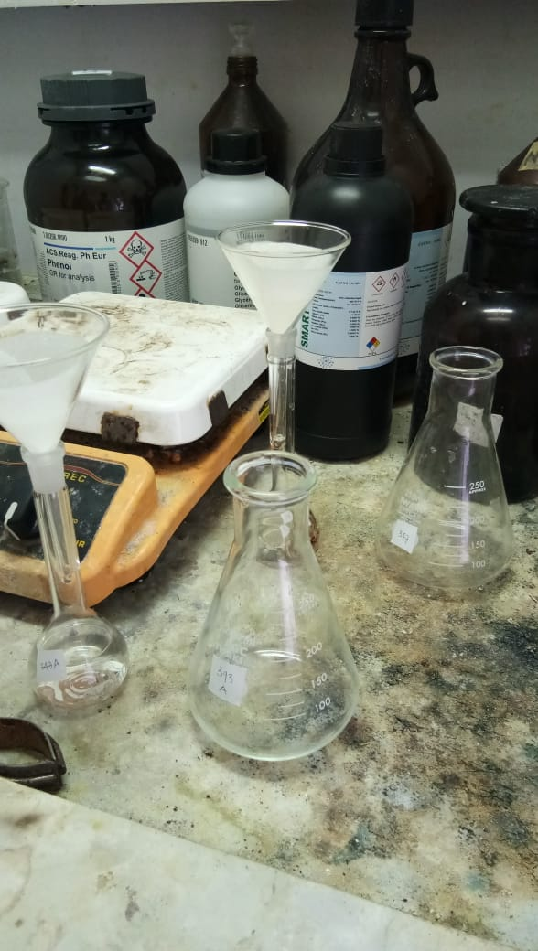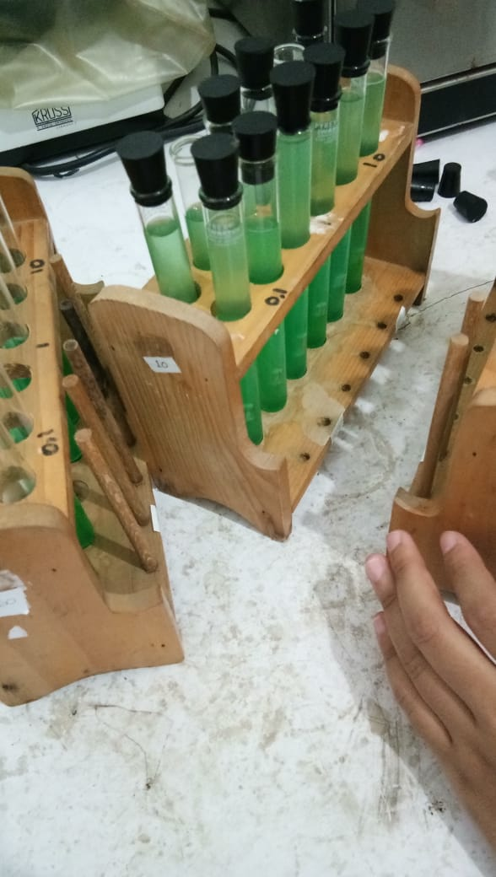
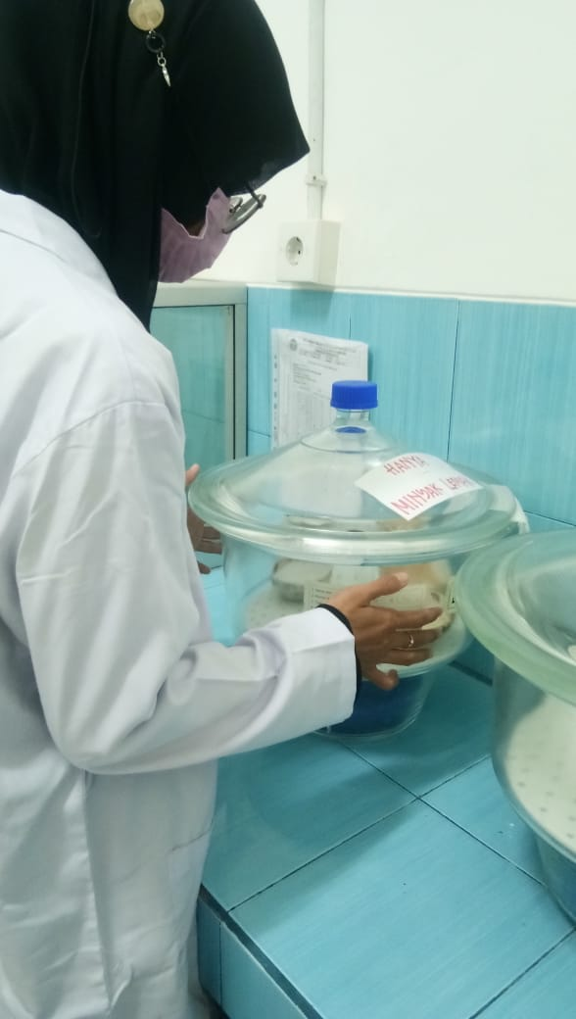
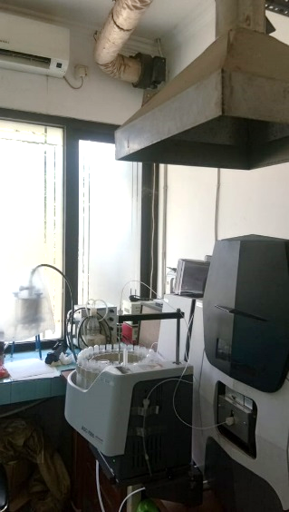

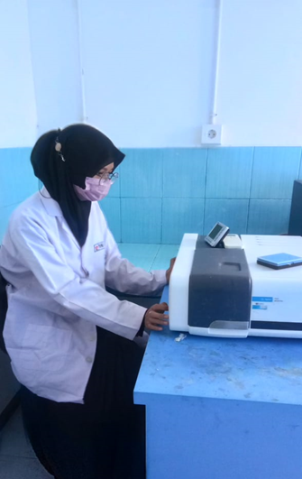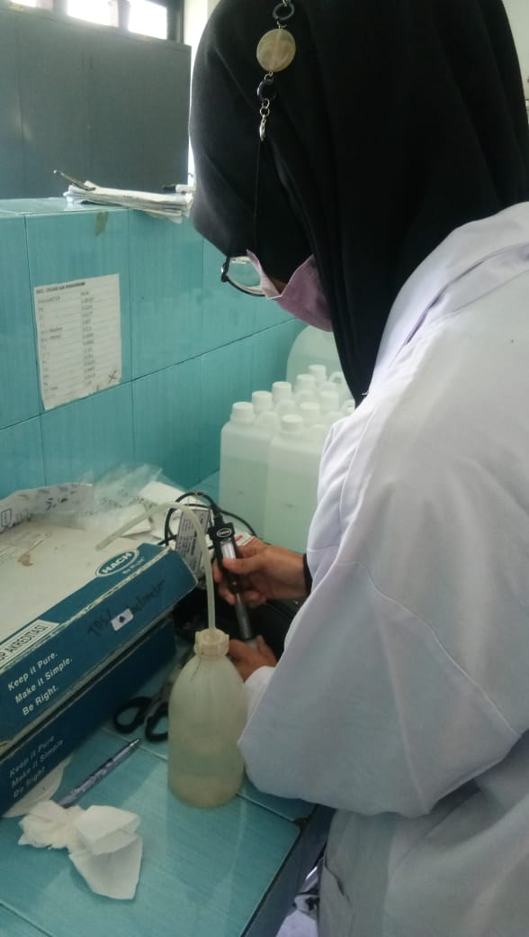

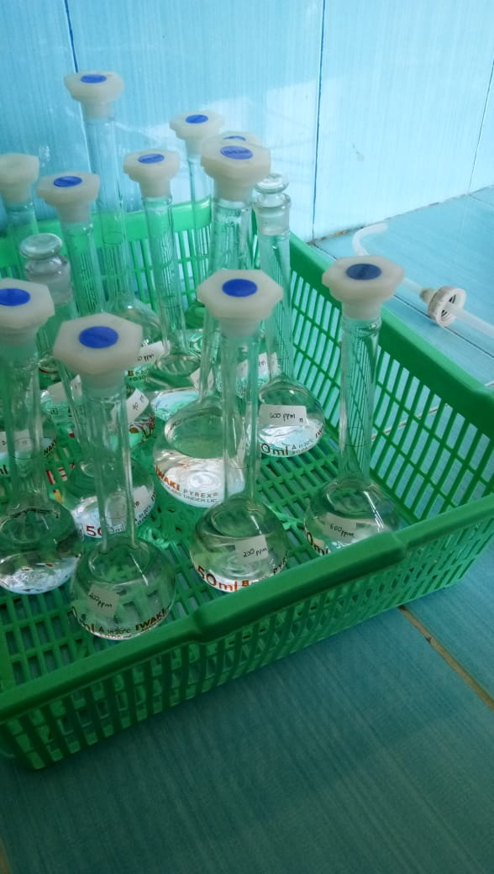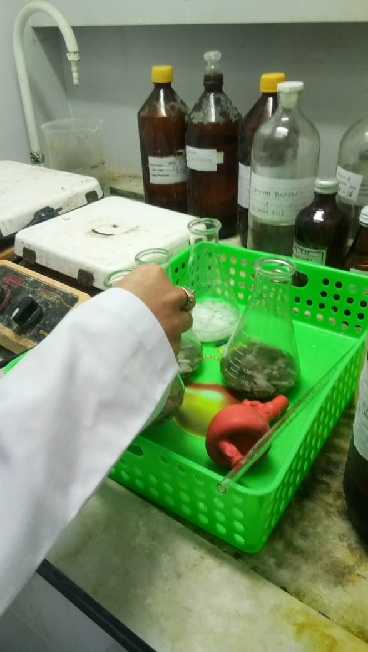

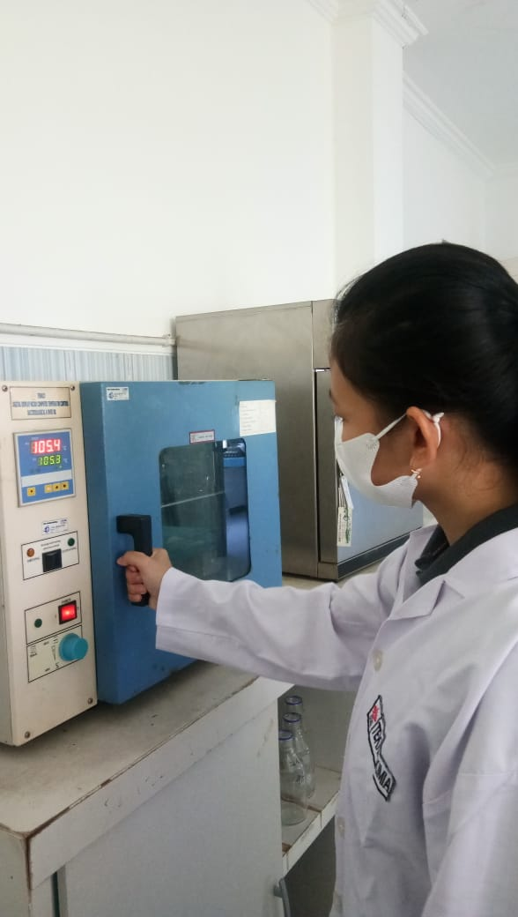
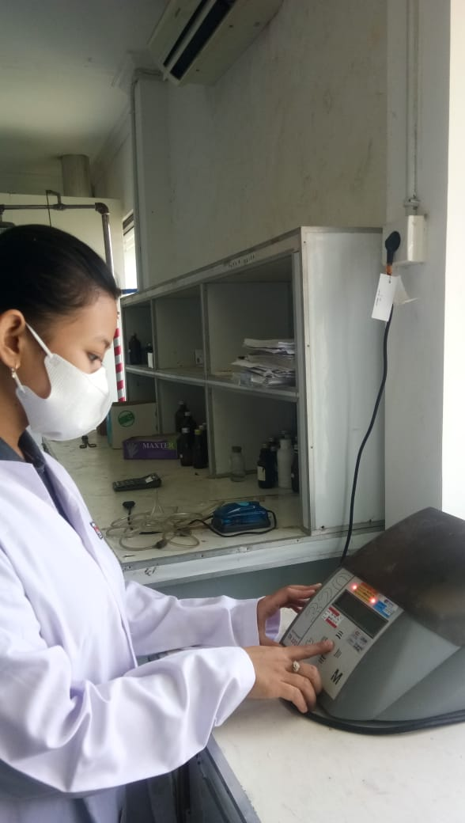
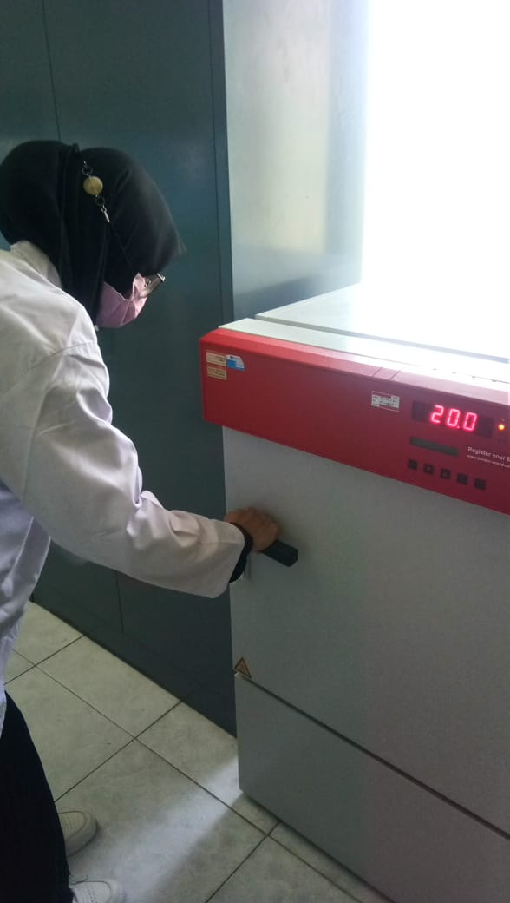
- Surat Penerimaan Magang
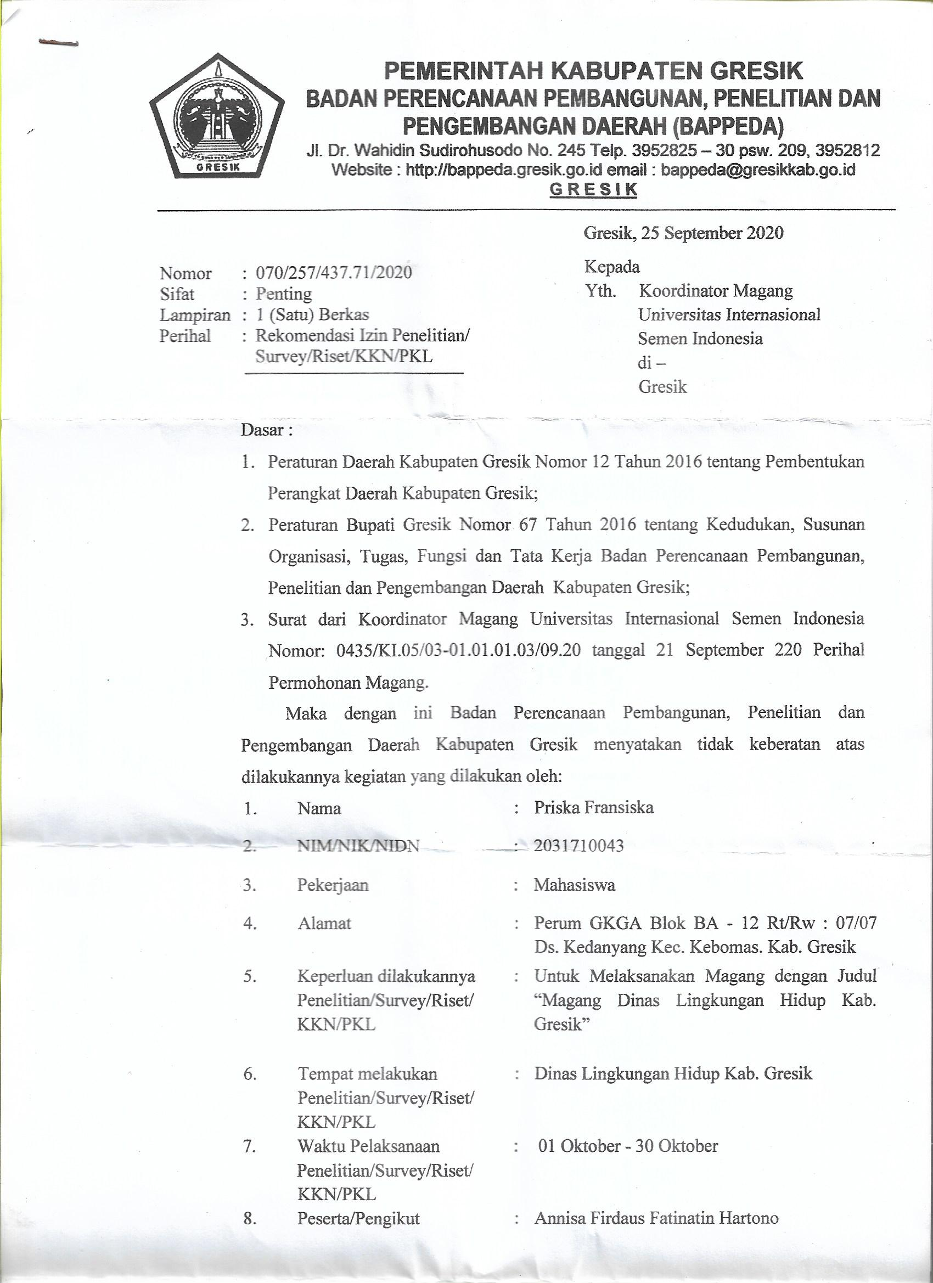

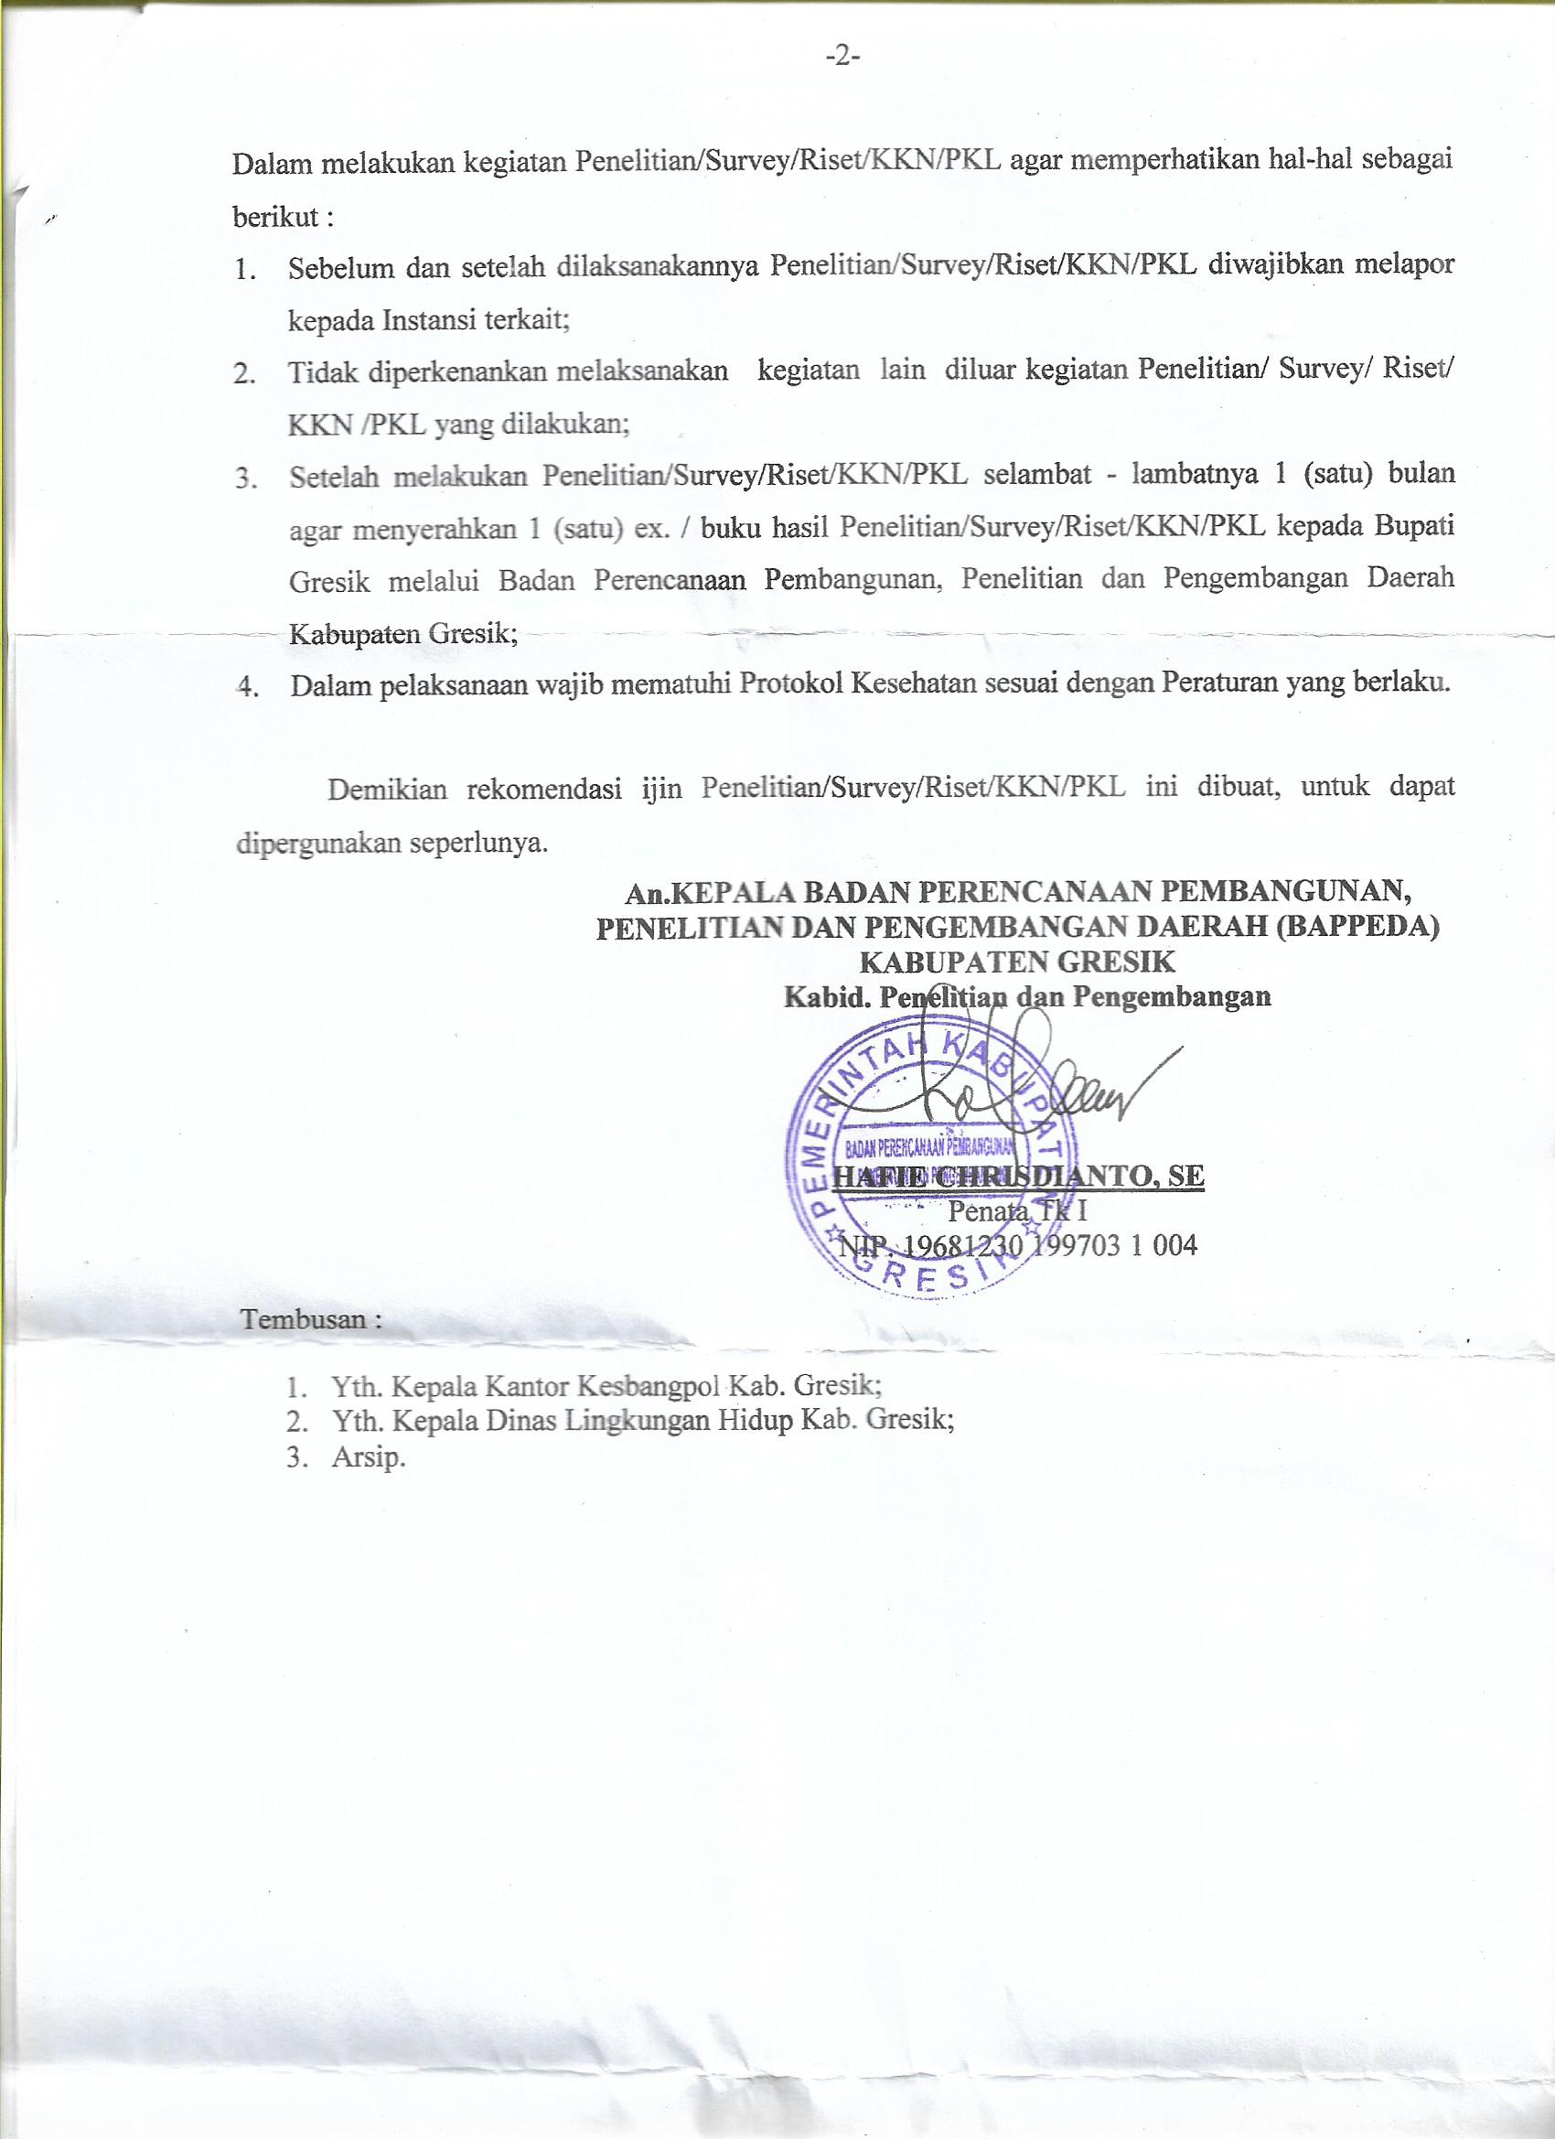

- Surat Selesai Magang

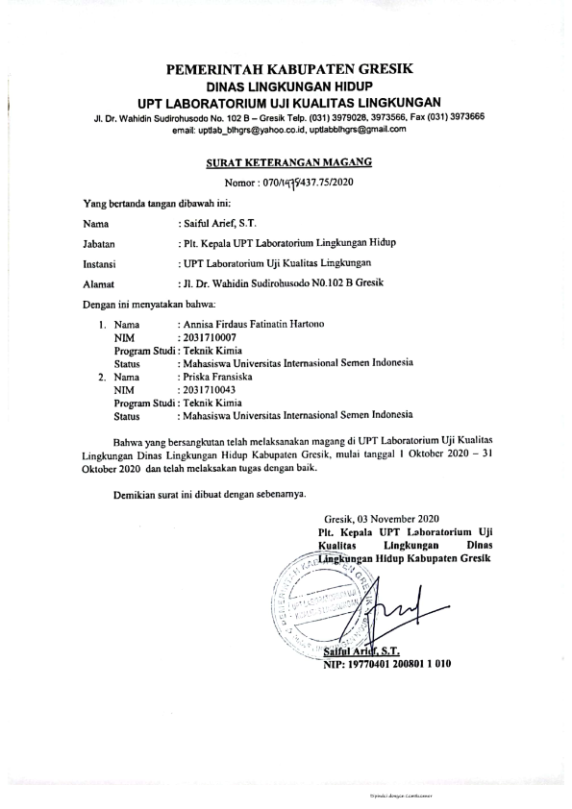
- Lembar Kehadiran Magang
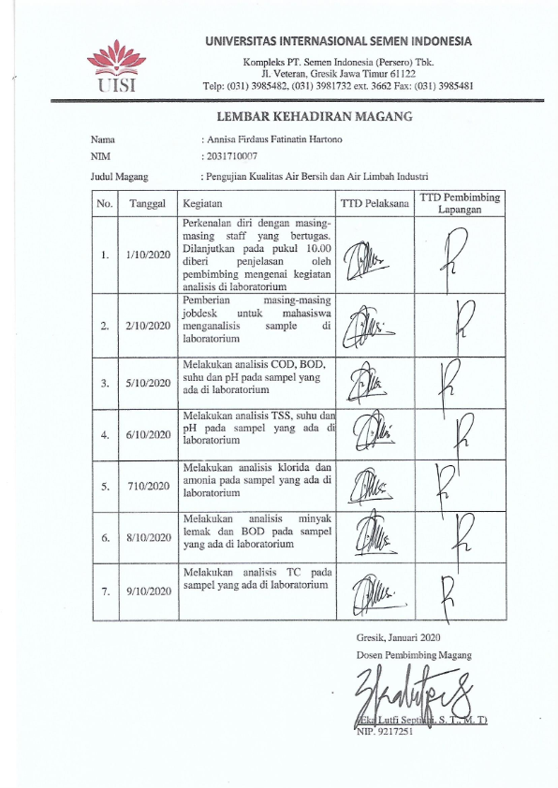
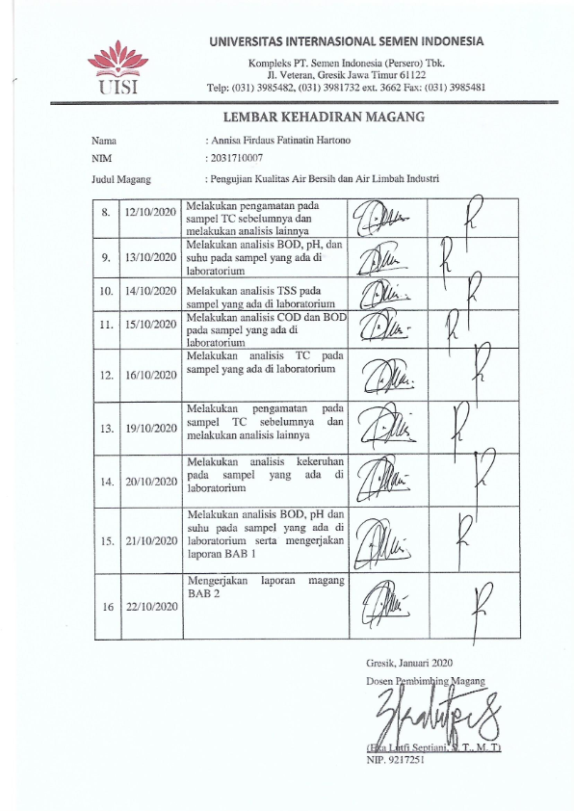
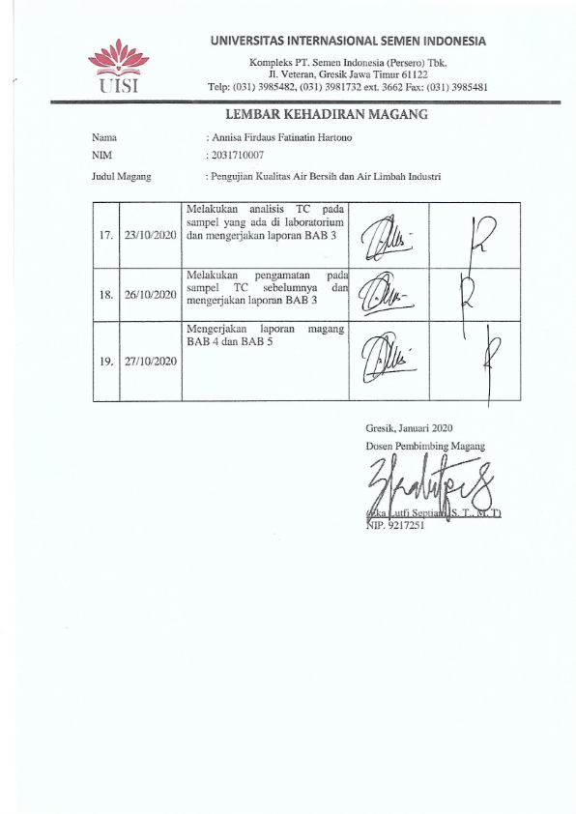
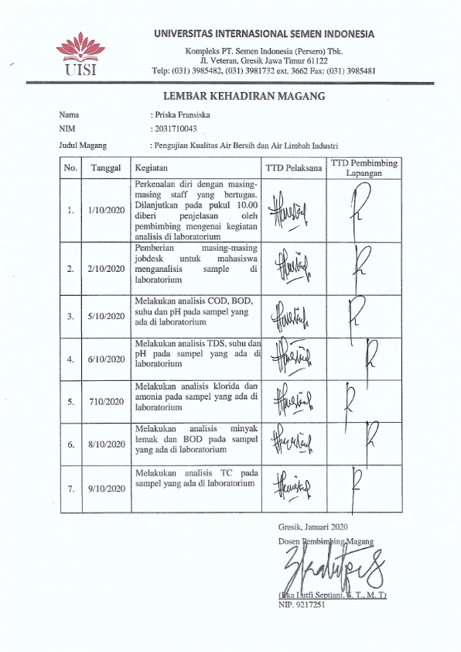
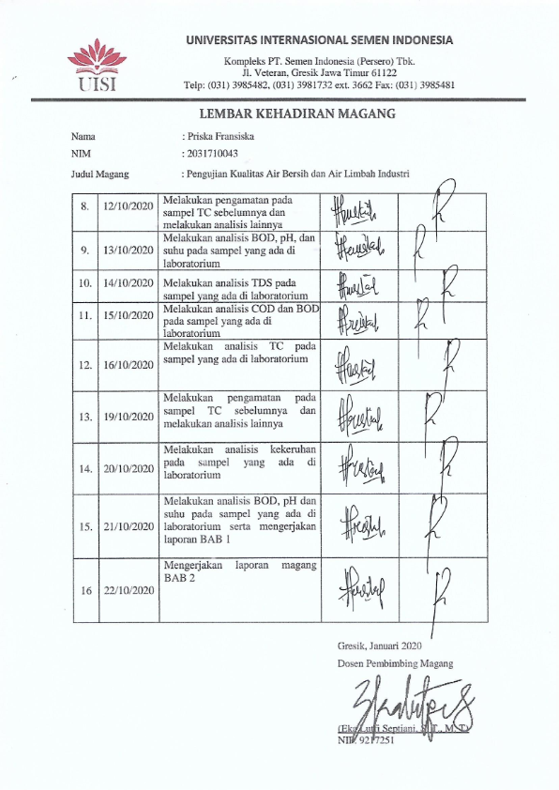
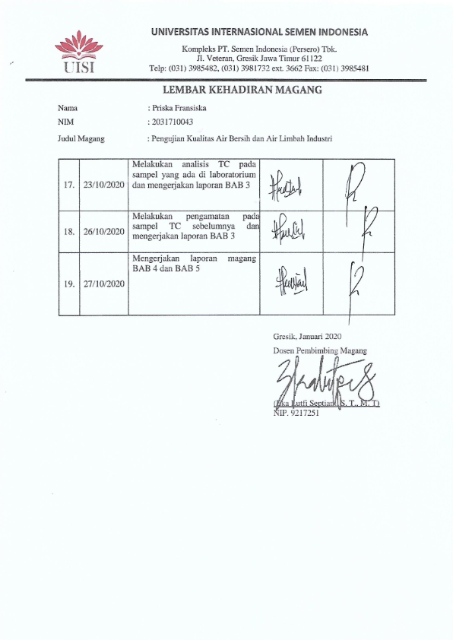
- Lembar Asistensi Magang
